t.c.
BİNGÖL ünİversİtesİ
Fen bİlİmlerİ enstİtüsü

İN VİTRO ŞARTLARDA ÜRETİLEN Salvia hispanica L. KALLUSLARINA ELİSİTÖR UYGULANMASININ ARDINDAN ELDE EDİLEN EKSTRAKTLARIN ANTİMİKROBİYAL VE ANTİKANSER AKTİVİTELERİ

YÜKSEK LİSANS

Şenol ÇELİK

MOLEKÜLER BİYOLOJİ VE GENETİK ANABİLİM DALI

TEZ DANIŞMANI
Doç. Dr. Fethi Ahmet ÖZDEMİR

BİNGÖL 2023

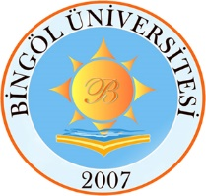 | T.C.  BİNGÖL ÜNİVERSİTESİ  FEN BİLİMLERİ ENSTİTÜSÜ | 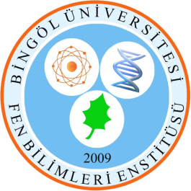

İN VİTRO ŞARTLARDA ÜRETİLEN Salvia hispanica L. KALLUSLARINA ELİSİTÖR UYGULANMASININ ARDINDAN ELDE EDİLEN EKSTRAKTLARIN ANTİMİKROBİYAL VE ANTİKANSER AKTİVİTELERİ

Doç. Dr. Fethi Ahmet ÖZDEMİR danışmanlığında, Şenol ÇELİK tarafından hazırlanan bu çalışma 03/01/2023 tarihinde aşağıdaki jüri tarafından Moleküler Biyoloji ve Genetik Anabilim Dalı’nda Yüksek Lisans Tezi olarak oybirliği (3/0) ile kabul edilmiştir.

Başkan : Prof. Dr. Musa TÜRKER İmza :
Üye : Doç. Dr. Fethi Ahmet ÖZDEMİR İmza :
Üye : Dr. Öğr. Üyesi Mehmet Kadir ERDOĞAN İmza :

Yukarıdaki sonuç;

Enstitü Yönetim Kurulunun ........./ …...../ ……..….. tarih ve . . . . . ./ . . . . . . . . . . . . nolu kararı ile onaylanmıştır.

Prof. Dr. Zafer ŞİAR
Enstitü Müdürü

Not: Bu tezde kullanılan özgün ve başka kaynaklardan yapılan bildirişlerin, çizelge, şekil ve fotoğrafların kaynak olarak kullanımı, 5846 sayılı Fikir ve Sanat Eserleri Kanunundaki hükümlere tabidir.

önsöz

Lisansüstü eğitimim boyunca bilgisi, donanımı ve tecrübesiyle bana yol gösteren, laboratuvar çalışmalarım ve tez yazım sürecinde her türlü yardım ve desteğini esirgemeyen, tüm süreç boyunca pozitif ve yapıcı yaklaşımlarda bulunan Bingöl Üniversitesi, Fen Edebiyat Fakültesi, Moleküler Biyoloji ve Genetik Bölümü öğretim üyesi Doç. Dr. Fethi Ahmet ÖZDEMİR’e derin minnet ve şükranlarımı sunarım. Tezdeki antikanser aktivite çalışmalarımda desteğini esirgemeyen Dr. Öğr. Üyesi Gökhan DERVİŞOĞLU’na, çalışmada kullandığımız bitki tohumlarını temin ettiğimiz Zeytinburnu Tıbbi Bitkiler Bahçesi’ne, çalışmanın birçok aşamasında destek olan değerli arkadaşlarım Muhammed Enes YILMAZ ve Kadriye ZENGİN’e, bu süreç boyunca her an yanımda olan, desteklerini hiç esirgemeyen canım aileme, hayatıma anlam katan, tezin yazım aşamasında hiç yanımdan ayrılmayan, canım oğlum Miraç Eymen ÇELİK’e teşekkürlerimi bir borç bilirim.

Şenol ÇELİK
Bingöl, 2023

İÇİNDEKİLER

ÖNSÖZ………………………………………………………………………………….. i
İÇİNDEKİLER ii
SİMGELER VE KISALTMALAR LİSTESİ iv
ŞEKİLLER LİSTESİ vi
TABLOLAR LİSTESİ vii
ÖZET viii
ABSTRACT ix
1. GİRİŞ 1
1.1. Bitki Hücre ve Doku Kültürünün Temelleri 7
1.2. Doku Kültürü 10
1.3. Kallus Kültürü 11
1.4. Antimikrobiyal Aktivite 12
1.5. Disk Difüzyon Testi 13
1.6 . Bitkilerin Antikanser Aktivitesi 14
2. KAYNAK ÖZETLERİ 15
3. MATERYAL VE YÖNTEM 21
3.1. Bitki Materyali 21
3.2 . Sterilizasyon 21
3.3. Kallus Kültürlerinin Oluşturulması 21
3.4 . Kallus Kültürlerine UV-C Uygulanması 22
3.5. Kalluslardan Metanol Ekstraktların Elde Edilmesi 23
3.6. Ekstraktların Antimikrobiyal Aktivitelerinin Belirlenmesi 23
3.7. Ekstraktların Antikanser Aktivitelerinin Belirlenmesi 26
3.8. İstatistiksel Analiz 26
4. BULGULAR VE TARTIŞMA 27
4.1. Sterilizasyon ve Tohum Çimlenmesi ile İlgili Sonuçlar 27
4.2. Kallus Gelişim Oranı ve Kallus Ağırlığı İle İlgili Sonuçlar 29
4.3. Antimikrobiyal Aktivite Sonuçları 40
4.4. Antikanser Aktivite Sonuçları 46
KAYNAKLAR 61
ÖZGEÇMİŞ 68

SİMGELER VE KISALTMALAR LİSTESİ

MS | : Murashige & Skoog’s
°C | : Santigrat derece
µg | : Mikrogram
µl | : Mikrolitre
µM | : Mikro molar
µmol | : Mikromol
A549 | : İnsan akciğer kanseri hücre hattı
BA | : 6-benzil Adenin
BAP | : Benzil amino pürin
cm | : Santimetre
CO₂ | : Karbondioksit
DMEM | : Dulbecco's modified eagle medium
DMSO | : Dimetil sülfoksit
H₂O₂ | : Hidrojen peroksit
HCI | : Hidroklorik asit
HeLa | : Rahim ağzı kanseri hücre hattı
HPTLC | : Yüksek performanslı ince tabaka kromatografisi
IAA | : İndol-3-asetik asit
IBA | : İndol-3-bütirik asit
k562 | : İnsan lösemi hücre hatları
L | : Litre
LB | : Lysogeny broth
m | : Metre
MCF-7 | : İnsan meme adenokarsinom hücreleri
mg | : Miligram
MIC | : Minimal inhibisyon konstrasyonu
ml | : Mililitre
mm | : Milimetre
N | : Normalite
NAA | : α-Naftalen asetik asit
NaOCI | : Sodyum hipoklorit
NaOH | : Sodyum hidroksit
PC12 | : Parkinson hastalığı hücre hattı
pH | : Potansiyel hidrojen
SH-SY5Y | : İnsan nöroblastoma kanser hücreleri
SK-Hep1 | : İnsan hepatik adenokarsinom hücre hattı
UV-C | : Ultraviyole C
WST-1 | : Hücre proliferasyon reaktifi
PC-3 | : İnsan prostat karsinomu
HCT-116 | : Kolon karsinomu
BHK-21 | : Bebek hamster böbrek hücreleri
BBD | : Bitki büyüme düzenleyicileri
ALA | : Alfa linolenik asit
MOLT-4 | : T-lenfoblast karakterinde hücre
HepG2 | : İnsan hepatoma hücre hatları
HT-29 | : İnsan kolorektal kanser hücre hattı
GA1 | : Giberellik asit
EPA | : Eikosapentaenoik asit
DHA | : Dokosaheksanoik asit
ÇDYA | : Çoklu doymamış yağ asitleri

ŞEKİLLER LİSTESİ

Şekil 1.1.1. Chia bitkisinin sistematiği 4
Şekil 3.6.1. Petrilere etiket bilgileri yazılması (M.Enes YILMAZ) 24
Şekil 4.1.1. Sterilizasyon aşamaları 27
Şekil 4.1.2. Çimlenme ortamında gelişen Salvia hispanica L. bitkileri 28
Şekil 4.2.1. Yaprak eksplantı 29
Şekil 4.2.2. Yaprak sapı Eksplantı 30
Şekil 4.2.3. 1. protokolde yaprak sapı eksplantlarından gelişen kalluslar 31
Şekil 4.2.4. 1. protokolde yaprak eksplantlarından gelişen kalluslar 33
Şekil 4.2.5. 1. protokolde kök eksplantlarından gelişen kalluslar 35
Şekil 4.2.6. Yaprak eksplantlarından gelişen kalluslar (2. protokol) 37
Şekil 4.2.7. Yaprak sapı eksplantlarından gelişen kalluslar (2. protokol) 38
Şekil 4.2.8. UV-C uygulamasından 48 saat sonra kalluslardan görünüm 39
Şekil 4.3.1. Gram pozitif bakteriler üzerindeki antimikrobiyal aktivite sonucu oluşan zon çapları 41
Şekil 4.3.2. Gram negatif bakteriler üzerindeki antimikrobiyal aktivite sonucu oluşan zon çapları 42
Şekil 4.4.1. SH-SY5Y insan nöroblastom hücrelerinde 1. protokol kök ekstrelerinin hücre canlılığı üzerindeki etkisi 47
Şekil 4.4.2. SH-SY5Y insan nöroblastom hücrelerinde 1. protokol yaprak ekstrelerinin hücre canlılığı üzerindeki etkisi 48
Şekil 4.4.3. SH-SY5Y insan nöroblastom hücrelerinde 1. protokol yaprak sapı ekstrelerinin hücre canlılığı üzerindeki etkisi 49
Şekil 4.4.4. SH-SY5Y insan nöroblastom hücrelerinde 2. protokol yaprak ekstrelerinin hücre canlılığı üzerindeki etkisi 50
Şekil 4.4.5. SH-SY5Y insan nöroblastom hücrelerinde 2. protokol yaprak sapı ekstrelerinin hücre canlılığı üzerindeki etkisi 51

TABLOLAR LİSTESİ

Tablo 1.1.1. Chia tohumunun enerji ve besin ögesi bileşimi (Yurt ve Gezer, 2018) 4
Tablo 1.1.1. (Devam): Chia tohumunun enerji ve besin ögesi bileşimi (Yurt ve Gezer, 2018) 5
Tablo 1.1.2. Chia tohumunda bulunan fenolik bileşen kompozisyonu (Yurt ve Gezer 2018) 6
Tablo 1.1.2. (Devam): Chia tohumunda bulunan fenolik bileşen kompozisyonu (Yurt ve Gezer 2018) 7
Tablo 3.3.1. Kallus oluşumunu sağlamak için oluşturulan 1. protokol 22
Tablo 3.3.2. Kallus oluşumunu sağlamak için oluşturulan 2. protokol 22
Tablo 3.6.1. Antimikrobiyal aktivite çalışmalarında kullanılan mikroorganizmalar 25
Tablo 4.2.1. Yaprak sapı eksplantlarında kallus gelişim oranı ve kallus ağırlıkları (1. protokol) 30
Tablo 4.2.2. Yaprak eksplantlarında kallus gelişim oranı ve kallus ağırlıkları (1. protokol) 32
Tablo 4.2.3. Kök eksplantlarında kallus gelişim oranı ve kallus ağırlıkları (1. protokol) 34
Tablo 4.2.4. Yaprak eksplantlarında kallus gelişim oranı ve kallus ağırlıkları 2. protokol 36
Tablo 4.2.5. Yaprak sapı eksplantlarında kallus gelişim oranı ve kallus ağırlıkları 2. protokol 38
Tablo 4.3.1. 1. protokoldeki kök, yaprak ve yaprak sapı metanol ekstratları ve 2. protokoldeki yaprak ve yaprak sapına ait metanol ekstraktlarının Gram pozitif bakterilerdeki antimikrobiyal aktivite sonuçları 43
Tablo 4.3.2. 1. protokoldeki kök, yaprak ve yaprak sapı metanol ekstratları ve 2. protokoldeki yaprak ve yaprak sapına ait metanol ekstraktlarının Gram negatif bakterilerdeki antimikrobiyal aktivite sonuçları 45

İN VİTRO ŞARTLARDA ÜRETİLEN Salvia hispanica L. KALLUSLARINA ELİSİTÖR UYGULANMASININ ARDINDAN ELDE EDİLEN EKSTRAKTLARIN ANTİMİKROBİYAL VE ANTİKANSER AKTİVİTELERİ

ÖZET

Lamiaceae familyası içerisinde yer alan Salvia hispanica L. tamamlayıcı tıpta yaygın olarak kullanılan bir bitkidir. Bu çalışmada in vitro şartlarda yetiştirilen S. hispanica L. bitkisinin kök, yaprak ve yaprak sapı kısımları eksplant kaynağı olarak kullanılıp, kallus geliştirilmiş, gelişen kalluslara UV-C uygulanmasının ardından metanol ekstraktları çıkarılarak bu ekstraktların antimikrobiyal ve antikanser aktiviteleri araştırılmıştır. İlk olarak S. hispanica L. tohumları 6 dakika ticari çamaşır suyunda bekletilerek tohumların yüzey sterilizasyonları sağlanmış, yüzey sterilizasyonları gerçekleştirilen tohumlar gelrite ile katılaştırılmış MS besin ortamında çimlendirilmiştir. Çimlenen bitkilerin kök, yaprak ve yaprak sapı kısımları eksplant kaynağı olarak kullanılıp, iki farklı protokol uygulanarak eksplantlar kültüre alınmıştır. Birinci protokolde farklı dozlarda 2,4- D (0,25, 0,5, 0,75, 1, 1,25 mg/l), ikinci protokolde ise 2,4-D ile birlikte BAP (0,2 mg/l) kullanılarak eksplantlardan kallus gelişimi teşvik edilmiştir. En etkili kallus gelişim oranı ve kallus ağırlığı, ikinci protokoldeki yaprak eksplantlarında, %100 oranında ve 27,19 ± 1,50 g ağırlığında, 0,25 mg/l 2,4-D + 0,2 mg/l BAP içeren MS besin ortamında elde edilmiştir. UV-C uygulamasına maruz bırakılan kallusların metanol ektraktları elde edildikten sonra, ekstraktların 3 mg/ml konsantrasyonları kullanılarak 7 farklı gram pozitif (Bacillus subtilis ATCC 6337, Brevibacillus brevis, Bacillus megaterium DSM 32, Bacillus subtilis IM 622, Bacillus cereus EMC 19, Staphylococcus aureus 6538 P, Listeria monocytogenes NCTC 5348), 9 farklı gram negatif (Salmonella typhimurium NRRLE 4413, Pseudomonas fluorescens, Enterobacter aerogenes CCM 2531, Klebsiella pneumoniae EMCS, Escherichia coli ATCC 25922, Proteus vulgaris FMC II, Pseudomonas aeruginosa DSM 50070, Proteus vulgaris, Salmonella enterica ATCC 13311) bakteri üzerindeki antimikrobiyal aktivitesi disk difüzyon yöntemi kullanılarak araştırılmıştır. Gram pozitif bakteriler üzerindeki en etkili antimikrobiyal aktivite 12,5±2,04 mm zon çapı ile Listeria monocytogenes NCTC 5348 bakterisine karşı, ikinci protokolün yaprak sapı ekplantları kullanılarak elde edilen kallus ekstraktlarında gözlenmişken, en az etki 7±0 mm zon çapı ile Staphylococcus aureus 6538 P, Bacillus subtilis ATCC 6337 ve Bacillus cereus EMC 19 bakterileri üzerinde birinci protokoldeki yaprak eksplantına ait kalluslar ile ikinci protokoldeki yaprak eksplantına ait kalluslardan elde edilen ekstratlarda tespit edilmiştir. Gram negatif bakteriler üzerindeki en etkili antimikrobiyal aktivite 11±0,82 mm zon çapı ile Klebsiella pneumoniae EMCS bakterisine karşı, ikinci protokoldeki yaprak sapı eksplantından elde edilen kallus ekstraktlarında saptanmışken, en az etki 5,5±0,41 mm ile Salmonella typhimurium NRRLE 4413’ da gözlenmiştir. Ekstraktların 1000, 500, 250, 125, 62,5, 31,25, 15,625, 7,8125 µg/mL dozları kullanılarak, SH-SY5Y insan nöroblastoma hücreleri üzerindeki antikanser aktiviteleri araştırılmış, en etkili sitotoksik aktivite her iki protokolden elde edilen ekstraktların 1000 µg/mL dozunda belirlenmiştir.

Anahtar Kelimeler: Salvia hispanica L., kallus, UV-C, antimikrobiyal aktivite, antikanser aktivite.

ANTIMICROBIAL AND ANTI-CANCER ACTIVITIES OF EXTRACTS OBTAINED AFTER APPLYING ELISITOR TO Salvia hispanica L. CALLUS PRODUCED IN VITRO CONDITIONS

ABSTRACT

Salvia hispanica L., which is in the Lamiaceae family, is a plant widely used in complementary medicine. In this study, the root, leaf and petiole parts of the S. hispanica L. plant grown in vitro were used as explant source, and after UV-C application to the developing callus, methanol extracts were extracted and the antimicrobial and anticancer activities of these extracts were investigated. Firstly, the seeds of S. hispanica L. were soaked in commercial bleach for 6 minutes to ensure surface sterilization, and the seeds were germinated in gelrite solidified MS nutrient medium. Root, leaf and petiole parts of germinating plants were used as explant source and explants were cultured by applying two different protocols. Callus development from explants was encouraged by using different doses of 2,4-D (0,25, 0,5, 0,75, 1, 1,25 mg/l) in the first protocol, and BAP (0,2 mg/l) together with 2,4-D in the second protocol. The most effective callus growth rate and callus weight were obtained in MS nutrient medium containing 0,25 mg/l 2,4-D + 0,2 mg/l BAP at 100% and 27,19 ± 1,50 g weight in leaf explants in the second protocol. After obtaining methanol extracts of calli exposed to UV-C treatment, 3 mg/ml concentrations of the extracts were used. 7 different gram positive (Bacillus subtilis ATCC 6337, Brevibacillus brevis, Bacillus megaterium DSM 32, Bacillus subtilis IM 622, Bacillus cereus EMC 19, Staphylococcus aureus 6538 P, Listeria monocytogenes NCTC 5348), 9 different gram-negative (Salmonella typhimurium NRRLE 4413, Pseudomonas fluorescens, Enterobacter aerogenes CCM 2531, Klebsiella pneumoniae EMCS, Escherichia coli ATCC 25922, Proteus vulgaris FMC II, Pseudomonas aeruginosa DSM 50070, Proteus vulgaris, Salmonella enterica ATCC 13311) bacteria antimicrobial activity was investigated using disk diffusion method. While the most effective antimicrobial activity on Gram-positive bacteria was observed with a zone diameter of 12,5±2,04 mm against Listeria monocytogenes NCTC 5348 bacteria, in callus extracts obtained using petiole explants of the second protocol, the least effect was observed with a zone diameter of 7±0 mm for Staphylococcus aureus 6538 P, Bacillus subtilis ATCC 6337 and Bacillus cereus EMC 19 bacteria were detected in the calli of the leaf explant in the first protocol and in the extracts obtained from the calli of the leaf explant in the second protocol. The most effective antimicrobial activity on Gram-negative bacteria, with a zone diameter of 11±0,82 mm, was detected in callus extracts obtained from the petiole explant in the second protocol against Klebsiella pneumoniae EMCS bacteria, while the least effect was observed in Salmonella typhimurium NRRLE 4413 with 5,5±0,41 mm. Anticancer activities on SH-SY5Y human neuroblastoma cells were investigated by using 1000, 500, 250, 125, 62,5, 31,25, 15,625, 7,8125 µg/mL doses of the extracts, and the most effective cytotoxic activity was determined at the 1000 µg/mL dose of the extracts obtained from both protocols.

Keywords: Salvia hispanica L., callus, UV-C, antimicrobial activity, anticancer activity.

GİRİŞ

Canlıların hayatını devam ettirebilmesi için gerekli olan, karbonhidrat, yağ, protein, vitamin ve minerallerin önemli bir kısmı bitki kökenli kaynaklardan elde edilmektedir. Gıda maddesi olarak hayatımızda önemli bir kaynak olan bitkiler aynı zamanda sahip oldukları kimyasal bileşenler vasıtasıyla da çok eski zamanlardan beri birçok hastalığın tedavisinde kullanılmaktadır.

20. yüzyıla kadar hastalık tedavisinde kullanılan birçok sentetik maddenin insan sağlığına olan zararlı etkilerinin fark edilmesinden sonra doğal ürünlerle tedavi daha çok rağbet görmeye başlamıştır. Bu durumun sonucunda da bitkisel kökenli ilaçlara olan talepte ciddi bir artış meydana gelmiştir ve dünyada şifalı bitkilere olan yönelim, uluslararası kamuoyunda oluşturulan farkındalık ile hızlı bir büyüme göstermiştir (Ali Şah et al., 2011). Bitkisel ürün kaynaklı tedavinin tüm dünyada daha da artacağı Dünya Sağlık Örgütü (DSÖ) tarafından yapılan çalışmalarla da öngörülmektedir. DSÖ tarafından hastalıklardan korunmak ve tedavi amaçlı, bitkilerin ilaç olarak kullanılan etkili kısımlarının direkt veya karışımlar şeklinde bitmiş, etiketlenmiş ürün veya müstahzarları “bitkisel ilaç” olarak adlandırılmaktadır.

Tıbbi ve aromatik bitkiler; fonksiyonel gıda oluşu ve temel besin özelliğinin yanısıra, hastalıklar ile ilgili riski azaltmak ve insan sağlığına fayda sağlayan bileşenleri belirli oranlarda bulunduran gıdalar olarak belirtilmektedir. Tıbbi ve aromatik bitkiler, çok miktarda doğal antioksidan kaynakları olup sahip oldukları biyoaktif bileşikler ve özellikle sekonder metabolitler sayesinde kanser, kalp-damar rahatsızlıkları, diyabet ve obezite, gibi hastalık risklerini azaltma potansiyelindedirler (Tapsell et al., 2006). Koruyucu etkisi olan bu antioksidanların vücuda alınması gereken düzeylerinin bilinmesi tedavinin başarıya ulaşması açısından büyük önem arz etmektedir (Durak-Kılıçaslan, 2016).

Son zamanlarda, doku kültürü teknolojisi, başarılı mikro çoğaltma ve bitki türlerinin iyileştirilmesi ile bitki bilimlerinde hızlı bir tanınma elde etmiş bu da ticari uygulamaya yol açmıştır. Tıbbi bitkilerin mikro üretimi birçok bitkide uygulanmış ve başarı sağlanmıştır. Bilimsel adı Salvia hispanica olan chia zengin besin içeriği ile dikkat çekmekte, tohum veya yaprakları baharat olarak yemeklerde kullanılmaktadır.

Ali et al. (2012) chia bitkisinin mor çiçeklere sahip olduğunu, tohumlarının ise siyah ve beyaz renge sahip olduğunu, Şubat-Mart aylarında ekimi yapılan, çiçeklenmesi uzun süren, Kasım-Aralık aylarında hasat veren, tek yıllık otsu bir bitki türü olduğunu belirtmişlerdir. Ayrıca Busilacchi et al. (2013) chia için Güney Amerika’da doğal olarak yetişmesinin yanı sıra Meksika, Guatemala, Arjantin, Bolivya, Ekvador gibi ülkelerde ticari amaçla yetiştirildiğini; sıcak ortamları ve nemli toprakları sevdiğini, ani değişen hava koşullarına karşı toleransının yok denecek kadar az olduğunu ifade etmişlerdir.

Lamiaceae familyasında yaklaşık 900 türden oluşan Salvia cinsi, diterpenoidlerin, tanshinonların ve polifenollerin bitkilerin farklı bölgelerinden izole edilmesini tanımlayan çok sayıda kimyasal çalışmanın hedefi olmuştur (Dorman et al., 2003). Ülkemizde Lamiaceae familyasına ait 97 tür, 4 alttür, 8 varyete olmak üzere 109 takson mevcuttur. Bu taksonlarda 51 tanesi endemiktir. Bu familyaya ait bitkiler Dünya üzerinde Amerika ve Asya kıtalarında yayılış göstermekte olup, ülkemizde Ege ve Akdeniz bölgelerinde yaygın bir şekilde görülmekle birlikte, tüm bölgelerimizde bu familyaya ait türler bulunmaktadır (İpek ve Gürbüz, 2010). Ülkemizde yetişen Salvia türlerinin yetişme yükseklikleri 1 ile 3350 m arasında değişmektedir (Vural ve Adıgüzel, 1996). Salvia cinsine ait türlerin ülkemizde ihracatı yapılmakta olup (Doğan vd., 2008), ülkemiz bu cinse ait türler açısından büyük bir potansiyele sahiptir (Nakiboğlu, 1993). Salvia cinsine ait türler bitkisel tedavi amaçlı olarak kullanılmakta olup (Arslan vd., 2015), bitkiye ait kuru yapraklar, çay ve baharat olarak tüketilmektedir. Bu cinse ait türlerin tohumlarından jelatinimsi maddeler üretilerek cila ve tatlandırıcı olarak kullanılmaktadır (Estilai and Hashemi, 1990).

Chia (Salvia hispanica L.) bitkisinin diğer Salvia türleriyle olan benzerlik ve farklılıkları; Salvia cinsine ait türler Akdeniz ikliminin görüldüğü yerlere adaptasyon sağlamış, çok yıllık, keskin bir kokuya sahip bitkilerdir. Salvia cinsine ait bitkiler genellikle uzun gün bitkisi olma özelliği gösterirken, Salvia hispanica L. ise kısa gün bitkisi olma özelliği göstermektedir (Orozco et al., 2014). S. hispanica L. çevresel koşullara kolay adapte olamayan, kokusuz bir bitkidir (Ayerza and Coates, 2005).

Chia bitkisinin ülkemizde kültürünün yapılması mevsimsel şartlardan dolayı oldukça zordur. Tohumlarının sonbahar aylarında olgunlaşması en büyük etkendir. S.hispanica L. türünün aksine diğer Salvia cinsine ait türler ülkemizin iklim ve koşullarına uyum sağladığı ve geniş bir yayılış gösterdiği bilinmektedir (Costas et al., 1995). Chia tohumu dünya da yaygın olarak kullanılan bir bitkidir. Ülkemizde de birçok farklı sektörde bu bitkiden yararlanılmaktadır. Chia tohumları buğday ve benzeri tahılların unları ile karıştırılarak gıda sanayisinde kullanılmaktadır (Estilai and Hashemi, 1990). Ayrıca tat verme özelliğinden dolayı çeşitli yemek ve salatada, yoğunlaştırıcı özelliğinin olmasından dolayı sütlü tatlılarda sıkça kullanılmaktadır. Chia tohumlarından elde edilen jelatinli maddeler sanayide cila ve tatlandırıcı olarak tercih edilmektedir (Lu and Foo, 2002). Chia tohum ve yaprakları, sahip oldukları yüksek antioksidan kapasitesinden dolayı eczacılık sektöründe de kullanılmaktadır. Bu bitkilerden elde edilen ilaçlar tıpta birçok hastalığın tedavisinde önemli yer tutmaktadır (Hermoso-Diaz et al. 2014). Ayrıca çeşitli kozmetik ürünlerinin yapısında da chia bitkisi bulunmaktadır. (Muñoz et al. 2013).

Chia (S. hispanica), ispanyolca yağlı anlamına gelen chien/chian kelimesinden türemiştir. Chia, Lamiaceae familyasına ait tek yıllık bir bitkidir. S. hispanica, diğer adıyla chia Orta Amerika’da doğal yayılış gösteren, Lamiaceae familyasına ait olan çiçekli bir bitkidir (Cassiday, 2017). Bu bitki yaz aylarında çiçek açan, yaklaşık 1 m boylarında, yaprak uzunluğu 4-8 cm, yaprak genişliği ise 3-5 cm olan bir bitkidir. Chianın tohum verebilmek için 11-36 °C arasında sıcaklığa ihtiyaç duymaktadır. Chia bitkisi düşük sıcaklık toleransı gösterdiğinden sıcaklık değişimlerinden etkilenmektedir. En ideal tohum gelişimi için gerekli sıcaklık 16-26 °C dir. Chianın yetiştiği toprakların pH değeri 6,0-8,5 arasında değişmekte, yarı kurak ve düşük miktarda besin elementleri içeren topraklarda gelişimini daha iyi tamamlamaktadır. Tohumları yaklaşık 1 mm çapındadır. Tohumlar oval görünüme sahip gri renkli, üzerlerinde renkli benekler bulunmaktadır. Bazıları ise beyaz renkli olup besin değerleri aynıdır. Kahverenginde olan tohumlar daha zengin içeriğe sahip olup daha tazedirler (Cassiday, 2017).

Bitki olgunlaşma aşamasında içeriğindeki alfa linolenik asit (ALA) miktarını yaklaşık olarak %23 oranında azaltırken, linoik asit (LA) ve lignin içeriğinde ise artış tespit edilememiştir. Bitkinin tohum içeriği, besin öğesi ve enerji miktarına bağlı olarak değişmekle birlikte, toprağın tuz oranı arttıkça yağ miktarının azaldığı, sıcaklık artışı ile birlikte protein içeriğinin arttığı ortaya konmuştur. Bitkinin yetişme ortamının deniz seviyesine yaklaşması ve buna bağlı olarak ortam ısısının artması, bitkinin sahip olduğu doymuş yağ asidi miktarında artış olmasını sağlamaktadır (Yurt ve Gezer, 2018).

S. hispanica bitkisinin anavatanı Kuzey Guatama ve Güney Meksika’dır. Chia tohumun kullanımı milattan önce 3500’lü yıllara dayanmakta olup Mayalılar ve Aztekler tarafından tüketildiği bilinmektedir (Yurt ve Gezer, 2018). Özellikle ticari amaçlı yetiştirilen chia tohumu tropikal ve subtropikal iklimlere sahip olan Meksika, Arjantin, Ekvator, Bolivya, Avustralya ve Nikaragua gibi ülkelerde oldukça fazla yetişmektedir (Cassiday, 2017). Düşük azot içeren killi yumuşak topraklarda yetişen chia bitkisi daha yüksek verim vermektedir (Özbek ve Yeşilçubuk, 2018).

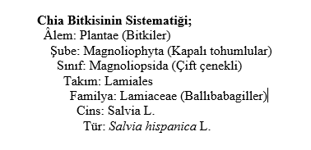
Şekil 1.1.1. Chia bitkisinin sistematiği

Tablo 1.1.1. Chia tohumunun enerji ve besin öğesi bileşimi (Yurt ve Gezer, 2018)

Besin ögesi | Miktar (100g) | Besin ögesi | Miktar (100g)
Enerji (kkal) | 486 | Linoleik asit (18:2) | 5,8
Karbonhidrat (g) | 42,1 | Alfa linolenik asit (18:3) | 17,8
Protein (g) | 16,5 | Diyet posası (mg) | 34,4
Lösin (g) | 1,371 | Kalsiyum (mg) | 631
Fenilalanin (g) | 1,016 | Demir (mg) | 7,7
Lizin (g) | 0,970 | Magnezyum (mg) | 335
Valin (g) | 0,950 | Fosfor (mg) | 860
Tablo 1.1.1. (Devam): Chia tohumunun enerji ve besin öğesi bileşimi (Yurt ve Gezer, 2018)

İzolösin (g) | 0,801 | Potasyum (mg) | 407
Treonin (g) | 0,709 | Sodyum (mg) | 16
Metionin (g) | 0,588 | Çinko (mg) | 4,5
Histidin (g) | 0,531 | C vitamini (mg) | 1,6
Triptofan (g) | 0,436 | Tiamin (mg) | 0,62
Yağ (g) | 30,7 | Riboflavin (mg) | 0,2
Doymuş yağ asidi (DYA) (g) | 3,3 | Niasin (mg) | 8,8
Tekli doymamış yağ asidi (TDYA)(g) | 2,3 | A vitamini (IU) | 54
Çoklu doymamış yağ asidi (ÇDYA) (g) | 23,6 | E vitamini (α-tokoferol) | 0,5

Chia tohumu çoklu doymamış yağ asitleri (ÇDYA) yönünden çok zengin bir içeriğe sahiptir. Ayrıca içeriğindeki omega-3 ve omega-6 da keten ve perilla tohumuna oranla çok yüksektir. Yapılan bazı çalışmalarda ALA’nın ÇDYA’ ya öncü madde olabileceği gözlenmiştir. İnsanlar tarafından besin olarak kullandıklarında vücuttaki ALA miktarını, dolayısıyla metabolize olarak da EPA ve DHA miktarını arttırdığı saptanmıştır (Munoz et al., 2013).

Chia tohumu yağlar açısından zengin bir bitkidir. 100 gr chia tohumunda yaklaşık 35 gr yağ bulunur. İçeriğindeki ALA yağ asidi tüm oranın %60 kadarını oluşturur. ALA yağ asitleri vücuttaki önemli hastalıkların tedavisinde etkin görev alırlar. Bunlardan bazıları, Obezite, kalp-damar rahatsızlıkları, şeker ve yüksek tansiyondur. Ayrıca vücutta ALA’ nın metabolize olması ile oluşan EPA ve DHA yağ asitleri insan beyninin önemli bir kısmını oluşturur. Bu yağ asitleri beyin hücrelerinin birçok aktivitesinde etkin rol alarak düzenli ve etkili çalışmasına katkıda bulunurlar. Yaşlı bireylerde yeterli miktarlarda alınan n-3 yağ asitleri, alzeimer ve demans gibi hastalıklara yakalanma riskini de önemli oranda azalttığı yapılan çalışmalarla ortaya konmuştur (Özbek ve Yeşilçubuk, 2018).

Tavuklar üzerinde yapılan bi araştırmada, chia tohumu yağı, keten tohumu yağı ve balık yağı ile beslenen tavukların yumurtalarında n-3 yağ asidi oranlarına bakılmış ve en yüksek artışın %100 ile chia tohumu yağı ile beslenen tavuk yumurtalarında olduğu saptanmıştır (Özbek ve Yeşilçubuk, 2018).
Chia tohumu tokoferol açısından zengin bir bitkidir. Yapısında (238-427 mg/kg) tokoferol bulunur. Yağlı bir bitki olan yer fıstığı ile karşılaştırıldığında tokoferol miktarlarının yakın olduğu görülür ( 398,6 mg/kg). Keten tohumu (588 mg/ kg), ayçiçeği (634 mg/kg) ve soya fasülyesi ( 1797 mg/kg) de yüksek oranda tokoferol içeren bitkilerdir (Özbek ve Yeşilçubuk, 2018).

Tokoferol, E vitamininin yapısında bulunan, antioksidan özellik gösteren, yağda çözünen bir maddedir. E vitamini insan vücudu tarafından sentezlenemediğinden beslenme ve gıdalar yoluyla temini sağlanmalıdır. Bunun da en etkili alınma yollarından biri bol miktarda tokoferol içeren chia tohumu tüketmektir ( Koç, 2016).

Chia tohumu yapısında fenolik bileşiklerde bulundurur. Bu fenolik bileşikler klorojenik asit, kafeik asit, kuersetin ve kaemferol olarak sıralanabilir. Yüksek oranda fenolik bileşik bulunduran chia tohumu C vitamini ve ferulik asitten daha fazla antioksidan etkiye sahiptir (Özbek ve Yeşilçubuk, 2018). Chia tohumunun yapısındaki fenolik bileşikler, insan vücudundaki oksidatif dengenin korunmasını sağlar. Bu sayede kalp-damar hastalıkları, kanser, diyabet gibi hastalıklarla mücadele de önemli rol oynar. Gallik asit, Kaempferol ve Rosmarinik asit gibi fenolik bileşikler yüksek antioksidan özellik göstermektedir (Yurt ve Gezer, 2018).

Tablo 1.1.2. Chia tohumunda bulunan fenolik bileşen kompozisyonu (Yurt ve Gezer 2018)

Bileşenler | mg/g tohum
Fenolik asitler
Gallik asit | 0,0115
Kafeik asit | 0,027-0,086
Klorojenik asit | 0,013-0,074
Rosmarinik asit | 0,9267
Esterler
Protokateşik etil esterleri | 0,7471

Tablo 1.1.2. (Devam): Chia tohumunda bulunan fenolik bileşen kompozisyonu (Yurt ve Gezer 2018)

izoflovanlar
Daistein | 0,0066
Glisitin | 0,0014
Geniştin | 0,0034
Glisitin | 0,0005
Genistein | 0,0051
Flavanoller
Kuarsetin | 0,0181-0,209
Kaempferol | 0,0057-0,0435
Mirisetin | 0,0095

1.1. Bitki Hücre ve Doku Kültürünün Temelleri

Bitki doku kültürü tekniği, bitki biyolojisi, biyokimya, tarımsal biyoteknoloji ve bunların ticari alanlarının incelenmesinde önemli yöntemdir (Thorpe, 2007). Bu yöntem steril koşullarda, yapay besin ortamı oluşturularak, bitkiden alınan eksplantlardan yeni doku, bitki yada bitkisel ürünlerin elde edilmesine dayanır (Kocaçalışkan, 2002). Kısacası, doku kültürü genellikle uygun bir büyüme ortamında bir bitkinin dokularından, organlarından veya hücrelerinden yeni bitkilerin üretilmesidir. Bitki doku kültüründe, bitkinin eksplant kaynağı olan kısımlarına göre uygulanan yöntemler farklılık gösterebilmektedir. Uygulanacak metotlar, yeni bir bitkinin oluşabilmesi için bitkiden alınan materyalden nasıl örnek alındığına ve sonrasında hangi bitki formunda üretileceğine ve bitkinin gelişim aşamalarına göre değişiklik göstermektedir (Kocaçalışkan, 2002). Buna ek olarak in vitro ortamlarda bitkinin generatif üreme organları (tohum, anter, ovaryum vb.) ve bitkinin vejetatif organları (kök, gövde, yaprak vb.) kullanılarak bitkilerin çoğaltılması mümkündür.

Doku kültürü çalışmalarında kullanılan besin ortamları o bitkinin beslenip, gelişip ve büyümesi için gerekli tüm maddeleri sağlaması gerekir. Temel olarak bu besiyeri ortamı, büyük ve küçük elementler, vitaminler, diğer organik bileşikler ile bitkinin büyüme düzenleyicileri, karbon kaynağından ve bazı jelleştirici maddelerden oluşur (Faisal and Anis, 2003). Laboratuvar ortamında çalıştığımız örnek kök, gövde ve yaprak eksplantları ise yüzeyinin sterilizasyonu yani mikroplardan temizleme ve arındırma işlemi kültür çalışmalarında çok önemli bir yere sahiptir. Çünkü mikroorganizmalar doku kültürü ortamlarında eksplantlarda çok daha hızlı bir şekilde ürerler ve kültür başlatılmasını çok ciddi şekilde etkileyebilirler (Gudej, 1991). Bunu önlemek için gümüş nitrat, civa klorür, etanol, bromlu su, hidrojen peroksit, antibiyotikler ve fungisitler gibi birçok sterilant, steril eksplantlar elde etmek için kullanılmaktadır. Bu kullanılan maddelerin canlılık üzerinde olumsuz etkilerinin olmamasına dikkat edilmesi gerekir. Kültür besin ortamını oluşturan bileşenler sadece besin maddesinden oluşmadığı aynı zamanda büyüme ve farklılaşmaya da etki eden maddeler bulunduğu da dikkate alınmalıdır (Giugliano, 2000). Yapılan çalışmalarda kullanılan bitki türüne ve çoğaltımın amacına bağlı olarak bitkinin kök, gövde ve yaprak kısımlarından yani hemen hemen bütün kısımlarını başlangıç materyali olarak kullanılabilir. Çok fazla kullanılan eksplant tipleri arasında sürgün uçları, izole yaprak parçaları, boğum, hipokotil veya kök segmentleri yer almaktadır (Han et al., 1991). İn vitro kültürde kallus izolasyonu ve bakımı için, eksplant seçimi, uygun bir besin ortamı ve çevre koşullarının seçimi önemli bir yere sahiptir. Doku kültürü çalışmalarında ilk adım olarak, kullanılan eksplanttan kallus oluşumunu teşvik etmek gerekir. Bu aşamaya başlamadan önce detaylı yüzey strerilizasyonu yapılarak steril tohumlar ile elde edilen bitkinin kök, gövde, yaprak organları eksplant olarak kullanılmalıdır (Hoareau and DaSilva, 1999).

Bitki doku kültürünün uygulama alanları
Doku kültürü tekniği uygulamalarının kullanıldığı alanlar şu şekilde sıralanabilir:
● Mikroçoğaltım
● Bitki ıslahında yeni çeşit bitkilerin geliştirilmesi ve mevcut çeşitlerdeki varyabilitenin oluşturulması
● Meristem kültürüyle hastalıksız (bakteri fungusit ve virüsten arı bitkiler) bitkilerin
üretilmesi
● Çoğaltılması sorunlu olan türlerin üretilmesini sağlamak
● Bitkilere zarar veren hastalıklara karşı dayanıklı türler elde etmek
● Hastalıklara veya çevre koşullarına karşı dayanıklı bitki genotipleri korumak
● Bitkilerin yapay besin ortamında uzun süre muhafaza etmek
● Gen aktarımını sağlamak
● Kallus-hücre süspansiyonları ile sekonder metabolit üretimi
● Ulusal ve uluslararası alanda bitkilerin naklinin kolaylaştırılması
● Sentetik tohum üretilmesi
● Anter (polen) ve yumurtalık (ovül) kültürü ile haploid bitki üretimi
● İn vitro seleksiyon, döllenme ve germplazmanın korunması
● Sitogenetik çalışmaları
● Hücre, doku ve bitki beslenmesi
● Morfogenetik çalışmaları
● Somatik hücre melezlemesi
● Somaklonal varyasyon ( Ochatt, 1992; Lawrance, 2007; Thorpe, 2007).

Bitki Büyüme Düzenleyicileri
Bitki doku kültüründe bitki büyüme düzenleyicileri (BBD) çok önemli öğelerden biridir. Bunlardan bazıları bitkinin büyüme ve gelişmesini olumlu yönde etkilerken bazıları da gelişimi olumsuz yönde etkileyebilmektedir. Doku kültürü çalışmalarında kullanılan bitkisel kökenli hormonların başlıcaları şunlardır.
● Oksin
● Sitokininler
● Giberellinler
● Absisik Asit
● Etilen
Oksinler, kök ve sürgün uçlarından üretilerek bitkinin büyümesinde çok büyük rol oynarlar. Oksinlerin ayrıca tropizma hareketlerinden de sorumlu olduğu, tek başına kullanıldığı zaman kallus uyarımını ve sürgünlerin köklendirilmesini sağladığı da bilinmektedir (Anderson, 2011). IAA (İndol Asetik Asit) formu tek doğal olarak üretilen oksindir. IBA (İndol Bütirik Asit), NAA (α-Naftalen Asetik Asit) ve 2,4-D (2,4-diklorofenoksiasetik asit) oksinleri ise yaygın olarak kullanılan diğer oksin çeşitleri arasındadır (Ochatt, 1992). Oksinler ve sitokininler, bitkilerde özellikle apikal baskınlık, kök ve sürgün gelişim sürecinin kontrolünde etkileşime girmektedir. Bunun yanında oksin ve sitokinin hormonlarının birbirleri üzerinde seviyelerini ve metabolizmalarını düzenleyebileceği açıkça bildirilmiştir (Nordstrom et al., 2004). Sitokininler bitkilerin büyümesinde en çok kullanılan düzenleyiciler arasındadır. Başlıca sitokininler BAP (Benzilamino pürin), (Thidiazuron-TDZ), KIN (kinetin), 1-Fenil-3-(1,2,3-thiadiazol-5-yl) üre ve zeatin (ZEA) olarak bilinmektedir. Kök uçları ve çimlenmekte olan tohumlarda sentezlenen sitokininler dokuların farklılaşmasında, kloroplast gelişiminde ve yapraklarda yaşlanmanın gecikmesinde rol oynarlar. Oksinlerle beraber kullanıldıklarında hücre büyümesini uyararak morfogenezisi kontrol ederler (Bidlack et al., 2011). Bitkilerde giberellin 100 den fazla çeşidi bulunmakla birlikte en önemli olanları GA1 ve GA3’ dür. Gibberellinlerin internodların uzamasında görev aldıkları bilindiği gibi bunun yanında çiçeklenmenin düzenlenmesinde, meyve oluşumu ve büyümesinde, dormansinin kırılmasında da etkili olduğu bilinmektedir. Bitkilerde bulunan absisik asitin stoma açıklığının düzenlenmesinde ve tohumun dormansi haline girmesinde etkili olduğu bilinmektedir. Etilen, gaz formunda olan tek bitki hormonu olduğundan dolayı olgunlaşmanın hızlanmasında ve hücre ölümlerinde görev yapmaktadır (Gallie and Young, 2004).

1.2. Doku Kültürü

Steril bir ortamda küçük doku ve organ parçalarının uygun besin ortamlarında yetiştirilmesi işlemine doku kültürü denir. Son zamanlarda, doku kültürü teknolojisi, başarılı mikroçoğaltım ve bitki türlerinin iyileştirilmesi için bitki bilimlerinde çok önemli bir yer edinmiştir. Bu yöntemin yaygınlaşması beraberinde birçok ticari uygulamaları da getirmiştir. Doku kültürünün gelişimi dünyada 1838 yıllarına dayanır, ülkemizde ise bu gelişim 1970 yıllarında başlamıştır. Daha sonra 1973 yılında ilk bitki doku kültürü laboratuvarı Ankara üniversitesinde açılmış ve doku kültürü ile ilgili çalışmalara başlanmıştır (Raghavan, 1980). Bitki doku kültürünün amacı genetik çeşitlilik sağlamak ve yeni bitki çeşitliliği oluşturmaktır. Bitki doku kültürü ile bitki üretimi kolay ve hızlıdır. Bu özelliğinden dolayı farklı bitki çeşitlerini daha hızlı ve çabuk elde etmek, kaybolma riski taşıyan türlerin korunmasını sağlamak içinde bu yöntemden yararlanır. Doku kültürü işleminde özellikle kullanılan besiyerinin bakteriler ile kontamine olma riskinin bulunması ve kimyasal maddelerin zararı büyük tehlike olarak görülmektedir. Bundan dolayı bu malzemelerin hazırlanması ve seçiminde titiz davranılmalı, ayrıca kullanılacak eşyaların besi yeri ile teması olacağından steril ve temiz olmalarına dikkat edilmelidir. Doku kültürünün uygulanmadan önce belirli aşamaların yapılması gerekir. Ön hazırlık aşaması besiyerinin hazırlanması ve sterilizasyon işlemlerinin gerçekleştiği yöntemdir. Burada otoklov, etüv, hassas terazi, cam malzemeler, buzdolabı ve kimyasal malzemeler yer almaktadır. Bu aşamada kullanılcak malzemeler steril edilir. Diğer aşaması ise bitki materyalinin kesim işleminin yapıldığı, steril kabinlerin yer aldığı ve bitkilerin steril yapay besin ortamlarına alındığı bölgedir (Bigot, 1987).

Bir sonraki aşama ise iklimlendirme odasında bitkilerin yapay besin ortamlarına alındıktan sonra gelişiminin sağlanması için oluşturulan, bitkiden bitkiye farklılık gösteren çevre koşullarının sağlandığı ortama alınmasıdır. Günümüzde hızla çoğalan nüfusla birlikte tarımsal ürünlere olan ihtiyaçta doğal olarak artmaktadır. Bu artan ihtiyaç talebinden dolayı tarımsal üretimde de yeni yöntemlerin uygulanması elzem bir hal almıştır. Son yıllarda tarımsal biyoteknoloji deki hızlı gelişmeler sayesinde az maliyet ile hızlı bir şekilde kaliteli çok ürün elde edilmektedir (Raghavan, 1980).

1.3. Kallus Kültürü

Kallus, organize olmamış parankima hücrelerinin oluşturduğu kitlesel bir yapıdır. Bitkilerin açılan yaralarının onarılması için o kısımdaki hücrelerin farklılaşarak, yara dokusu oluşturması ile oluşur. Kök, gövde ve yaprak gibi bitkiden alınan parçaların kallus dokusu oluşturmak için besiyeri bulunan ortamlara konulmasıyla yapılan yönteme de kallus kültürü adı verilir. Ayrıca kışın ağaçların veya başka bitkilerin fazla su alıp çürümesini engelleyen karbonhidratlı madde yine kallustur. Kallus oluşan yara dokusunu kapatarak, mikroorganizma ve parazitlerin bitkiye girişini engellediği gibi bitkinin su kaybedip kurumasını da önler. İn vitro koşullarda kallusların oluşturulması ise, eksplantlar üzerinde açılan yaralardan besin ortamının ihtiva ettiği bitki büyüme düzenleyicilerinin eksplant içerisine girmesi sonucunda oluşurlar. Kallus oluşumu için bitkinin tohum, gövde, yaprak boğum veya depo organları ya da meyveleri gerekli sterilizasyon yapıldıktan sonra kullanılabilir. Laboratuvar ortamında kallus gelişimi sağlandıktan sonra gelişen kalluslardan yeni bitkiler elde edilebilir (Yağcı vd., 2008).

İn vitro şartlarda kallus elde etmek için uygun kallus geliştirme ortamının hazırlanması gerekir, hazırlanan bu besiyeri ortamında inorganik amonyum, nitrat, makroelementlerden, fosfor, sodyum, magnezyum, kükürt, kalsiyum, mikroelementlerden ise: demir, çinko, mangenez, bor, bakır, kobalt ve iyot bulunmalıdır. Organik bileşiklerden ise: şekerler, vitaminler, hormonlar, amino asitler, organik asitler ve uygun dozlarda bitki büyüme düzenleyicilerinin ilave edilmesi gerekmektedir. Çevre şartlarından sıcaklığın, ışık yoğunluğunun, ışıklanma süresinin, ışık kalitesinin, nem ve karbondioksitin uygun bir şekilde ayarlanması gerekmektedir. Son yıllarda kallus kültürleri sekonder metobolitlerin üretiminde kullanılmaktadır. Bunun nedeni kallus gelişimi için gerekli şartların sekonder metabolitlerin üretimi için yeterli olması ve kallusun farklı bir içeriğe sahip olmasıdır (Pierik, 1987).

1.4. Antimikrobiyal Aktivite

Antimikrobiyal madde, mikroganizma tarafından üretilen veya sentetik olarak elde edilen, mikroorganizmaları öldüren veya üremesini engelleyen kimyasal maddelerdir. Mikroorganizmaları ortamdan yok etmek veya faaliyetlerini önlemek için kullanılan ajanlardır. Eski çağlardan itibaren tıbbi bitkilerin canlıların hayatındaki yeri, hastalıkların tedavi edilmesindeki rolü ve mikroorganizmalara etki mekanizmaları üzerine önemli araştırmalar yapılmış ve kimyasal madde içeren ilaçlar yerine antimikrobiyal etkiye sahip bitkilerin kullanılması gerekliliği sonucuna varılmıştır (Tekerlek, 2013).

İlaç sanayisinde birçok tıbbi bitki kullanılmaya başlanmış ve antimikrobiyal etki gösterdikleri de saptanmıştır (Top, 2018). Günümüzde, ortaya çıkan birçok hastalığın tedavi edilmesi bilinçsiz ilaç kullanımından dolayı ne yazık ki başarısızlık ile sonuçlanmaktadır. Bunun yaşanmasının nedeni ise patojenlerin ilaçlara karşı direnç kazanmasıdır. Doğal olarak da hastalık oranları artış göstermektedir. Bu olumsuz durumun sonucu olarak da yeni antimikrobiyal ajanların tespit edilmesi, içerik analizlerinin yapılması ve kullanılması elzem bir hal almıştır (Yi et al., 2007; Bouzid et al., 2021). Tıbbi aromatik bitkilerden organik çözücüler yardımıyla ekstratlar elde edilmektedir. Elde edilen bu ekstratlar mikroorganizmaların direnç kazandığı ilaçlara alternatif olarak kullanılmaktadır. Yapılan birçok bilimsel çalışma bu ekstratların mikroorganizmalara karşı antimikrobiyal aktivite gösterdiklerini ortaya koymuştur (Doğan ve Avcı, 2018).

Günümüzde antimikrobiyal maddeler bakterilerden, mantarlardan ve sentetik bileşenlerden elde edilmektedir. Hastalıkların tedavisinde kullandığımız bu kemoterapötik ve antimikrobiyal ürünlere antibiyotik ismi verilmiştir. Enfekte olan canlıya zarar vermeden mikroorganizmaların çoğalmasının engellenmesi ve seçici toksik etki antimikrobiyal bir maddede aranan en önemli özelliktir (Kırbağ vd., 2006). Antimikrobiyal olarak kullanılan birçok antibiyotiğe karşı bakteriler zamanla kendilerini koruyacak mekanizma geliştirmektedirler. Antibakteriyal ilaçların etki ettiği belirli bölgeler vardır. Antimikrobiyal maddelerin etki mekanizması da temel olarak bu bölgelere yöneliktir. İnsanlık tarihi boyunca birçok enfeksiyon kaynaklı hastalığın tedavisinde bitkiler kullanılmıştır.

Dünya üzerinde tıbbi amaçlı olarak yaklaşık 20.000 bitki türünün kullanıldığı Dünya Sağlık Örgütü tarafından bildirilmiştir. Ülkemiz florası gerek içerdiği tür sayısı, gerekse endemik bitkiler açısından önemli bir gen merkezidir. Avrupa kıtası 12 bin bitki türü içermesine karşın, ülkemiz 9 bin civarında bitki türü bulunmakta olup bunun 3 bin kadarı endemiktir. Ülkemizde tıbbi amaçlı olarak kullanılan bitkilerin sayısı tahmini olarak 500 ile 1000 civarındadır (Twaij and Alwan, 2018).

1.5. Disk Difüzyon Testi

İn vitro ortamlarda antibiyotik duyarlığının saptamasında en fazla kullanılan yöntemlerden biri disk difüzyon testidir. Disk difüzyon yönteminde belirli bir oranda hazırlanmış antibiyotik emdirilmiş kâğıt diskler, test edilecek mikroorganizma süspansiyonun yayıldığı besiyeri ortamının yüzeyine yerleştirilir. Söz konusu diskteki antibiyotik besiyerine yayılır ve ekimi yapılmış mikroorganizmanın üremesini engeller. Pratik uygulanabilirliği ve düşük maliyetli olmasından dolayı çok sık kullanılan bir yöntemdir (Adıgüzel vd., 2005).
Bu inkübasyon sağlandıktan sonra ilacın inhibitör yoğunluklarının sağlandığı diskin çevresinde üreme görülmemesi beklenir (Sezgin vd. 2019). Burada mikroorganizma, uygulanan ilaca ne kadar duyarlı ise diskin etrafında oluşmasını beklediğimiz zon çapları da o kadar geniş olur. Optimum sıcaklık ve inkübasyon süresi sonunda bu oluşan zonların çapı mm cinsinden ölçülür. Standart değerlendirme tablolarına sonuçlar kaydedilir. Söz konusu mikroorganizmanın uygulanan ajanlara duyarlılığı değerlendirilerek sonuca varılır (Hortaç vd., 2016).

1.6. Bitkilerin Antikanser Aktivitesi

Kanser, normal vücut hücrelerinin mutasyon sonucu kontrolsüz şekilde çoğalmasıyla ortaya çıkan bir hastalıktır (Baykara, 2016). İnsan vücudunda şimdiye kadar tespit edilen yüzden fazla kanser türü olduğu bilinmektedir (Pavlopoulou et al., 2015). Kanser türleri oluştukları doku ve organa göre (akciğer kanseri, meme kanseri, mide kanseri vb.) adlandırılabilmektedir. Kanser hücrelerinin aynı dokunun başka bir bölümüne taşınmasına invazyon, kan veya lenf yoluyla başka dokulara veya organlara taşınmasına metastaz denilmektedir (Matrisian and Welch, 2007).

Bitkisel ürün, bir bitkinin tamamının veya kök, yaprak, çiçek, tohum gibi bitki kısımlarının kullanıldığı form olarak tanımlanır. Bitkisel ürünler çok eski zamanlardan beri hastalıklardan korunma ve tedavi edilmesinde kullanılmaktadır. DSÖ’nün raporlarına göre dünyadaki insanların %70’ i bitkisel ürünleri, yüksek tansiyon, diyabet ve bağışıklık sistemi hastalıklarının tedavisinde kullanmaktadır. Ayrıca vücudun fiziksel aktivitesini arttırmak ve duyusal rahatlamayı sağlamak amacıyla da bitkilere başvurulmaktadır (Kalkan, 2017). Bitkiler, yapılarında bol miktarda fenolik bileşik bulundururlar. Fenolik bileşiklerin, antioksidan, anti-inflamatuar, immünomodülatör, hipokolesterolemik ve hipoglisemik özellikleri sayesinde birçok hastalık üzerine olumlu etkilerinin olduğu bilinmektedir (Yahfoufi et al., 2018). Ayrıca fenolik bileşiklerin apoptoz ve otofajiyi uyarmak, oksidatif stresi azaltıcı enzimleri uyarmak, kanser hücresi proliferasyonunu ve inflamasyonu baskılamak gibi çeşitli anti-kanser aktiviteleri belirtilmiştir (Kopustinskiene et al., 2020).

Zanoaga ve arkadaşlarının yaptığı bir derlemede, flavonoidlerin akciğer kanser hücresi üzerine etkileri incelenmiş ve çalışma sonucunda flavonoidlerin akciğer kanser hücrelerine anti-inflamatuar etki göstererek, proliferasyonu baskılayarak ve apoptozu indükleyerek anti-kanser aktivite gösterdiği belirlenmiştir (Zanoaga et al., 2017). Çevik ve Pirinççi (2017) bir çalışmalarında, Cruciferae ailesinde bulunan lahana, karnabahar, brokoli gibi sebzelerin tüketiminin akciğer, böbrek, prostat, meme, rektum, kolon ve idrar kesesi kanseri riskini azalttığını bildirilmiştir.

KAYNAK ÖZETLERİ

Başarılı bir doku kültürü çalışması için çeşitli faktörlerin optimizasyonu gereklidir. Bazı araştırmalar, verimli eksplant türleri, çoğaltma yöntemi, beslenme ortamı ve optimal çevre koşullarını belirleyerek Salvia türleri için uygun protokoller geliştirmekle birlikte, S. hispanica’ nın in vitro üretimi üzerine yapılmış çalışmaların oldukça nadir olduğu görülmektedir ( Mederos-Molina, 2004; Skala and Wysokińska, 2004; Arikat et al., 2004;
Makunga and van Staden, 2008; Echeverrigaray et al., 2010; Modarres et al., 2012).

Yadav ve ark. (2019)’ın S. hispanica’ nın in vitro mikro üretimi üzerine yaptıkları bir çalışmada bitki tohumlarını öncelikle yarı güçlendirilmiş bir MS besin ortamında çimlendirmişler, çimlenmiş bitkilerin nodal kısımlarını eksplant kaynağı olarak kullanmışlardır. MS besin ortamı içerisine 1-5 mg/l Benzilamino pürin (BAP), 1-5 mg/l Kinetin ile birlikte 0,1-1 mg/l naftalen asetik asit (NAA) ilave etmişlerdir. Maksimum sürgün gelişimini 3 mg/l BAP içeren MS besin ortamında tespit etmişlerdir. Elde edilen sürgünlerin köklendirilmesini 1 mg/ l IBA içeren MS besin ortamında başarmışlardır.

José C ve ark. (2019) S. Hispanica’ nın in vitro rejenerasyonu ve organogenezisi üzerine yaptıkları bir çalışmada, tohumları %15 sodyum hipoklorit ve %0,5 Tween 20 içeren bir ortamda 20 dakika bekleterek sterilizasyonu gerçekleştirmişler ve sterilizasyondan 2 hafta sonra tohumların çimlendiğini gözlemişlerdir. Çimlenen tohumların apikal ve aksillar boğumlarını eksplant kaynağı olarak kullanıp, farklı dozlarda BAP ve Kinetin içeren MS besin ortamında rejenerasyon gerçekleştirmişlerdir. 5 mM Kinetin içeren MS besin ortamında en yüksek eksplant başına düşen sürgün sayısını elde etmiş olup, gelişen sürgünleri 0,57 μM İndol asetik asit (IAA) içeren MS besin ortamında köklendirmişlerdir.

Al-Dabagh ve Salih (2020) 1 mg/ l BAP ve zenginleştirilmiş MS besi yeri kullanarak S. hispanica’ nın olgunlaşmış tohumlarını eksplant kaynağı olarak kullanıp yaptıkları çalışmada, tohumların ekiminden sekiz hafta sonra %80 gibi yüksek bir oranda sürgün gelişimini elde etmiş olup, sürgünler 1 mg/l IBA içeren MS besin ortamında köklendirilmiştir.

Zayova ve ark. (2016) 0,4 mg/l giberellik asit ve 10 mg/l askorbik asit içeren MS besin ortamına ekilen S. hispanica tohumlarında bir hafta sonra %100 oranında çimlenme elde etmişlerdir. 2 mg/l BAP içeren MS besin ortamında konulan eksplantlar beş haftanın ardından yüksek oranda sürgün oluşturmuştur.

Marconi Patricia L. ve ark. (2013) gövdeyi eksplant kaynağı olarak kullanıp başlattıkları bir çalışmada 2,25 µM 2,4-D içeren MS besin ortamında, kültürler karanlıkta bekletilerek etkili bir kallus rejenerasyon protokolü elde etmişlerdir. Elde ettikleri kallusların yağ asidi içeriğini incelemişler, ancak kallusların yağ asidi çeriğinin tohumlardan daha düşük olduğunu belirtmişlerdir.

Bueno ve ark. (2010) S. hispanica’ nın genç yaprak, kotiledon, uninodal segment ve 2 aksillar boğum eksplatlarını, 0,1 µM NAA, 0,1 µM giberellik asit ve 0- 0,5- 0,75 ve 1 µM Benziladenin (BA) içeren MS besin ortamında kültüre almışlardır. Genç yaprak ve kotiledon eksplatlarından sonuç elde edememişlerdir. 1 µM BA içeren MS besin ortamında en yüksek sürgün rejenerasyonunu elde etmişler ve yüksek BA konsantrasyonlarının sürgün gelişimi üzerinde olumlu etkisinin olduğunu göstermişlerdir.

Sharma ve ark. (2014) Salvia splendes’ in nodal segmentlerinin sürgün oluşumu için oldukça etkili bir eksplant kaynağı olduğunu belirtmişlerdir. 5 µM BA içeren MS besin ortamında maksimum sürgün oluşumu elde etmişlerdir.

Mederos-Molina (2004) Salvia canariensis L. gövde ve petiyol eksplantlarını BAP, NAA, IBA içeren MS ve B5 ortamında kültüre almış eksplantların yüksek ve düşük konsantrasyonlarda NAA içeren besin ortamlarında BAP ile birlikte ve BAP olmaksızın kallus oluşturduğunu tespit etmiştir. Bununla birlikte IBA kullanımının sürgün gelişimini azalttığını vurgulamıştır.

Skala ve Wysokińska (2004) Salvia nemorosa’ nın yaprak ve yaprak sapı eksplantlarının 8,9 mM BA ve 2,9 mM IAA içeren MS besin ortamında kallus oluşturduklarını gözlemişlerdir.

Modarres ve ark. (2012) Salvia leriifolia’nın embriyolarını MS, 1/2MS ve B5 besi yeri kullanarak 0, 1, 2, 3 mg/l BAP ve 0, 0,5, 1 mg/l NAA içeren ortamlarda kültüre almışlar, en etkili ortamın B5 ortamı olduğunu belirtmişlerdir. 1 mg/l BAP ve NAA konsantrasyonlarının birlikte kullanılmasının direkt rejenerasyon üzerinde oldukça etkili olduğunu gözlemişlerdir.

Madrazo ve ark. (2022) yaptıkları bir çalışmada S. hispanica da bulunan ve daha önce her hangi bir yerde sunulmamış iki peptidin (YACLKVK ve KLKKNL) oldukça etkili bir antimikrobiyal ve antibiofilm aktiviteye sahip olduğunu göstermişlerdir.

Elshafie ve ark. (2018) S. hispanica L.’ nin toprak üstü kısımlarından elde ettikleri uçucu yağların antimikrobiyal aktiviteleri ile ilgili yaptıkları bir çalışmada patojen bakteri ve funguslar üzerinde etkili bir antimikrobiyal aktivitesinin olduğunu tespit etmişlerdir.

Kobus-Cisowska ve ark. (2019) Clostridium difficile ATCC 9689, Clostridium butyricum ATTC 860, Listeria monocytogenes ATCC 7644, Enterococcus faecalis ATTC 29212, Staphylococcus aureus ATCC 25923, Listeria ivanovii ATTC 19119, Listeria innocua ATTC 33090, Lactococcus lactis, Lactobacillus acidophilus, Lactobacillus bulgaricus, Lactobacillus paracasei, Streptococcus thermophilus, Lactobacillus reuteri DSM 12246, Bifidobacterium animalis, Bifidobacterium longum, Bifidobacterium lactis ve Bifidobacterium infantis; gram pozitif bakterilerini, Escherichia coli ATCC 25922, Proteus mirabilis ATCC 12453, Klebsiella pneumoniae ATCC 31488, Enterobacter hormaechei ATCC 700323, Enterobacter aerogenes ATCC 13048, Rhodococcus equi ATCC 6939, Alcaligenes faecalis ATCC 35655, Pseudomonas aeruginosa ATCC 27853, Salmonella typhimurium ATCC 14028 ve Salmonella enteritidis ATCC 13076 gram negatif bakterilerini ve Candida krusei ATCC 14243, Candida albicans ATTC 10231 mayalarını kullanarak yaptıkları bir çalışmada S. hispanica’ nın gram pozitif bakteriler üzerinde oldukça etkili bir antibakteriyel etki göstermişken, gram negatif bakteriler ve funguslar üzerinde her hangi bir antimikrobiyal aktivitesinin olmadığını tespit etmişlerdir.
Tunçil ve Çelik (2019) S. hispanica tohumlarından elde ettikleri ekstraktları kullanarak yaptıkları çalışmada, Staphylococcus aureus NCTC 8530, Escherichia coli BL21, Bacillus subtilis NRRL-B209, Listeria monocytogenes ATCC 7644 mikroorganizmaları kullanmışlar ve agar difüzyon yöntemi ile antimikrobiyal aktivite çalışması sonucunda kullanılan ekstraktların çalışmada kullanılan mikroorganizmalar üzerinde her hangi bir antimikrobiyal aktivitesinin olmadığını saptamışlardır.

Yadav ve ark.(2021) S. hispanica’nın etil asetat ekstraktlarının antimikrobiyal aktivitelerini araştırdıkları çalışmada en yüksek inhibisyon zonunu (14,6 mm) Pseudomonas fluorescens’e karşı elde etmiş olup, elde ettikleri ekstratların besin zehirlenmelerine karşı kullanılabileceği gibi, besinlerin korunmasında da etkili bir şekilde kullanılabileceğini iddia etmişlerdir.

Güzel ve ark. (2020) S. hispanica tohumlarının etanol ekstraktlarını kullanarak, elde ettikleri ekstraktın antimikrobiyal, antifungal ve antiproliferatif etkilerini araştırdıkları çalışmalarında, Staphylococcus aureus (ATCC 25925), Bacillus subtilis (ATCC 6633), Escherichia coli (ATCC 25923), Acinetobacter baumannii (ATCC 02026), Aeromonas hydrophila (ATCC 95080), Candida albicans (ATCC 14053), Candida tropicalis (ATCC 1369) ve Candida glabrata (ATCC 15126) mikroorganizmalarını kullanmışlar, mikrodilüsyon metodu ile antimikrobiyal aktivite tayini yapmışlar ve çalışmada kullanılan mikroorganizmalara karşı etkili bir antimikrobiyal aktivite sonucu elde etmişlerdir. Aynı çalışmada elde edilen ekstraktın A549 insan akciğer kanseri hücre hattı üzerindeki sitotoksik aktivitesine bakılmış 200, 100, 50 ve 25 μg/mL dozlarındaki ekstraktların kullanılan hücre hattı üzerinde sitotoksik etki gösterdiği tespit edilmiştir.

Firuzi ve ark. (2013), İran’ ın farklı bölgelerinden topladıkları (S. aegyptiaca, S. aethiopis, S. atropatana, S. eremophila, S. hypoleuca, S. limbata, S. nemorosa, S. santolinifolia, S. sclarea, S. syriaca ve S. xanthocheila) 11 farklı Salvia türü ile yaptıkları çalışmada 3-(4,5-dimethylthiazol-2-yl)-2,5-diphenyltetrazolium bromide (MTT) yöntemini kullanarak gerçekleştirdikleri sitotoksik aktivite çalışmalarında, S. eremophila, S. santolinifolia, S. limbata, S. hypoleuca ve S. aethiopis’ in %80 metanol ve diklorometan ekstraktlarının kullanılan üç hücre hattı HL60 (insan akut promiyelositik lösemi hücreleri), K562 (insan kronik miyeloid lösemi hücreleri) ve MCF-7 (insan meme adenokarsinom hücreleri) üzerinde etkili bir sitotoksik aktivite gösterdiğini, S. santolinifolia, S. eremophila, S. sclarea ve S. limbata metanol ekstraktlarının Escherichia coli PTCC 1330, Klebsiella pneumoniae PTCC 1053 ve Salmonella typhi PTCC 1609 gibi gram negatif bakteriler, Staphylococcus aureus PTCC 1112, Staphylococcus epidermidis PTCC 1114, Bacillus subtilis PTCC 1023 gibi gram pozitif bakteriler üzerinde etkili bir antimikrobiyal aktivite gösterdiğini belirlemişlerdir.

Divyapriya ve ark. (2016) S. hispanica etanol ve distile su ekstraktlarını kullanarak bu ekstraktların, Porphyromonas gingivalis, Fusobacterium nucleatum ve Aggregatibacter actinomycetemcomitans gibi periodontal patojenlerine karşı antimikrobiyal aktivitelerini minimum inhibitör konsantrasyon (MIC) yöntemini kullanarak araştırdıkları bir çalışmada, etanol ve su ile elde edilen ekstraktların kullanılan bakterilere karşı etkili bir antimikrobiyal aktiviteye sahip olduğunu göstermişlerdir.

Aslam ve ark. (2020) S. hispanica’nın yapraklarını kullanarak metanol, %80 metanol, etanol ve %80 etanol ekstraktlarını elde etmişler, elde ettikleri bu ekstratların sitotoksik aktivitelerini BHK-21 (bebek hamster böbrek hücreleri) hücre hattı üzerinde, MTT yöntemini kullanarak araştırmışlardır. Yapraklarda elde ettikleri %80 metanol ekstraktının 47750 μg/ml konsantrasyonunun etkili bir sitotoksik aktiviteye sahip olduğunu belirtmişlerdir.

Asadollahi ve ark. (2019) İran’ ın farklı bölgelerinden 11 farklı Salvia türü toplamış ve bunlardan elde ettikleri uçucu yağların antikanser ve antimikrobiyal aktivitelerini araştırmışlardır. Salvia türlerinden elde ettikleri uçucu yağların 3 insan kanser hücre hattı (HT-29, MCF-7 ve MOLT-4) üzerinde antikanser aktiviteye sahip olduğunu belirtmişlerdir. Ayrıca elde ettikleri uçucu yağların antimikrobiyal aktivitelerini MIC ve disk difüzyon yöntemleri kullanarak araştırmışlar ve çalışmada kullanılan gram pozitif ile gram negatif bakteriler üzerinde antimikrobiyal etkilerinin olduğunu gözlemişlerdir.

Abou Zeid ve ark. (2022) S. hispanica’nın toprak üstü kısımlarının etil asetat ekstraktını elde ettikten sonra bu ekstraktın, A-549 (insan akciğer kanseri hücre hattı), PC-3 (insan prostat karsinomu hücre hattı) ve HCT-116 (kolon karsinomu hücre hattı) üzerindeki antikanser aktivitesini hücre canlılık testi yöntemini kullanarak araştırmışlardır. Standart olarak vinblastin kullandıkları çalışmanın sonucunda etil asetat ekstraktının A-549 ve HCT-116 hücre hatları üzerinde etkili bir antikanser aktiviteye sahip olduğunu fakat PC-3 hücre hattı üzerinde ise orta dereceli bir antikanser aktivite gösterdiğini ifade etmişlerdir.
Quintal-Bojórquez ve ark. (2021) yaptıkları çalışmada S. hispanica’nın ultrafiltrasyon ile protein fraksiyonları elde etmiş, elde ettikleri bu protein fraksiyonlarının 0,25- 0,5- 0,75 ve 1 mg/ml dozlarının MCF-7, Caco2, PC-3, HepG2 hücre hatları ve insan fibroblastları (hFB) üzerindeki antikanser aktivitesini araştırmışlardır. S. hispanica’dan ekstre ettikleri proteinlerin, çalışmada kullanılan bütün kanser hücre hatları üzerinde etkili bir antikanser aktivite gösterdiğini tespit etmişlerdir. Çalışma sonucunda ekstre ettikleri protein fraksiyonlarının kanser tedavisi için terapötik bir seçenek olabileceğini ileri sürmüşlerdir.

Ortega ve Campos (2020) S. hispanica tohumlarından elde ettikleri yağın çeşitli konsantrasyonlarını kullanarak (12,5-400 µg/mL), MCF-7 (meme kanseri) hücre hattı üzerindeki anti kanser aktivitesini (3-(4,5-dimetil tiazol-2il)-2,5-difenil tetrazolyum bromür) MTT yöntemini kullanarak araştırdıkları bir çalışmada, yüksek konsantrasyonlarda tohumlarden elde edilen yağın MCF-7 hücrelerinin canlılığını arttırabileceğini belirtmişlerdir.

MATERYAL VE YÖNTEM

3.1. Bitki Materyali

Bu çalışmada kullanılan S. hispanica L bitkisine ait tohumlar, Zeytinburnu Tıbbi Bitkiler Bahçesinden temin edilmiştir. Tohumlar 50’şer adet 10 paket halinde ağzı hava almayacak şekilde paketlenmiş olarak alınmıştır. Laboratuvar ortamında gerekli fiziksel incelemeler sonucunda sağlıklı olan iri taneli tohumlar çalışmada kullanılmıştır.

3.2. Sterilizasyon

Çalışmada kullanılacak olan bitki tohumlarının yüzey sterilizasyonu %5 oranında sodyum hipoklorit içeren ticari çamaşır suyu (Domestos – Türkiye, %5 NaOCl) kullanılarak gerçekleştirilmiştir. Tohumlar, 6 ve 20 dakika süreler ile çamaşır suyunda bekletilerek sterilizasyona tabi tutulmuştur. Sterilizasyonun ardından tohumlarda sodyum hipoklorit kalıntısı olmaması için steril distile saf su ile 3 defa durulanmıştır. Çalışmada kullanılan ekipmalar, cam malzemeler, MS (Murashige and Skoog, 1962) besiyerinin sterilizasyonu 121 ^{ᵒ}C de 20 dakika otoklav aracılığı ile gerçekleştirilmiştir. Sterilizasyon işlemleri sonunda kabin içerisinde belirli sürelerde çamaşır suyu ile steril edilen tohumlar önceden hazırlanan besiyerine her magentaya 10 tane tohum gelecek şekilde ekimleri yapılmıştır. Ekim işleminden sonra kontaminasyon olmaması için streç film ile tüm magentalar hava almayacak şekilde kapatılmıştır. Tohumların çimlenmesi için magentalar iklim dolabında kültüre alınmıştır.

3.3. Kallus Kültürlerinin Oluşturulması

Sterilizasyonu yapılan tohumların uygun şartlarda çimlenmesiyle oluşan steril S. hispanica L. bitkilerinin, kök, boğum ve yaprak kısımları çalışmamızda eksplant kaynağı olarak kullanılmıştır. Elde edilen eksplantlar %3 oranında sukroz içeren ve %0,35 gelrite ile katılaştırılan, pH’sı 5,8 ± 0,2 ayarlanmış, MS besiyeri ortamına iki farklı protokol ile ekim yapılmıştır. Birinci protokol de; MS besiyerine oksin grubuna ait bir bitki büyüme düzenleyicisi olan 2-4 Diklorofenoksi asetik asit (2-4, D) 0,25- 0,5- 0,75- 1- 1,25 mg/l konsantrasyonlarında (Tablo 3.3.1), İkinci protokolde ise; 2-4, D ile birlikte sitokinin grubunda olan BAP’ın 0,2 mg/l konsantrasyonu ilave edilerek (Tablo 3.3.2) eksplantlar kültüre alınmıştır. Kallus gelişimi için kültüre alınan eksplantlar 16 saat aydınlık / 8 saat karanlık fotoperiyodunda, 25±1 ^{ᵒ}C sıcaklıkta, 500 μmol m⁻²s⁻¹ ışık yoğunluğu altında, iklim kabininde kültüre alınarak kallusların gelişimi sağlanmıştır. Çalışmamızda herhangi bir kontaminasyon olmaması için tüm aşamalar steril hava akışlı kabin içerisinde yapılmıştır.

Tablo 3.3.1. Kallus oluşumunu sağlamak için oluşturulan 1. Protokol

2,4 D (mg/l)
0,25
0,5
0,75
1
1,25

Tablo 3.3.2. Kallus oluşumunu sağlamak için oluşturulan 2. Protokol

2,4 D (mg/l) | BAP (mg/l)
0,25 | 0,2
0,5 | 0,2
0,75 | 0,2
1 | 0,2
1,25 | 0,2

3.4. Kallus Kültürlerine UV-C Uygulanması

İklimlendirme kabininde geliştirilen kalluslar steril hava akışlı kabin içerisinde kısa dalga boylu UV-C ışığına maruz bırakılmıştır. UV-C ışığı uygulaması, kallusların geliştiği magentaların kapaklarının açılarak 15 cm’ lik bir mesafeden 20 dakika boyunca bekletilmesi şeklinde gerçekleştirilmiştir. UV-C uygulamasının ardından kallusların bulunduğu kültür kaplarının kapakları kapatılarak 48 saat iklim dolabında beklemeye alınmıştır.

3.5. Kalluslardan Metanol Ekstraktların Elde Edilmesi

İklimlendirme kabininde geliştirilen ve UV-C uygulamasına maruz bırakılan kalluslar iyice kurutulup toz haline getirilmiştir. Daha sonra bu kalluslardan 100 gr tartılıp balon jojeye alınıp üzerine 1000 ml metanol ilave edilip 40 ^{ᵒ}C de 125 rpm hızla 48 saat boyunca çalkalamalı inkübatörde bekletilmiştir. 48 saatlik sürenin sonunda masere olan çözelti çift katlı süzgeç kağıtlarından süzülerek büyük partiküllerin uzaklaşması sağlanmıştır. Elde edilen çözelti rotary evaporator yardımı ile evaporasyon işlemine tabi tutulmuştur. Çözeltiden metanol uzaklaştırıldıktan sonra elde edilen ekstrakt steril cam petriler içerisine dökülerek 37 ^{ᵒ}C de etüvde bekletilerek kalan metanolün iyice uzaklaşması sağlanmıştır.

3.6. Ekstraktların Antimikrobiyal Aktivitelerinin Belirlenmesi

Ekstratların antimikrobiyal aktivitelerinin belirlenmesi için kullanılacak mikroorganizmaların miktarının belli oranda olması gerekir. İstediğimiz mikroorganizma miktarını ( 0,5 McFarland) elde edebilmek için LB Broth besiyerinde mikroorganizmalar çoğaltılıp seyreltme işlemi ile gerekli ayarlama yapılmıştır. Bunun için aşağıdaki işlem basamakları takip edilmiştir.

LB Broth hazırlama ve bakteri ekimi;
1) 20 gram LB (Lysogeny broth) tartılarak 1000 ml’lik cam erlen içerisine bırakılmıştır.
2) Üzeri 1000 mL distile su ilave edilmiş ve ısıtmalı çalkalayıcıda iyice karıştırılmıştır.
3) Şişenin ağzı alüminyum folyo ile kapatılarak 121 ◦C de 20 dakika otaklavda bekletmek suretiyle sterilizasyonu gerçekleştirilmiştir.
4) Sterilizasyon işleminin ardından hazırlanan sıvı besi yeri 10 mL’lik cam tüplere aktarılarak ağızları steril pamuk ile kapatılmıştır.
5) Bakteri stok kültürlerinden öze yardımı ile alınan bakterilerin ekimleri yapılmıştır.
6) Dansitometre ile cam tüpler içerisindeki bakterilerin yoğunluğu 0,5 McFarlanda (10⁸ bakteri)’a ayarlanmıştır,
Daha sonra mikroorganizmaların ekiminin yapılacağı Mueller Hinton Agar (Merck, Germany) besiyeri hazırlama aşaması gerçekleştirilmiştir.

Mueller Hinton Agar Hazırlama :

38 gr Mueller Hinton Agar tartılarak 1000 ml’lik bir behere aktarılmış ve üzeri 1000 ml oluncaya kadar distile su ile tamamlanmıştır. 121 ◦C de 20 dk. bekletilerek steril edildikten sonra, soğuması beklenmiş, petrilere dökülerek besi yeri hazırlanmıştır. Antimikrobiyal aktivite çalışmaları için elde edilen ekstratların konsantrasyonları 1 mg/ml ve 3 mg/ml olarak ayarlanmıştır. Mikroorganizmalara ekstratların uygulanmasında disk difüzyon yöntemi kullanılmıştır.

Petrilere Bakteri Ekimi ve İlaçların Uygulanması :

1) Katılaşan petrilere önce kapağına hangi bakteri olduğu ve kaçıncı paralel olduğu gibi etiket bilgileri yazılmıştır. Daha sonra ters çevrilerek arka yüzeyine, ilaçların ve antibiyotiğin kodlaması yapılmıştır. Bu yazım işlemi uygulanacak ilacın sayısına göre ortada antibiyotik olmak üzere yerleri belirlenerek gerçekleştirilmiştir.

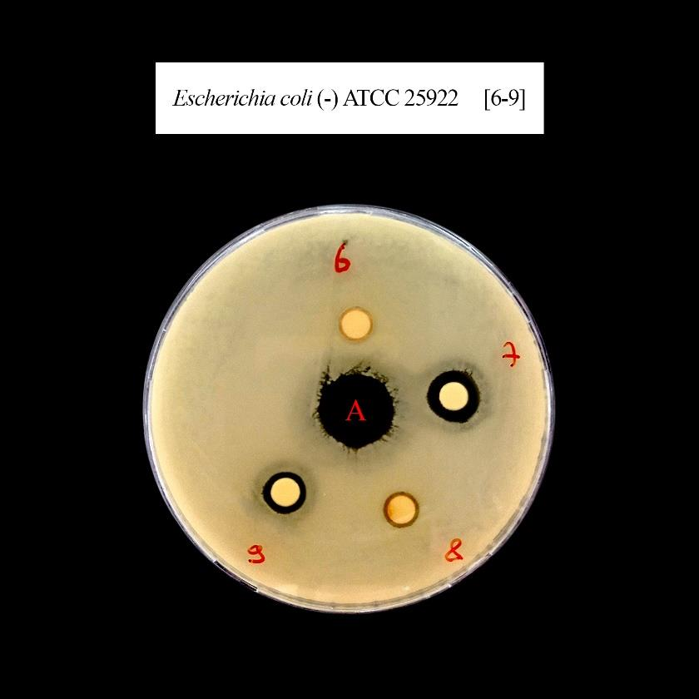

Şekil 3.6.1. Petrilere etiket bilgileri yazılması (M.Enes YILMAZ)
2) İlgili bakterinin 10 mL’de 10⁸ bakteri yüküne sahip cam tüpünden 25 µl çekilerek petrilere damlatılmış ve drigalski yardımı ile petri yüzeyine bakteriler iyice yayılmıştır. Bu işlem devam ederken Petrinin alt kısmı yavaş yavaş çevrilerek bakterilerin dairesel hareketlerle her yere yayılması sağlanmıştır.
3) Petri üzerinde kodlama yapılan bölgelere boş diskler steril pens aracılığı ile yerleştirilmiştir.
4) İşaretli boş disklere ilgili ilaçlar 10 µl olacak şekilde yavaşça damlatılarak emdirilmiştir.
5) İlaçlar bittikten sonra tam ortaya boş diskli veya disksiz olarak 3 µl antibiyotik damlatılmıştır (Penicillin-Streptomycin).
6) Petrinin kapağı kapatılır ve damlatılan maddeler emildikten sonra 37 ^{ᵒ}C’de 24 Saat inkübasyona bırakılır. 24 saatin ardından disklerin etrafındaki zon çapları mm cinsinden ölçülerek kaydedilir. Fotoğraflanması yapılır. Antimikrobiyal aktivitenin belirlenmesinde kullanılan mikroorganizmalar Tablo 3.6.1 de gösterilmiştir.

Tablo 3.6.1. Antimikrobiyal aktivite çalışmalarında kullanılan mikroorganizmalar

Bakteri | Gram (Pozitif/Negatif)
Bacillus subtilis ATCC 6337 | Pozitif
Brevibacillus brevis | Pozitif
Bacillus megaterium DSM 32 | Pozitif
Bacillus subtilis IM 622 | Pozitif
Bacillus cereus EMC 19 | Pozitif
Staphylococcus aureus 6538 P | Pozitif
Listeria monocytogenes NCTC 5348 | Pozitif
Salmonella typhimurium NRRLE 4413 | Negatif
Pseudomonas fluorescens | Negatif
Enterobacter aerogenes CCM 2531 | Negatif
Klebsiella pneumoniae EMCS | Negatif
Escherichia coli ATCC 25922 | Negatif
Proteus vulgaris FMC II | Negatif
Pseudomonas aeruginosa DSM 50070 | Negatif
Proteus vulgaris | Negatif
Salmonella enterica ATCC 13311 | Negatif

3.7. Ekstraktların Antikanser Aktivitelerinin Belirlenmesi

S. hispanica L. bitkisinden elde edilen ekstratların antikanser aktivitelerinin belirlenmesi için insan nöroblastoma kanser hücreleri (SH-SY5Y) kullanılmıştır. İnsan nöroblastoma kanser hücrelerinin (SH-SY5Y) çoğalmasını sağlamak için %12 Fetal bovin serum (FBS) ve %0,5 antibiyotik içeren (penicillin-streptomycin) DMEMF 12 besin ortamına hücreler ekilip, %5 CO2 ile nemlendirilmiş, 37 ^{ᵒ}C’ ye ayarlanan inkübatörde kültüre alınmıştır. 24 saatlik inkübasyondan sonra 96’ lık well platelerde metanol ekstraktlarının 7,8125- 15,625- 31,25- 62,5- 125- 250- 500- 1000 µg/mL’ lik dozları uygulanmıştır. İnsan nöroblastoma kanser hücrelerine uygulanan, ekstratların etkisini göstermesi için 24 saat inkübasyona bırakılmıştır. 24 saat sonunda 96’lık well platelerde ki her bir kuyucuğa 4 µl WST-1 canlılık kiti eklenerek 2 saat beklenmiş, daha sonra Elisa Reader cihazında, 450 nm dalga boyunda ölçüm alınarak bitki ekstraktlarının anti kanser aktivite gösterip göstermediği incelenmiştir.

3.8. İstatistiksel Analiz

Çalışmanın kallus gelişimi ve antimikrobiyal aktivitenin belirlenmesi kısmında, gerçekleştirilen üç tekerrürün ortalama ve standart sapma değerleri hesaplanmış (ortalama ± standart sapma), hücre canlılığını karşılaştırmada ise Students’t testi kullanılmıştır. Bu kısımda gerçekleştirilen istatistiksel analiz için GraphPad programından faydalanılmıştır.

BULGULAR VE TARTIŞMA

4.1. Sterilizasyon ve Tohum Çimlenmesi ile İlgili Sonuçlar

Bitki doku kültürü çalışmamızda kullandığımız bitkisel materyalin yüzey sterilizasyonunu sağlamak için ticari çamaşır suyu kullanılmış, tohumlara 6 ve 20 dk süreler ile uygulanmıştır. 20 dk çamaşır suyu ile sterilizasyonu yapılan tohumlar magentalara ekilmiş ve çimlenme gözlenmemiştir. 6 dk steril edilen tohumlar da çimlenip bitkicik halini almıştır. Aynı zamanda herhangi bir kontaminasyon da yaşanmamıştır. 20 dk çamaşır suyunda steril edilen tohumların ise yapısı bozulduğundan çimlenme gerçekleşmediği kanısına varılmıştır.

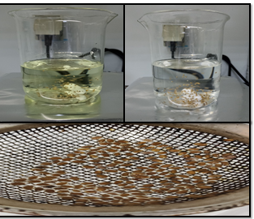

Şekil 4.1.1. Sterilizasyon aşamaları
Sterilizasyonu yapılan tohumların uygun şartlarda çimlenmesini sağlamak amacıyla %3 oranında sukroz içeren ve %0,35 gelrite ile katılaştırılan, pH’sı 5,8 ± 0,2 ayarlanmış, MS besiyerine ekimleri yapılmıştır. Yaklaşık 20-25 gün sonunda bitkilerin çimlendiği ve eksplant kaynağı oluşturacak büyüklüğe ulaştığı gözlenmiştir.

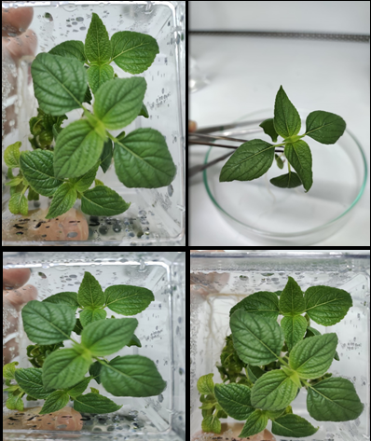

Şekil 4.1.2. Çimlenme ortamında gelişen Salvia hispanica L. bitkileri

4.2. Kallus Gelişim Oranı ve Kallus Ağırlığı İle İlgili Sonuçlar

Oluşan steril S. hispanica L. bitkilerinin, kök, boğum ve yaprak kısımları çalışmamızda eksplant kaynağı olarak kullanılmıştır. Elde edilen eksplantlar %3 oranında sukroz içeren ve %0,35 gelrite ile katılaştırılan, pH’sı 5,8 ± 0,2 ayarlanmış, MS besiyeri ortamına iki farklı protokol kullanılarak ekim yapılmıştır. Birinci protokol de; MS besiyerine oksin grubuna ait bir bitki büyüme düzenleyicisi olan 2-4, D 0,25- 0,5- 0,75- 1- 1,25 mg/l konsantrasyonlarında ilave edilmiş ve ekplantların ekimi bu besiyerine yapılmıştır. Kallus gelişimi için kültüre alınan eksplantlar 16 saat aydınlık/ 8 saat karanlık fotoperiyodunda, 25±1 ^{ᵒ}C sıcaklıkta, 500 μmol m⁻²s⁻¹ ışık yoğunluğu altında, iklim kabininde kültüre alınarak kallusların gelişimi sağlanmıştır. 30 günün sonunda iklimlendirme kabinindeki eksplantlardan oluşan kallusların gelişim oranı ve kallus ağırlıkları hesaplanmıştır.

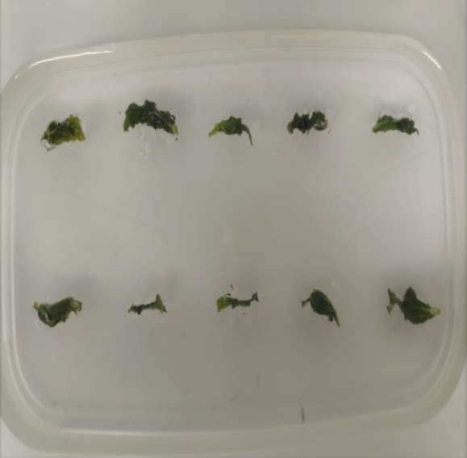

Şekil 4.2.1. Yaprak eksplantı

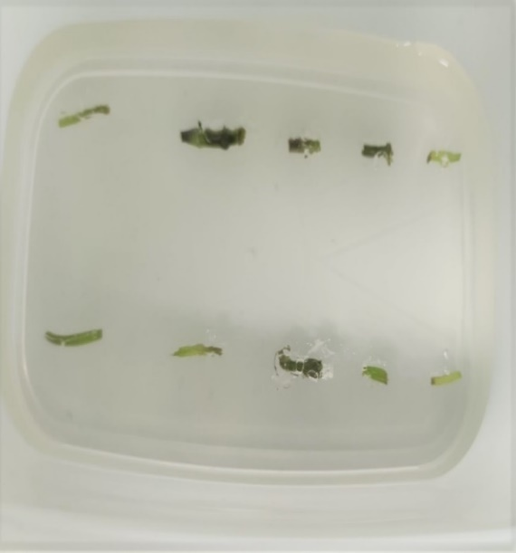

Şekil 4.2.2. Yaprak sapı Eksplantı

Çalışmamız üç tekerrürlü olacak şekilde yapılmış ve çalışma sonunda bu tekerrürlerden elde ettiğimiz verilerin ortalama ve standart sapma değerleri hesaplanmıştır. Elde edilen veriler Tablo 4.2.1, Tablo 4.2.2 ve Tablo 4.2.3’de gösterilmiştir.

Tablo 4.2.1. Yaprak sapı eksplantlarında kallus gelişim oranı ve kallus ağırlıkları(1. protokol)

Kullanılan BBD  2,4-D (mg/l) | Kallus gelişim oranı (%) | Kallus ağırlığı (g)
0,25 | %76,67 | 0,943±0,19
0,50 | %80 | 1,026±0,23
0,75 | %100 | 1,20±0,19
1 | %93,3 | 1,123±0,22
1,25 | %86,7 | 0,90±0,11
±: En az üç tekrarla elde edilen standart sapma değerini ifade etmektedir.

Yaprak sapı eksplantlarında, en etkili kallus gelişimi %100 oranında, 0,75 mg/l 2,4-D içeren MS besin ortamında gözlenmiştir. Bunu sırası ile %93,3 oranında 1 mg/l 2,4-D içeren MS besi ortamı, %86,7 oranında 1,25 mg/l 2,4-D içeren besi ortamı, %80 oranında 0,50 mg/l 2,4-D içeren besi ortamı, %76,67 oranında 0,25 mg/l 2,4-D içeren besin ortamı izlemektedir (Tablo 4.2.1).

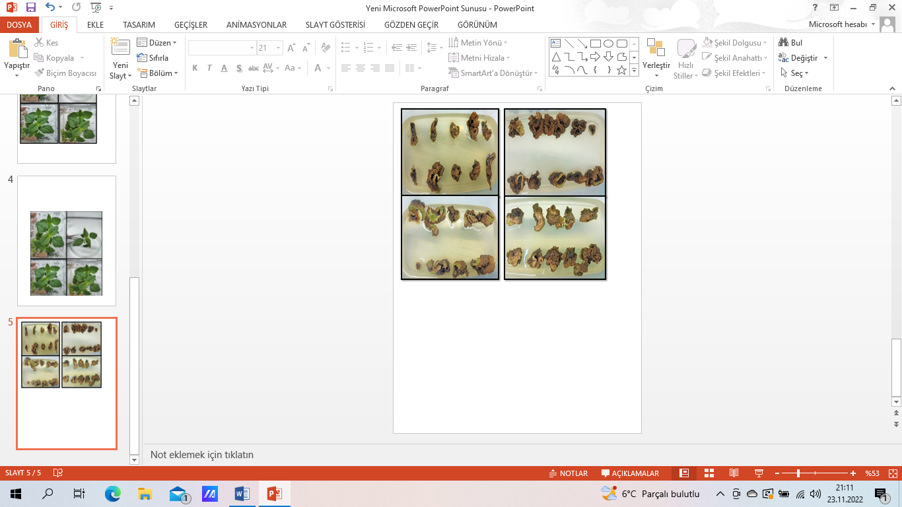

Şekil 4.2.3. 1. protokolde yaprak sapı eksplantlarından gelişen kalluslar

Yaprak sapı eksplantlarından elde edilen kalluslarda 2,4-D hormonunun miktarı belirli bir düzeye kadar arttıkça kallus gelişimi de artmaktadır. 0,25 mg/1 de gelişim oranımız %76,67, 0,50 mg/1 de kallus gelişimi %80 ve 0,75 mg/1 de kallus gelişimi ise en yüksek değer olan %100 olmuştur. Bundan sonraki 2,4-D hormonunu artışı ise kallus gelişimini üzerinde pek etki göstermeyip hatta olumsuz etkilemiştir. Bu durum 1 mg/1 hormon uygulanmasında kallus gelişiminin %93,3, 1,25 mg/1 de ise %90 gibi bir oranda gerçekleşmiştir. Buna paralel olarak da kallus ağırlıkları da aynı şekilde azalış göstermiştir.
Kallus ağırlıklarına bakıldığında, 0,25 mg/l 2,4-D içeren besi ortamında 0,943±0,19 g ağırlığında kalluslar gelişirken, 0,50 mg/1 2,4-D içeren besiyerinde 1,026±0,23 g, 0,75 mg/1 2,4 D içeren besiyerinde ise en yüksek ağırlık olan 1,20±0,19 g ağırlığında kalluslar gelişmiştir. Bundan sonra ise hormon oranı artmasına rağmen kallus ağırlıkları artmamış hatta azalış göstermiştir.1 mg/1 2,4-D içeren besiyeri ortamında gelişen kallusların ağırlıkları 1,123±0,22 g ağırlığında, 1,25 mg/l 2,4- D içeren besi ortamında gelişen kallusların ağırlığı 0,90±0,11 g ağırlığında ölçülmüştür (Şekil 4.2.3).

Tablo 4.2.2. Yaprak eksplantlarında kallus gelişim oranı ve kallus ağırlıkları (1. protokol)

Kullanılan BBD  2,4-D (mg/l) | Kallus gelişim oranı (%) | Kallus ağırlığı (g)
0,25 | %96,7 | 4,506±0,22
0,50 | %100 | 5,49±0,16
0,75 | %100 | 6,42±0,34
1 | %96,7 | 4,876±0,34
1,25 | %90 | 2,91±0,2
±: En az üç tekrarla elde edilen standart sapma değerini ifade etmektedir.

Çalışmamızdaki en etkili kallus gelişimi yaprak eksplantlarından gelişen kalluslarda olmuştur. En yüksek gelişim oranları ise %100 oranında, 0,50 mg/l ve 0,75 mg/1 2,4-D içeren MS besi ortamlarında tespit edilmiştir. Bunu sırası ile %90 oranında 1,25 mg/l 2,4-D içeren besi ortamı, %96,7 oranında 0,25 mg/l ve 1mg/1 2,4-D içeren besi ortamları takip etmektedir (Tablo 4.2.2).

Kallus ağırlıklarına bakıldığında 1. protokolde en yüksek kallus ağırlıkları yaprak eksplantlarından elde edilmiştir. 0,25 mg/l 2,4-D içeren besi ortamında 4,506±0,022 g ağırlığında kalluslar gelişirken, 0,50 mg/1 2,4-D içeren besiyerinde 5,49±0,16 g, 0,75 mg/1 2,4 D içeren besiyerinde ise en yüksek ağırlık olan 6,42±0,34 g ağırlığında kalluslar gelişmiştir. Bundan sonra ise hormon oranı artmasına rağmen kallus ağırlıkları artmamıştır. 1 mg/1 2,4-D içeren besiyeri ortamında gelişen kallusların ağırlıkları 4,876±0,34 g ağırlığında, 1,25 mg/l 2,4- D içeren besi ortamında gelişen kallusların ağırlığı 2,91±0,20 g olarak ölçülmüştür.

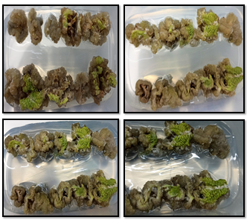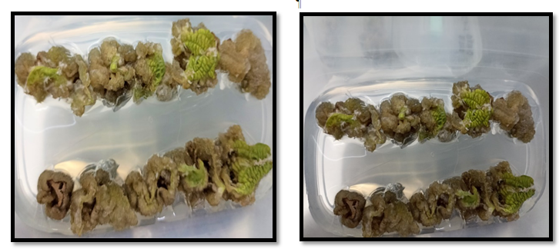

Şekil 4.2.4. 1. protokolde yaprak eksplantlarından gelişen kalluslar

Tablo 4.2.3. Kök eksplantlarında kallus gelişim oranı ve kallus ağırlıkları(1. protokol)

Kullanılan BBD  2,4-D (mg/l) | Kallus gelişim oranı (%) | Kallus ağırlığı (g)
0,25 | %83,3 | 2,246±0,22
0,50 | %90 | 2,42±0,35
0,75 | %96,67 | 2,69±0,29
1 | %93,3 | 2,59±0,47
1,25 | %93,3 | 1,35±0,04
±: En az üç tekrarla elde edilen standart sapma değerini ifade etmektedir.

Kök eksplantlarından elde edilen kalluslar da, yaprak sapı ve yaprak eksplantlarından elde edilen kalluslarda olduğu gibi 2,4-D hormonunun miktarı belirli bir düzeye kadar arttıkça kallus gelişimi de artmaktadır. 0,25 mg/1 2,4-D içeren MS besin ortamında kallus gelişim oranı %83,3, 0,50 mg/1 2,4-D içeren MS besin ortamında kallus gelişim oranı %90 ve 0,75 mg/1 2,4-D içeren MS besin ortamında kallus gelişimi ise en yüksek oran olan %96,67 olmuştur. Bundan sonraki 2,4-D hormonunu artışı ise kallus gelişimini üzerinde pek etki göstermeyip hatta olumsuz etkilemiştir. Bu durum 1 mg/1 ve 1,25 mg/1 de de %93,3 gibi bir oranda gerçekleşmiştir.

Kallus ağırlıklarına bakıldığında, 0,25 mg/l 2,4-D içeren besiyeri ortamında 2,246±0,22 g ağırlığında kalluslar gelişirken, 0,50 mg/1 2,4-D içeren besiyerinde 2,42±0,35 g, 0,75 mg/1 2,4 D içeren besiyerinde ise en yüksek ağırlık olan 2,69±0,29 g ağırlığında kalluslar gelişmiştir. Kullanılan diğer hormon konsantrasyonlarında ise hormon oranı artmasına rağmen kallus ağırlıkları artmamış hatta azalış göstermiştir. 1 mg/1 2,4-D içeren MS besin ortamında gelişen kallusların ağırlıkları 2,59±0,47 g, 1,25 mg/l 2,4- D içeren MS besin ortamında gelişen kallusların ağırlığı ise 1,35±0,04 g olarak ölçülmüştür.

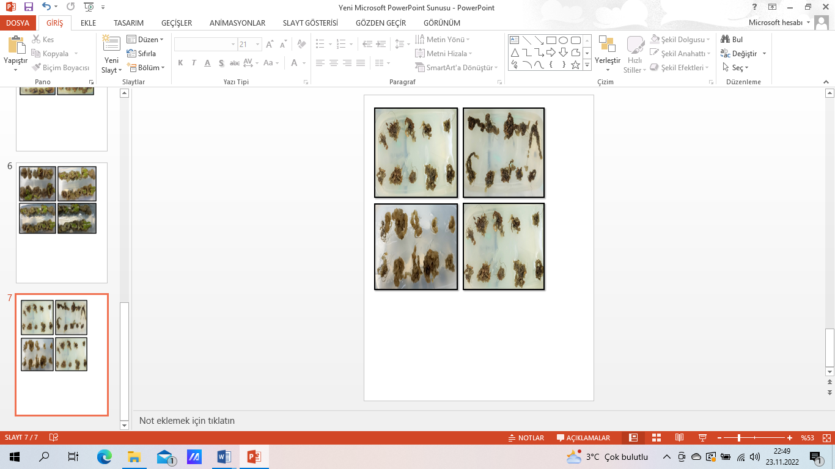

Şekil 4.2.5. 1. protokolde kök eksplantlarından gelişen kalluslar

Çalışmamızda kullandığımız ikinci protokolde ise; 2-4,D ile birlikte sitokinin grubunda olan BAP’ın 0,2 mg/l konsantrasyonu kullanılarak yeni bir kombinasyon oluşturulmuştur. Kullanılan bu protokolde (2. Protokol) yaprak sapı ve yaprak eksplantları kültüre alınmıştır. Kallus gelişimi için kültüre alınan eksplantlar 16 saat aydınlık/ 8saat karanlık fotoperiyodunda, 25±1 ^{ᵒ}C sıcaklıkta, 500 μmol m⁻²s⁻¹ ışık yoğunluğu altında, iklim kabininde kültüre alınarak kallusların gelişimi sağlanmıştır. 30 günün sonunda iklimlendirme dolabında yaprak sapı ve yaprak eksplantlarından oluşan kallusların gelişim oranı ve kallus ağırlıkları hesaplanmıştır.

Çalışmamız üç tekerrürlü olacak şekilde yapılmış ve çalışma sonunda bu tekerrürlerden elde ettiğimiz verilerin ortalama ve standart sapma değerleri hesaplanmıştır. Elde edilen veriler Tablo 4.2.4 ve Tablo 4.2.5 gösterilmiştir.

Tablo 4.2.4. Yaprak eksplantlarında kallus gelişim oranı ve kallus ağırlıkları 2. protokol

Kullanılan BBD |  | Kallus gelişim oranı  (%) | Kallus ağırlığı (g)
2,4-D (mg/l) | BAP (mg/l) | Kallus gelişim oranı  (%) | Kallus ağırlığı (g)
0,25 | 0,2 | %100 | 27,19±1,50
0,50 | 0,2 | %100 | 18,11±0,04
0,75 | 0,2 | %93,3 | 5,17±0,52
1 | 0,2 | %90 | 2,95±0,43
1,25 | 0,2 | %83,3 | 1,68±0,11
±: En az üç tekrarla elde edilen standart sapma değerini ifade etmektedir.

İkinci protokol de MS besiyeri ortamına bir oksin olan 2,4-D nin yanı sıra bir sitokinin olan BAP ilave edilmiş ve kallus gelişimi gözlenmiştir. İkisinin birlikte kullanılması daha verimli kallus gelişimini sağlamıştır. Yaprak eksplantlarında, en etkili kallus gelişimi %100 oranında, 0,25 mg/l 2,4-D + 0,2 mg/l BAP ve 0,50 mg/1 2,4-D +0,2 mg/1 BAP içeren MS besin ortamında gözlenmiştir. Bunu sırası ile %93,3 oranında 0,75 mg/l 2,4-D+0,2 mg/1 BAP içeren besi ortamı, %90 oranında 1 mg/l 2,4-D + 0,2 mg/l BAP içeren besi ortamı ve %83,3 oranında 1,25 mg/l 2,4-D + 0,2 mg/l BAP içeren MS besi ortamı izlemektedir (Tablo 4.2.4).

2,4-D ile birlikte BAP kullanımı 1. protokole göre daha fazla miktarda kallus ağırlığı elde edilmesine yol açmıştır. Ancak 0,2 mg/ml BAP ile birlikte kullanılan 2,4-D miktarı arttıkça kallus gelişimi ve kallus ağırlıkları düşmüştür. En yüksek ağırlıklı kalluslar 0,25 mg/l 2,4-D + 0,2 mg/l BAP içeren MS besiyerinde 27,19±1,50 g ağırlığında gelişmiştir. Bunu sırası ile 18,11±0,04 g ağırlığında 0,5 mg/l 2,4- D+0,2 mg/1 BAP içeren besi ortamı, 5,17±0,52 g ağırlığında 0,75 mg/l 2,4-D + 0,2 mg/1 BAP içeren besi ortamı, 2,947±0,43 g ağırlığında 1 mg/l 2,4-D + 0,2 mg/l BAP içeren besi ortamı, 1,68±0,11 g ağırlığında 1,25 mg/l 2,4-D + 0,2 mg/l BAP içeren besi ortamı izlemektedir (Şekil 4.2.6).

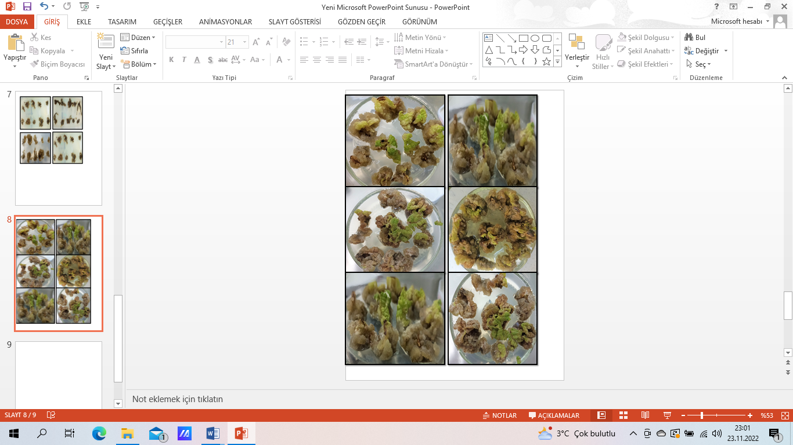

Şekil 4.2.6. Yaprak eksplantlarından gelişen kalluslar (2. protokol)

Yaprak sapı eksplantlarında, en etkili kallus gelişimi %90 oranında, 0,25 mg/l 2,4-D + 0,2 mg/l BAP içeren MS besin ortamında gözlenmiştir. Bunu sırası ile %73,3 oranında 0,50 mg/1 2,4-D +0,2 mg/1 BAP içeren besi ortamı, %50 oranında 0,75 mg/l 2,4-D+0,2 mg/1 BAP içeren besi ortamı, %56,6 oranında 1 mg/l 2,4-D + 0,2 mg/l BAP içeren besi ortamı ve %50 oranında 1,25 mg/l 2,4-D + 0,2 mg/l BAP içeren besi ortamı izlemektedir (Tablo 4.2.5).
Tablo 4.2.5. Yaprak sapı eksplantlarında kallus gelişim oranı ve kallus ağırlıkları 2. protokol

Kullanılan BBD |  | Kallus gelişim oranı  (%) | Kallus ağırlığı (g)
2,4-D (mg/l) | BAP (mg/l) | Kallus gelişim oranı  (%) | Kallus ağırlığı (g)
0,25 | 0,2 | %90 | 11,50±4,24
0,50 | 0,2 | %73,3 | 2,08±0,56
0,75 | 0,2 | %50 | 1,12±0,075
1 | 0,2 | %56,6 | 1,18±0,12
1,25 | 0,2 | %50 | 1,2±0,08
±: En az üç tekrarla elde edilen standart sapma değerini ifade etmektedir.

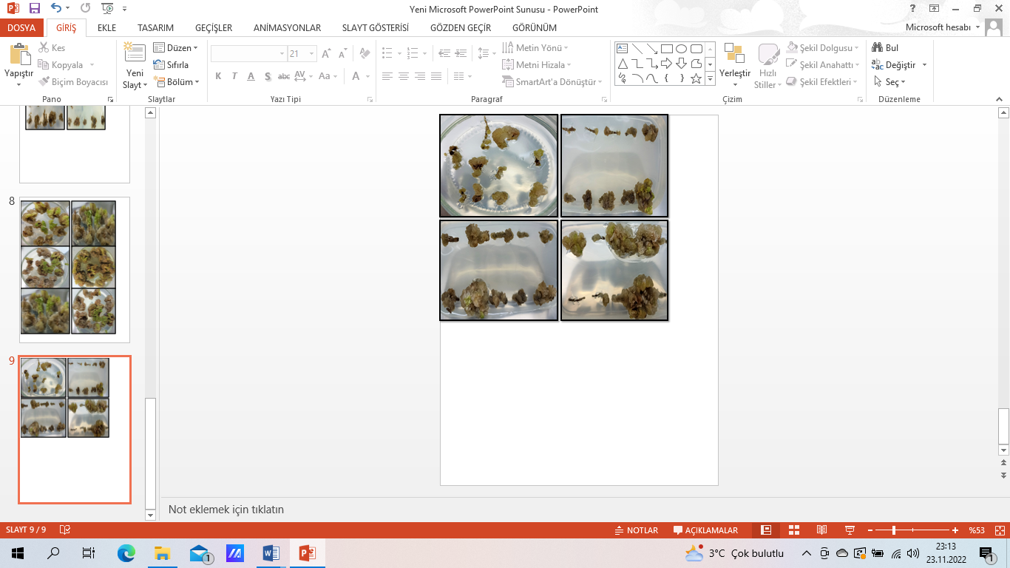

Şekil 4.2.7. Yaprak sapı eksplantlarından gelişen kalluslar (2. protokol)

İkinci protokolde ki yaprak sapı eksplantlarından gelişen kalluslar çok verimli olmamıştır. Çalışmamızdaki en düşük kallus gelişim oranları burada gözlenmiştir. Kallus ağırlığı olarak en yüksek ağırlık 0,25 mg/l 2,4-D + 0,2 mg/l BAP içeren MS besi ortamında 11,50±4,24 g ağırlığında gelişmiştir. Bunu sırası ile 2,08±0,56 g ağırlığında 0,5 mg/l 2,4- D+0,2 mg/1 BAP içeren besi ortamı, 1,12±0,07 g ağırlığında 0,75 mg/l 2,4-D + 0,2 mg/1 BAP içeren besi ortamı, 1,18±0,12 g ağırlığında 1 mg/l 2,4-D + 0,2 mg/l BAP içeren besi ortamı, 1,2±0,08 g ağırlığında 1,25 mg/l 2,4-D + 0,2 mg/l BAP içeren besi ortamı, izlemektedir (Şekil 4.2.7).

1. protokoldeki kök, yaprak sapı ve yaprak eksplantlarının kallus geliştirme oranları ve kallus ağırlıkları birbirleri ile kıyaslandığında, en verimli eksplant yaprak eksplantı olmuştur. Daha sonra sırasıyla kök eksplantı ve yaprak sapı eksplantı gelmektedir. Her üç eksplant kaynağımızda da yeterli miktarda kallus gelişimi gerçekleşmiştir.

2. protokoldeki yaprak sapı ve yaprak eksplantlarının kallus geliştirme oranları ve kallus ağırlıkları karşılaştırıldığında yine yaprak eksplantından elde edilen kalluslar daha verimli olmuştur. Kallusların gelişimleri gözlendikten sonra steril hava akışlı kabin içerisinde kallusların geliştiği kültür kaplarının kapaklarının açılması ile 15 cm’lik bir mesafeden 20 dakika süre ile UV-C uygulaması yapılmıştır (Şekil 4.2.8).

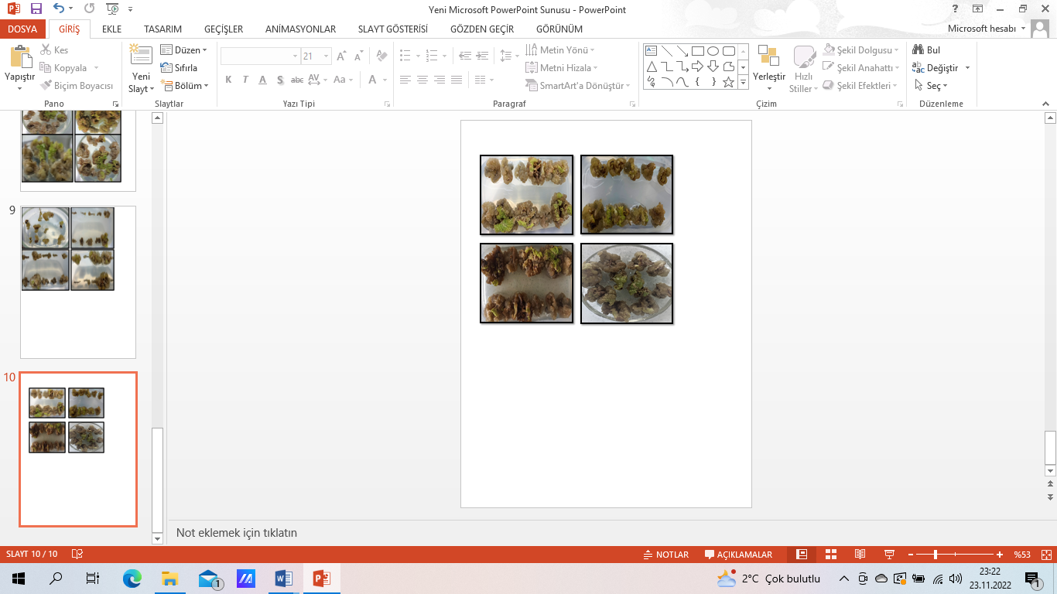

Şekil 4.2.8. UV-C uygulamasından 48 saat sonra kalluslardan görünüm

Çalışmamızda UV- C uygulanmasındaki amaç UV-C’ yi bir elisitör olarak kullanıp bitki içerisindeki sekonder metabolit çeşidini ve miktarını arttırmaktır. UV-C uygulamasının ardından kültür kaplarının kapakları kapatılarak kültürler 48 saat boyunca iklim dolabında uygun şartlarda bekletilmiştir.

UV-C uygulanmış 1. protokoldeki kök, yaprak sapı ve yaprak eksplantları ile 2. protokoldeki yaprak sapı ve yaprak eksplantlarından gelişen kalluslar kurutulduktan sonra, 100 g ağırlığındaki kalluslar havan içinde toz haline getirilmiştir. Toz haline getirilmiş kalluslar üzerine 2000 ml metanol çözeltisi ilave edilerek 24 ^{ᵒ}C sıcaklıkta çalkalayıcı inkübatörde 48 saat bekletildikten sonra, süzgeç kağıtları yardımı ile süzme işlemi gerçekleştirilmiştir. Süzme işleminin ardından rotary evaporator yardımı ile metanol uzaklaştırılmıştır.

Çözeltilerin tamamen uzaklaşması için cam petriler içerisine konulan ekstraktlar 37 ^{ᵒ}C de etüvde bekletilmiştir. Çözeltilerin tamamen uzaklaşmasının ardından ekstraktlar cam petrilerden kazınarak alınmış ve + 4 ^{ᵒ}C de muhafaza edilmiştir.

4.3. Antimikrobiyal Aktivite Sonuçları

1. protokoldeki kök, yaprak ve yaprak sapına ait kalluslar ile 2. protokoldeki yaprak ve yaprak sapına ait kalluslardan elde edilen metanol ekstraktları steril distile su ile son konsantrasyonları 1 mg/ml ve 3 mg/ml olacak şekilde hazırlanmıştır. 1 mg/ml konsantrasyonda hazırlanan bütün çözeltilerin gram negatif ve gram pozitif bakteriler üzerinde antimikrobiyal etki göstermediği saptanmıştır. 3 mg/ml konsantrasyona ait çözeltilerin gram pozitif ve gram negatif bakteriler üzerindeki antimikrobiyal aktiviteleri disk difüzyon yöntemi kullanılarak tespit edilmiştir. Elde edilen sonuçlar Tablo 4.3.1 ve Tablo 4.3.2’de gösterilmiştir.

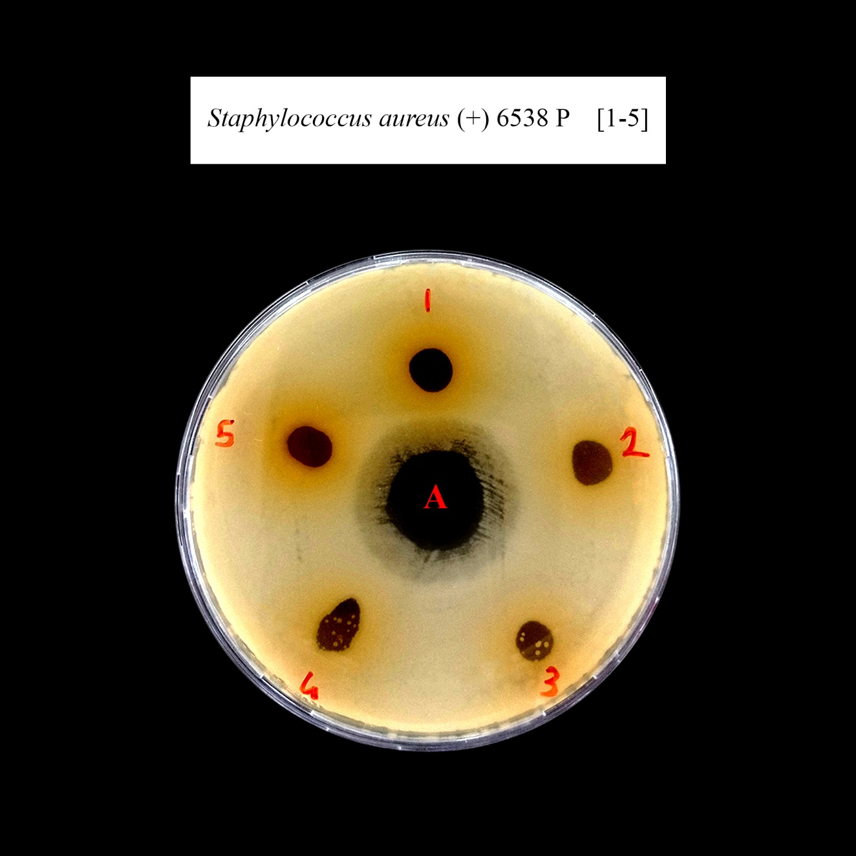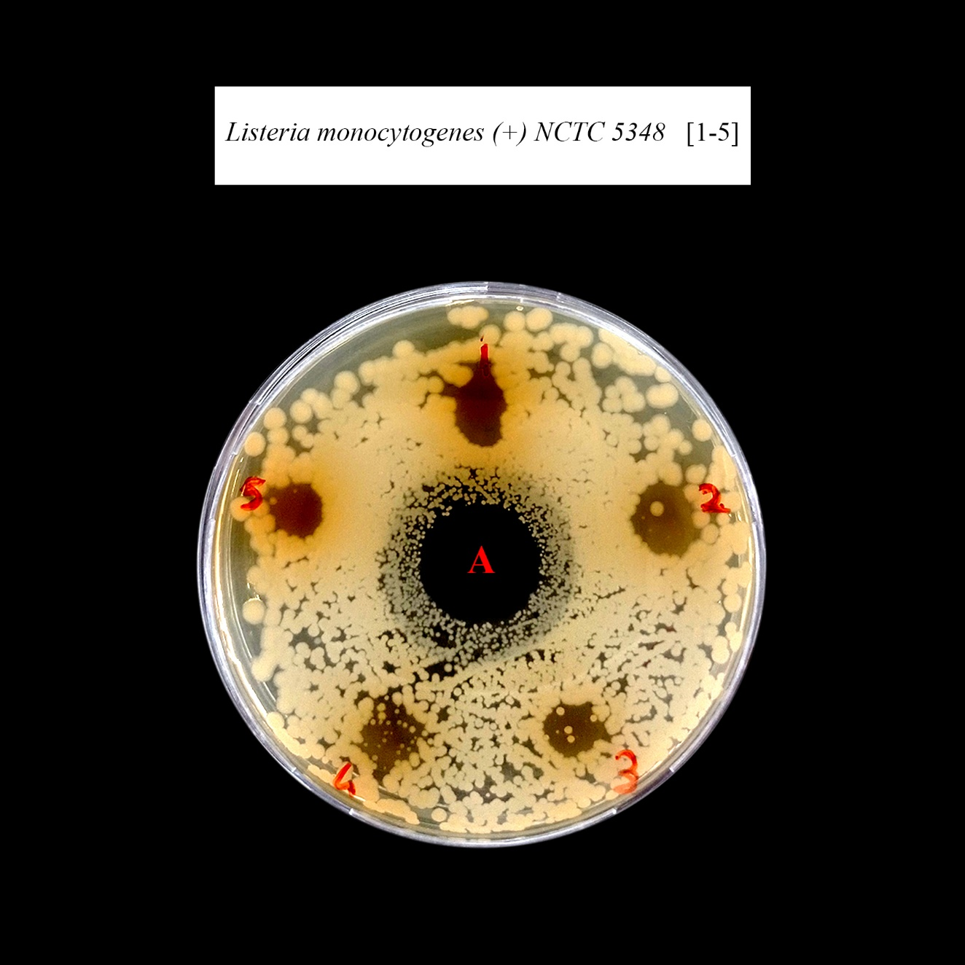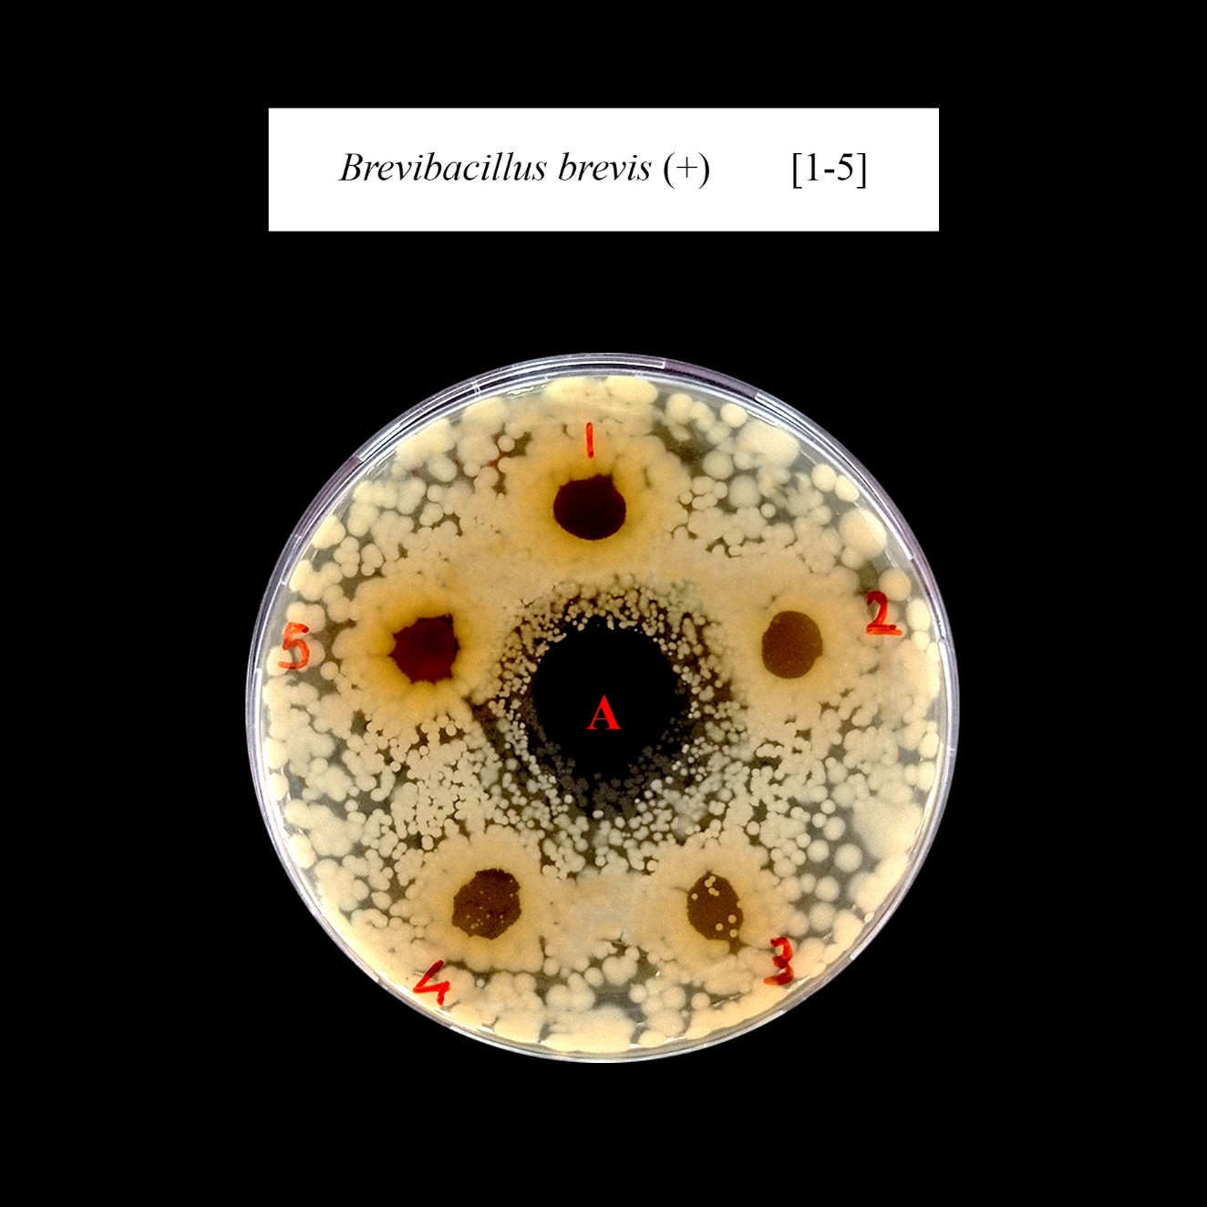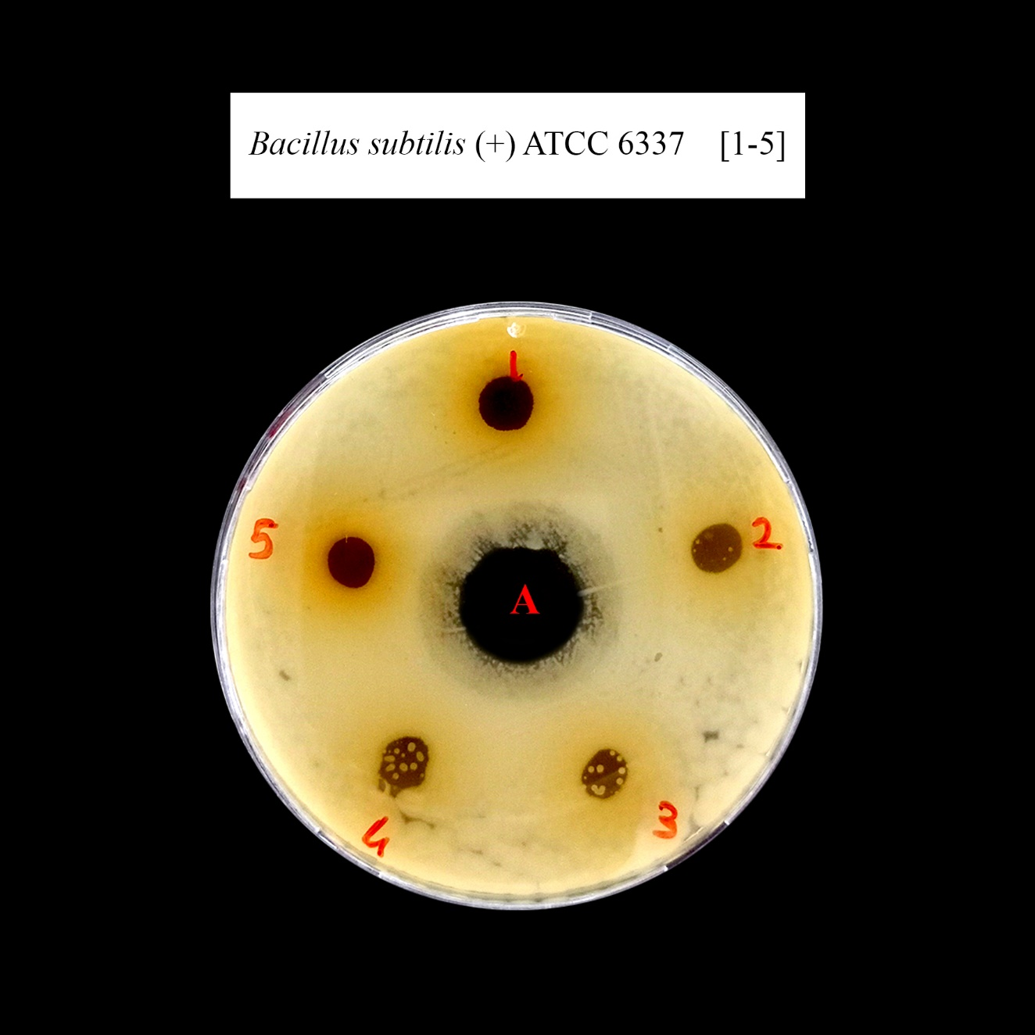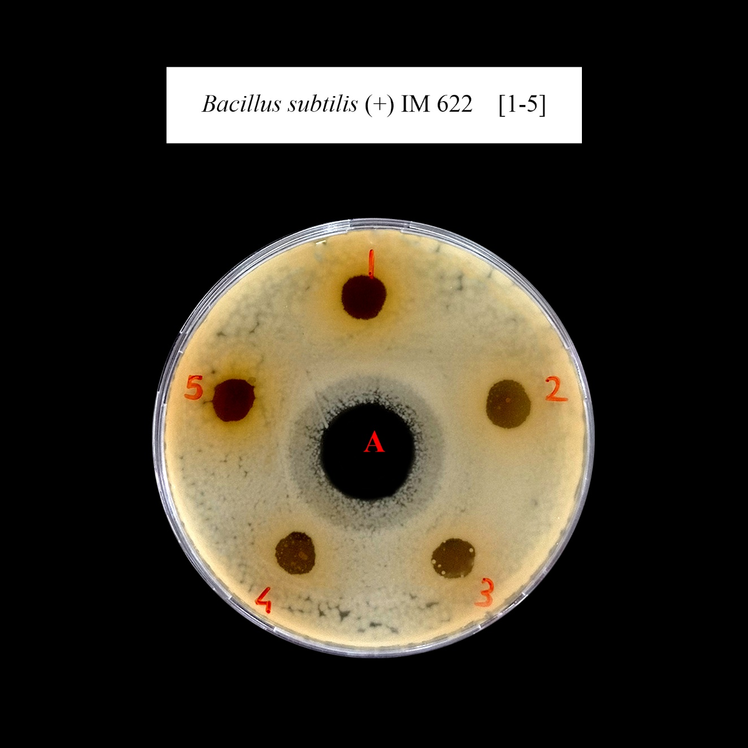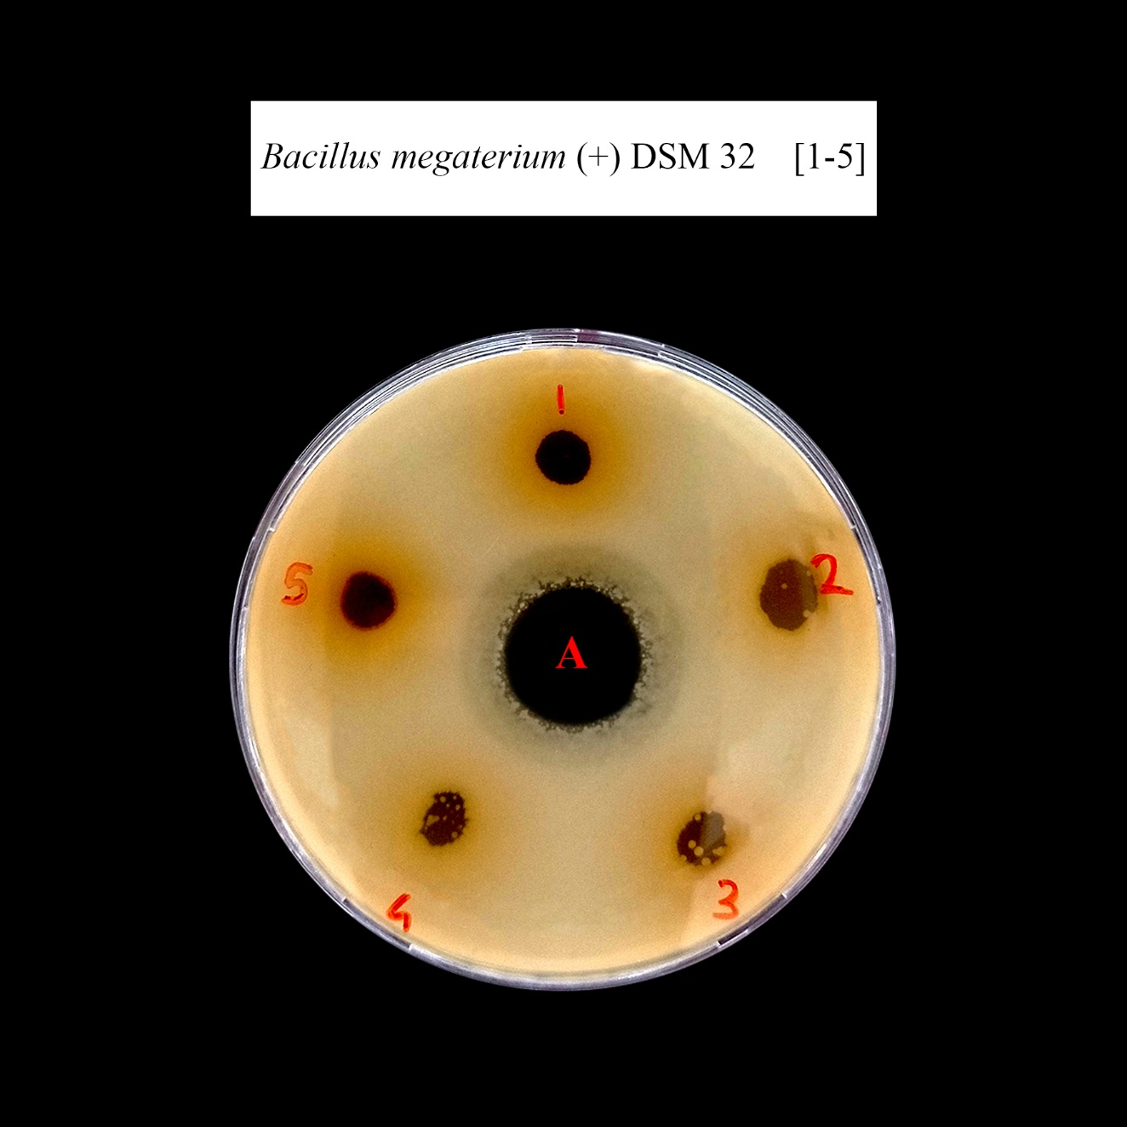

Şekil 4.3.1. Gram pozitif bakteriler üzerindeki antimikrobiyal aktivite sonucu oluşan zon çapları
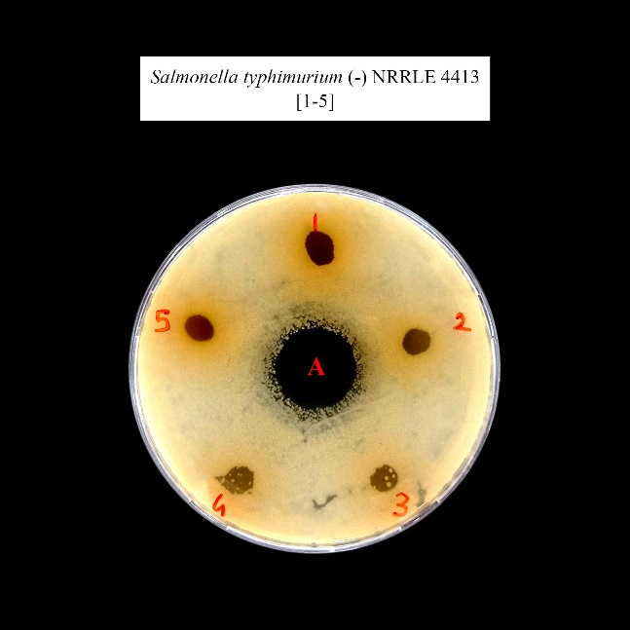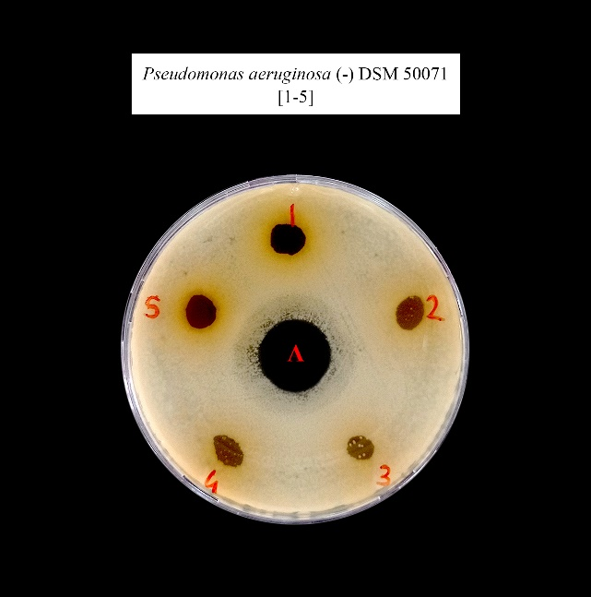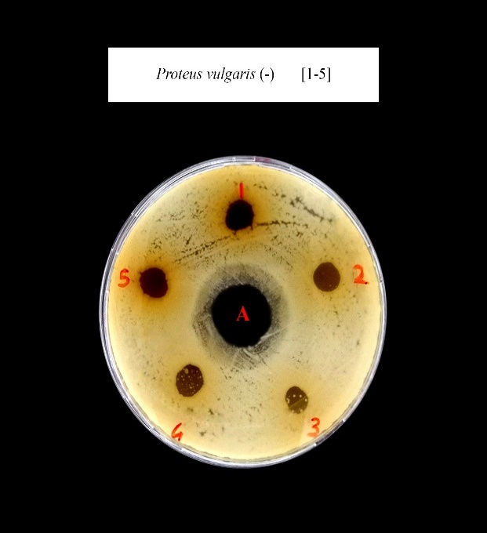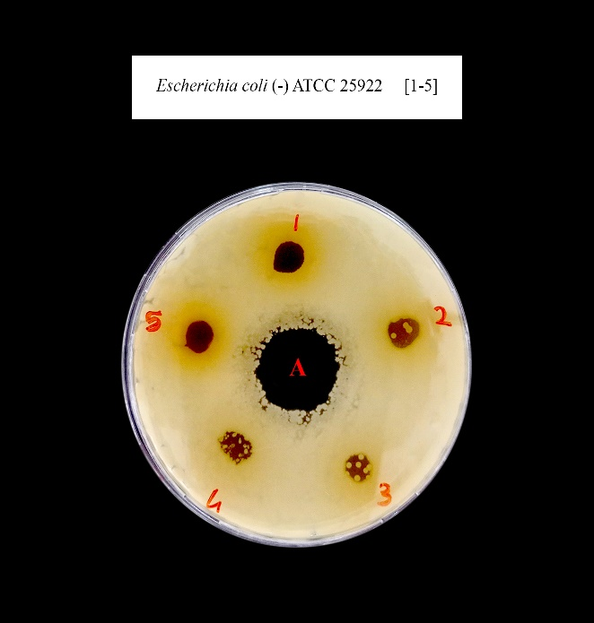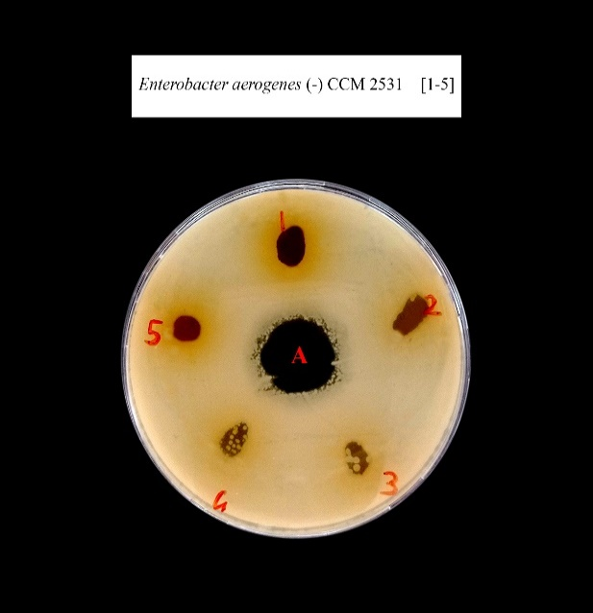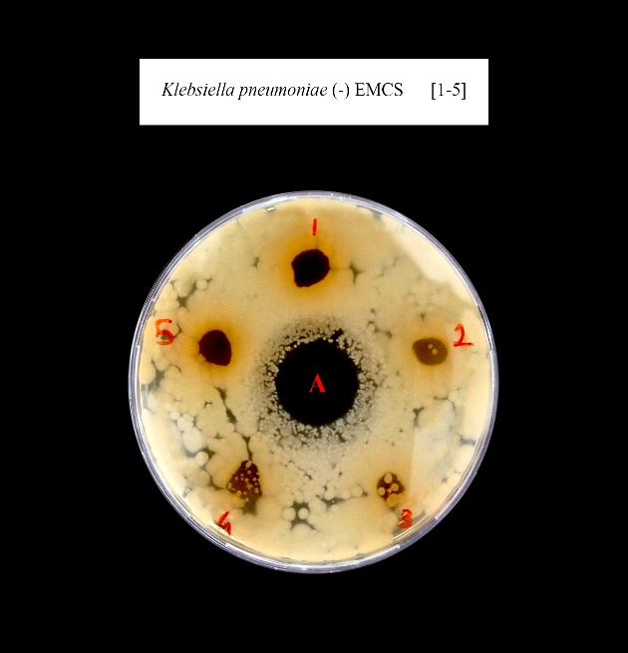

Şekil 4.3.2. Gram negatif bakteriler üzerindeki antimikrobiyal aktivite sonucu oluşan zon çapları
Tablo 4.3.1. 1. protokoldeki kök, yaprak ve yaprak sapı metanol ekstratları ve 2. protokoldeki yaprak ve yaprak sapına ait metanol ekstraktlarının Gram pozitif bakteriler üzerindeki antimikrobiyal aktivite sonuçları

Bakteriler | Gram Pozitif | İnhibisyon zon çapları (mm)
Bakteriler | Gram Pozitif |  | 1. Protokol |  |  | 2. Protokol
Bakteriler | Gram Pozitif | Kontrol  (Penicillin-Streptomycin) | Kök | Yaprak sapı | Yaprak | Yaprak sapı | Yaprak
Bacillus subtilis ATCC 6337 | (+) | 17,5±0,41 | 8,5±0,41 | 7,5±0,41 | 7±0 | 8,5±0,41 | 7,5±0,41
Brevibacillus brevis | (+) | 21±0 | 9,5±0,41 | 8,5±0,41 | 8±0,82 | 9±0 | 9±0
Bacillus megaterium DSM 32 | (+) | 19±0,82 | 8,5±1,22 | 9,5±0,41 | 7,5±0,41 | 7,5±0,41 | 7,5±0,41
Bacillus subtilis IM 622 | (+) | 19,5±1,22 | 9,5±0,41 | 10±0 | 11,5±2,04 | 9,5±0,41 | 10±0,82
Bacillus cereus EMC 19 | (+) | 22±0 | 8±0 | 9,5±0,41 | 8±0,82 | 8±0 | 7±0
Staphylococcus aureus 6538 P | (+) | 17,5±0,41 | 7,5±0,41 | 8,5±0,41 | 7±0 | 9±0,82 | 8,5±0,41
Listeria monocytogenes NCTC 5348 | (+) | 18±0,82 | 11,5±0,41 | 10±0 | 7,5±0,41 | 12,5±2,04 | 8,5±0,41

1. protokolde kök eksplantına ait kalluslardan elde edilen ekstrattan 3 mg/ml konsantrasyonunda hazırlanan çözeltinin gram pozitif bakterilere uygulanması sonucu en yüksek zon çapı 11,5±0,41 mm ile Listeria monocytogenes NCTC 5348 bakterisine karşı elde edilmiştir. En az antimikrobiyal aktivite ise 7,5±0,41 mm zon çapı ile Staphylococcus aureus 6538 P bakterisinde gözlenmiştir.

1. protokoldeki yaprak sapı eksplantına ait kalluslardan elde edilen ekstrattan 3 mg/ml konsantrasyonunda hazırlanan çözeltinin gram pozitif bakterilere uygulanması sonucu en yüksek zon çapı 10±0 mm ile Listeria monocytogenes NCTC 5348 ve Bacillus subtilis IM 622 bakterilerine karşı elde edilmiştir. En az olarak da 7,5±0,41 mm ile Bacillus subtilis ATCC 6337 bakterisinde tespit edilmiştir.

1. protokoldeki yaprak eksplantına ait kalluslardan elde edilen ekstrattan 3 mg/ml konsantrasyonunda hazırlanan çözeltinin gram pozitif bakterilere uygulanması sonucu en yüksek zon çapı 11,5±2,04 mm ile Bacillus subtilis IM 622 bakterilerine karşı elde edilmiştir. En küçük zon çapı 7±0 mm ile Staphylococcus aureus 6538 P ve Bacillus subtilis ATCC 6337 bakterilerinde gözlenmiştir.

2. protokoldeki yaprak sapı eksplantına ait kalluslardan elde edilen ekstrattan 3 mg/ml konsantrasyonunda hazırlanan çözeltinin gram pozitif bakterilere uygulanması sonucu en yüksek zon çapı 12,5±2,04 mm ile Listeria monocytogenes NCTC 5348 bakterisine karşı elde edilmiştir. En küçük zon çapı 7,5±0,41 mm ile Bacillus megaterium DSM 32 bakterisinde gözlenmiştir.

2. protokoldeki yaprak eksplantına ait kalluslardan elde edilen ekstrattan 3 mg/ml konsantrasyonunda hazırlanan çözeltinin gram pozitif bakterilere uygulanması sonucu en yüksek zon çapı 10±0,82 mm ile Bacillus subtilis IM 622 bakterisine karşı elde edilmişken, en küçük zon çapı 7±0 mm çapı ile Bacillus cereus EMC 19 bakterisinde elde edilmiştir.

Tablo 4.3.2. 1. protokoldeki kök, yaprak ve yaprak sapı metanol ekstratları ve 2. protokoldeki yaprak ve yaprak sapına ait metanol ekstraktlarının Gram negatif bakteriler üzerindeki antimikrobiyal aktivite sonuçları

Bakteriler | Gram Negatif | İnhibisyon zon çapları (mm)
Bakteriler | Gram Negatif |  | 1. Protokol |  |  | 2. Protokol
Bakteriler | Gram Negatif | Kontrol  (Penicillin-Streptomycin) | Kök | Yaprak sapı | Yaprak | Yaprak sapı | Yaprak
Salmonella typhimurium NRRLE 4413 | (-) | 19±0,82 | 8,5±0,41 | 7,5±0,41 | 5,5±0,41 | 7,5±0,41 | 7,5±0,41
Pseudomonas fluorescens | (-) | 19±0,82 | 8±0,82 | 8±0 | 7,5±0,41 | 9±0 | 8,5±0,41
Enterobacter aerogenes CCM 2531 | (-) | 18,5±0,41 | 9,5±0,41 | 9,5±0,41 | 8±0 | 9±0 | 7,5±0,41
Klebsiella pneumoniae EMCS | (-) | 20±0,82 | 9,5±0,41 | 8,5±0,41 | 7,5±0,41 | 11±0,82 | 8,5±0,41
Escherichia coli ATCC 25922 | (-) | 20,5±0,41 | 9,5±0,41 | 9±0,82 | 7,5±0,41 | 9±0,82 | 8±0,82
Proteus vulgaris FMC II | (-) | 20±0 | 8±0 | 9±0,82 | 8±0 | 9±1,63 | 7,5±0,41
Pseudomonas aeruginosa DSM 50071 | (-) | 17±0 | 8±0,82 | 7,5±1,22 | 7±0 | 8±1,63 | 8±0,82
Proteus vulgaris | (-) | 19±0 | 9,5±0,41 | 8±0 | 8±0 | 9,5±0,41 | 9±0
Salmonella enterica ATCC 13311 | (-) | 13,5±0,41 | 8±0,82 | 7,5±0,41 | 7,5±0,41 | 7,5±0,41 | 7,5±0,41

1. protokolde kök eksplantına ait kalluslardan elde edilen ekstrattan 3 mg/ml konsantrasyonunda hazırlanan çözeltinin gram negatif bakterilere uygulanması sonucu en yüksek zon çapı 9,5±0,41 mm ile Enterobacter aerogenes CCM 2531, Klebsiella pneumoniae EMCS, Proteus vulgaris ve Escherichia coli ATCC 25922 bakterilerine karşı elde edilmiştir. En küçük zon çapı 8±0 mm ile Proteus vulgaris FMC II bakterisinde tespit edilmiştir.

1. protokoldeki yaprak sapı eksplantına ait kalluslardan elde edilen ekstrattan 3 mg/ml konsantrasyonunda hazırlanan çözeltinin gram negatif bakterilere uygulanması sonucu en yüksek zon çapı 9,5±0,41 mm çapı ile Enterobacter aerogenes CCM 2531 bakterisine karşı elde edilmişken, en küçük zon çapı 7,5±0,41 mm ile Salmonella typhimurium NRRLE 4413 ve Salmonella enterica ATCC 13311 bakterilerinde tespit edilmiştir.

1. protokolde ki yaprak eksplantına ait kalluslardan elde edilen ekstrattan 3mg/ml konsantrasyonunda hazırlanan çözeltinin gram negatif bakterilere uygulanması sonucu en yüksek zon çapı 8±0 mm çapı ile Enterobacter aerogenes CCM 2531, Proteus vulgaris FMC II ve Proteus vulgaris bakterilerine karşı elde edilmiştir. En küçük zon çapı 5,5±0,41 mm ile Salmonella typhimurium NRRLE 4413 bakterilerinde gözlenmiştir.

2. protokoldeki yaprak sapı eksplantına ait kalluslardan elde edilen ekstrattan 3mg/ml konsantrasyonunda hazırlanan çözeltinin gram negatif bakterilere uygulanması sonucu en yüksek zon çapı 11±0,82 mm çapı ile Klebsiella pneumoniae EMCS bakterisine karşı elde edilmiştir. En küçük zon çapı 7,5±0,41 mm ile Salmonella typhimurium NRRLE 4413 ve Salmonella enterica ATCC 13311 bakterilerinde gözlenmiştir.

2. protokoldeki yaprak eksplantına ait kalluslardan elde edilen ekstrattan 3mg/ml konsantrasyonunda hazırlanan çözeltinin gram negatif bakterilere uygulanması sonucu en yüksek zon çapı 9±0 mm çapı ile Proteus vulgaris bakterisine karşı elde edilmişken, en küçük zon çapı 7,5±0,41 mm ile Salmonella typhimurium NRRLE 4413, Enterobacter aerogenes CCM 2531, Proteus vulgaris FMC II ve Salmonella enterica ATCC 13311 bakterilerinde belirlenmiştir.

4.4. Antikanser Aktivite Sonuçları

S.hispanica L. bitkisinin 1. protokolde kök, yaprak ve yaprak sapı, 2. protokolde ise yaprak ve yaprak sapına ait UV-C uygulamasına maruz bırakılmış kalluslarının metanol ekstraktlarının SH-SY5Y insan nöroblastoma hücreleri üzerindeki antikanser aktiviteleri, incelenmiştir. Bunun için WST-1 canlılık kiti kullanılmıştır. Ekstraktların 1000- 500- 250- 125- 62,5- 31,25- 15,625- 7,8125 µg/mL dozlarına ait anti kanser aktivite sonuçları Şekil 4.4.1, Şekil 4.4.2, Şekil 4.4.3, Şekil 4.4.4 ve Şekil 4.4.5’te gösterilmiştir.

Şekil 4.4.1. SH-SY5Y insan nöroblastom hücrelerinde 1. protokol kök ekstrelerinin hücre canlılığı üzerindeki etkisi. Veriler ortalama ± S.D ile temsil edilir. 3 bağımsız deneyden elde edilmiştir ve parantezlerde belirtildiği gibi yalnızca kontrole karşı * P <0,05 te istatistiksel olarak anlamlıdır

Kök kalluslarından elde edilen metanol ekstraktlarının 1000- 500- 250- 125- 62,5- 31,25- 15,625- 7,8125 µg/mL dozlarının hepsinin SH-SY5Y insan nöroblastoma hücreleri üzerinde, kontrole kıyasla istatistiksel olarak (P <0,05) oldukça anlamlı bir düzeyde anti kanser aktivite gösterdiği belirlenmiştir (Şekil 4.4.1). En yüksek antikanser etki 1000 µg/mL dozunda gerçekleşmiştir. Kök kalluslarından elde edilen ekstraktların dozlarındaki artış miktarına bağlı olarak anti kanser aktivitenin de arttığı gözlenmiştir.

Şekil 4.4.2. SH-SY5Y insan nöroblastom hücrelerinde 1. protokol yaprak ekstrelerinin hücre canlılığı üzerindeki etkisi. Veriler ortalama ± S.D ile temsil edilir. 3 bağımsız deneyden elde edilmiştir ve parantezlerde belirtildiği gibi yalnızca kontrole karşı * P <0,05te istatistiksel olarak anlamlıdır

1. protokolün yaprak kalluslarından elde edilen metanol ekstraktlarının 1000- 500- 250- 125- 62,5- 31,25- 15,625- 7,8125 µg/mL dozlarının tamamının SH-SY5Y insan nöroblastoma hücreleri üzerinde, kontrole kıyasla istatistiksel olarak (P <0,05) oldukça anlamlı bir düzeyde anti kanser aktivite gösterdiği gözlenmiştir (Şekil 4.4.2). En yüksek antikanser etki 1000 µg/mL dozunda gerçekleşmiştir. Yaprak kalluslarından elde edilen ekstraktların uygulanan doz konsantrasyonları azaltıldıkça hücre canlılığı artmaktadır.

Şekil 4.4.3. SH-SY5Y insan nöroblastom hücrelerinde 1. protokol yaprak sapı ekstrelerinin hücre canlılığı üzerindeki etkisi. Veriler ortalama ± S.D ile temsil edilir. 3 bağımsız deneyden elde edilmiştir ve parantezlerde belirtildiği gibi yalnızca kontrole karşı * P <0,05te istatistiksel olarak anlamlıdır

1. protokolün yaprak sapı kalluslarından elde edilen metanol ekstraktlarının 1000- 500- 250- 125- 62,5- 31,25- 15,625- 7,8125 µg/mL dozlarının tamamının SH-SY5Y insan nöroblastoma hücreleri üzerinde, kontrole kıyasla istatistiksel olarak (P <0,05) oldukça anlamlı bir düzeyde anti kanser aktivite gösterdiği gözlenmiştir (Şekil 4.4.3). En yüksek antikanser etki 1000 µg/mL dozunda, en az aktivite ise çok düşük oranda, 7,8125 µg/mL dozunda gerçekleşmiştir. 1. protokoldeki kök, yaprak ve yaprak sapı kalluslarından elde edilen ekstraktların uygulanan doz konsantrasyonları arttıkça en fazla etki yaprak ekstratında daha sonra sırasıyla kök ve yaprak sapından elde edilen ekstratlarda olduğu görülmüştür.

Şekil 4.4.4. SH-SY5Y insan nöroblastom hücrelerinde 2. protokol yaprak ekstrelerinin hücre canlılığı üzerindeki etkisi. Veriler ortalama ± S.D ile temsil edilir. 3 bağımsız deneyden elde edilmiştir ve parantezlerde belirtildiği gibi yalnızca kontrole karşı * P <0,05te istatistiksel olarak anlamlıdır

2. protokolün yaprak kalluslarından elde edilen metanol ekstraktlarının 1000- 500- 250- 125- 62,5- 31,25- 15,625- 7,8125 µg/mL dozlarının tamamının SH-SY5Y insan nöroblastoma hücreleri üzerinde, kontrole kıyasla istatistiksel olarak (P <0,05) oldukça anlamlı bir düzeyde anti kanser aktivite gösterdiği tespit edilmiştir (Şekil 4.4.4). Doz miktarı arttıkça antikanser aktivite de artmaktadır. 125, 250, 500 ve 1000 µg/mL dozlarında gösterilen etki birbirine yakındır. Bunun nedeni ise belirli bi düzeyden sonra uygulanan dozun etkisinin aynı olması olabilir. En yüksek antikanser etki 1000 µg/mL dozunda gerçekleşmiştir.

Şekil 4.4.5. SH-SY5Y insan nöroblastom hücrelerinde 2. protokol yaprak sapı ekstrelerinin hücre canlılığı üzerindeki etkisi. Veriler ortalama ± S.D ile temsil edilir. 3 bağımsız deneyden elde edilmiştir ve parantezlerde belirtildiği gibi yalnızca kontrole karşı * P <0,05te istatistiksel olarak anlamlıdır

2. protokolün yaprak sapı kalluslarından elde edilen metanol ekstraktlarının 1000- 500- 250- 125- 62,5- 31,25- 15,625- 7,8125 µg/mL dozlarının tamamının SH-SY5Y insan nöroblastoma hücreleri üzerinde, kontrole kıyasla istatistiksel olarak (P <0,05) oldukça anlamlı bir düzeyde anti kanser aktivite gösterdiği saptanmıştır (Şekil 4.4.5). Doz miktarı arttıkça antikanser aktivite de artmaktadır. 125, 250, 500 µg/mL dozlarında antikanser aktivite artmış, ancak gösterilen etki birbirine yakındır. Doz miktarı 1000 µg/mL uygulandığında ise en yüksek sonuç elde edilmiştir.

Lamiaceae familyası yüksek biyolojik ve farmakolojik aktivite gösteren bitkilerden oluşan bir familyadır. Bu familya içerisinde yer alan bitkilerin sahip olduğu zengin sekonder metabolitler fitoterapötik özelliğin açığa çıkmasında temel etkendir (Bozin et al., 2006). Lamiaceae familyasında bulunan bitkiler eczacılık, tıp, gıda ve kozmetik gibi alanlarda yaygın bir şekilde kullanılmaktadır. Bünyesinde barındırdığı fenolik bileşikler, flavonoidler, aromatik yağlar ve benzeri sekonder metabolitler açısından oldukça zengin içeriğe sahip oldukları için, yara giderici, gaz söktürücü, idrar attırıcı, ve antiseptik olarak kullanılmaktadırlar. Mide rahatsızlıkları ve ter kesici gibi özellikleri de yapılan çalışmalarda saptanmıştır (Kahraman vd. 2009; Baytop, 1984).

Chia tohumunda bulunan flavonoidler ve tokoferol bitkinin antioksidan etki göstermesini sağlayan bileşenlerdir. Ayrıca yapısındaki gallik asit, kersetin, rozmarinik asit, kafeik asit, klorojenik asit, myristin ve kamferol gibi fenolik bileşiklerdende önemli miktarda bulundurmaktadır (Muñoz et al., 2013).

Bu çalışmada S.hispanica L. bitkisinin kök, yaprak ve yaprak sapı eksplantları kullanılarak kalluslar elde edilmiş, elde edilen kalluslara UV-C uygulanmasının ardından metanol ekstratlarının hem gram negatif hem de gram pozitif bakteriler üzerinde antimikrobiyal etki gösterdiği saptanmıştır. Ayrıca aynı ekstratların SH-SY5Y nöroblastoma kanser hücreleri üzerinde de antikanser etkisi olduğu görülmüştür.

Yadav ve ark. (2019)’ ın S. hispanica’ nın in vitro mikro üretimi üzerine yaptıkları bir çalışmada bitki tohumlarını öncelikle yarı güçlendirilmiş bir MS besin ortamında çimlendirmişler, çimlenmiş bitkilerin nodal kısımlarını eksplant kaynağı olarak kullanmışlardır. MS besin ortamı içerisine 1-5 mg/l BAP, 1-5 mg/l Kinetin ile birlikte 0.1-1 mg/l NAA ilave etmişlerdir. Maksimum sürgün gelişimini 3 mg/l BAP içeren MS besin ortamında elde etmişlerdir. Elde edilen sürgünlerin köklendirilmesini 1 mg/ l IBA içeren MS besin ortamında sağlamışlardır. Yaptığımız çalışmada ise, eksplant kaynağı olarak iki farklı protokol ile kök, yaprak ve yaprak sapı kullanılmıştır. Çalışmamızda MS besi yeri içerisine 0,2 mg/ml BAP ve 0,25-1,25 mg/ml 2,4-D ilave edilmiştir. Yapılan çalışmanın sürgün geliştirme çalışması olması iki çalışmayı farklı kılmaktadır. Çalışmamızda eksplantlardan kallus gelişimi sağlanmıştır. Ayrıca eksplant kaynakları da iki çalışmada farklılık göstermektedir. Çalışmamızda kök, yaprak sapı ve yaprak kullanılırken diğer çalışmada bitkinin nodal kısımları kullanılmıştır. İki çalışmada da MS besiyerine hormon olarak BAP eklenmesi sonucunda kallus gelişimi sağlanmıştır. Oksin ve sitokininlerin karşılıklı olarak interaksiyonu sonucu kallus gelişiminin daha iyi oluştuğu kaydedilen çalışma ile sonuçlarımız desteklenmektedir. Sadece oksinlerin in vitro ortamda kök gelişimi üzerinde etkili olduğu sitokininlerin ise sürgün oluşumunu sağladığı bilinmektedir. Ancak belli oranlarda kombine edilen oksin ve sitokininlerin fizyolojik olarak hücre farklılaşmasını kallus oluşumu yönünde etkilediği de bilinmektedir.
Crespo-Rosas ve ark. (2019) S. hispanica nın in vitro rejenerasyonu ve organogenezisi üzerine yaptıkları bir çalışmada, tohumları %15 sodyum hipoklorit ve %0,5 Tween 20 içeren bir ortamda 20 dakika bekleterek sterilizasyonu gerçekleştirmişler ve sterilizasyondan 2 hafta sonra tohumların çimlendiğini gözlemişlerdir. Çimlenen tohumların apikal ve aksillar boğumlarını eksplant kaynağı olarak kullanıp farklı dozlarda BAP ve Kinetin içeren MS besin ortamında rejenerasyon gerçekleştirmişlerdir. Çalışmamızda tohumların sterilizasyonu, %5 sodyum hipoklorit içeren ortamda 6 dk bekletilerek sağlanmıştır. Eksplant kaynakları iki çalışmada farklı olup kullanılan hormon (BAP) aynıdır. Bu çalışmada da ortama BAP ilave edilmesinin kallus gelişimi üzerinde olumlu bit etki oluşturduğu görülmüştür. Ancak bahsi geçen çalışmada kullanmış olduğumuz eksplantlardan farklı eksplant kaynaklarının kullanılması her iki çalışmanın farklı olmasını sağlamaktadır. Doku kültürü çalışmalarında eksplantın kültür ortamına bırakılmasından itibaren üç farklı aşama meydana gelmektedir. Bunlar yeterlilik, kararlılık ve morfolojik farklılaşmadır. Yeterlilik aşamasında in vitro ortama konulan eksplant organogenik bir uyum için yeterlilik kazanır. Yeterliliğin kazanılması sürgün, kök veya kallus oluşumu için ekplantların şartlandırılmaları gerekir. Kararlılık aşamasında ortamdaki bitki büyüme düzenleyicilerinin konsantrasyonları ve kombinasyonları önemlidir. Son aşama olan morfolojik farklılaşma safhasında organlar ortaya çıkmaya başlar. Kararlılık aşamasında eksplantın meydana getireceği organ belirlenmişse artık onu değiştirmek mümkün değildir. Organ oluşumu ve gelişimi büyüme faktörleri, besinler ve bitki büyüme düzenleyicileri arasındaki etkileşim ve bunların miktarlarındaki farklılıklara bağlıdır. Yani ortama eklenen BAP’ın miktarı ve ortamda bulunması sonucunda kararlılık safhasında meristematik hücreleri kallus oluşumuna doğru yönlendirmekte ve ortamda bulunan oksin grubu bitki büyüme düzenleyicisi olan 2,4-D ile karşılıklı olarak etkileşimleri sonucunda kallus gelişmi fizyolojik olarak teşvik edilmektedir.

Mederos-Molina (2004) Salvia canariensis L. gövde ve petiyol eksplantlarını BAP, NAA, IBA içeren MS ve B5 ortamında kültüre almış eksplantların yüksek ve düşük konsantrasyonlarda NAA içeren besin ortamlarında BAP ile birlikte ve BAP olmaksızın kallus oluşturduklarını tespit etmiştir. Bununla birlikte IBA kullanımının sürgün gelişimini azalttığı vurgulanmıştır. Bizim çalışmamızda S. hispanica L. kullanılmıştır. Aynı cinse ait farklı iki tür bitki kullanılmasına rağmen benzer sonuçlar elde edilmiştir. Çalışmamızda 2,4-D ile birlikte BAP kullanılarak kallus gelişimi sağlanmıştır. MS besiyeri dışında söz konusu çalışmada B5 besiyeri de kullanılmıştır.

Buenove ve ark. (2010) Salvia hispanica’ nın genç yaprak, kotiledon, uninodal segment ve 2 aksillar boğum eksplatlarını, 0,1 µM NAA, 0,1 µM giberellik asit ve 0- 0,5- 0,75 ve 1 µM Benziladenin (BA) içeren MS besin ortamında kültüre almışlardır. Çalışmamızda ise ilgili bitkinin yaprak sapı, yaprak ve kök kısımları eksplant kaynağı olarak kullanılmıştır. MS besiyerine 0,2 mg/ml BAP ve 0,25-0,50-0,75-1-1,25 mg/ml 2,4-D eklenmiş ve eksplantlar bu ortamlarda kültüre alınmıştır. Çalışmamızdaki bütün eksplantlardan kallus gelişimi gözlenmişken diğer çalışmada genç yaprak ve kotiledon eksplatlarından sonuç elde edememişlerdir. Çalışmamızda en verimli kalluslar 0,25 mg/ml 2.4-D+0,2 BAP içeren ikinci protokoldeki yaprak eksplantından elde edilmiştir. Diğer çalışma da ise 1 µM BA içeren MS besin ortamında en yüksek sürgün rejenerasyonu gözlenmiştir. Her iki çalışmada da ortamda düşük konsantrasyonda bir sitokininin bulunması kallus oluşumunu teşvik etmektedir. Bu bulgu bize şunu göstermektedir; ortamdaki oksin ve sitokinin interaksiyonu hücredeki kallus gelişim yolaklarını etkilemekte ve kallus gelişimi teşvik edilmektedir.

Elshafie ve ark. (2018) S. hispanica L.’ nin toprak üstü kısımlarından elde ettikleri uçucu yağların antimikrobiyal aktiviteleri ile ilgili yaptıkları bir çalışmada patojen bakteri ve funguslar üzerinde etkili bir antimikrobiyal aktivitesinin olduğunu belirlemişlerdir. Çalışmamızda kök, yaprak ve yaprak sapından elde edilen kallusların metanol ekstratlarının ilgili çalışmada olduğu gibi gram pozitif ve gram negatif bakteriler üzerinde antimikrobiyal etki gösterdiği saptanmıştır. S. hispanica L. uçucu yağlarının seskiterpen ve karyofillen açısından oldukça zengin olduğu ve antimikrobiyal aktivite göstermesinde bu bileşiklerin etkili olduğu belirtilmektedir. Çalışmamız da oldukça etkili bir antimikrobiyal aktivite elde etmemizin nedeni ekstraktlarımızın bahsi geçen bileşikler açısından oldukça zengin olduğu fikrini uyandırmaktadır. Bu durum ekstraktlarımızın içerik analizlerini yapılması ile aydınlatılabilir.

Kobus-Cisowska ve ark. (2019), Clostridium difficile ATCC 9689, Clostridium butyricum ATTC 860, Listeria monocytogenes ATCC 7644, Enterococcus faecalis ATTC 29212, Staphylococcus aureus ATCC 25923, Listeria ivanovii ATTC 19119, Listeria innocua ATTC 33090, Lactococcus lactis, Lactobacillus acidophilus, Lactobacillus bulgaricus, Lactobacillus paracasei, Streptococcus thermophilus, Lactobacillus reuteri DSM 12246, Bifidobacterium animalis, Bifidobacterium longum, Bifidobacterium lactis ve Bifidobacterium infantis; gram pozitif bakterilerini, Escherichia coli ATCC 25922, Proteus mirabilis ATCC 12453, Klebsiella pneumoniae ATCC 31488, Enterobacter hormaechei ATCC 700323, Enterobacter aerogenes ATCC 13048, Rhodococcus equi ATCC 6939, Alcaligenes faecalis ATCC 35655, Pseudomonas aeruginosa ATCC 27853, Salmonella typhimurium ATCC 14028 ve Salmonella enteritidis ATCC 13076 gram negatif bakterilerini ve Candida krusei ATCC 14243, Candida albicans ATTC 10231 mayalarını kullanarak yaptıkları bir çalışmada S. hispanica’ nın gram pozitif bakteriler üzerinde oldukça etkili bir antibakteriyel etki göstermişken, gram negatif bakteriler ve funguslar üzerinde her hangi bir antimikrobiyal aktivitesinin olmadığını tespit etmişlerdir. Yaptığımız çalışmada S.hispanica L. bitkisinin kök, yaprak ve yaprak sapı ekspantlarından elde edilen metanol ekstratlarının, Bacillus subtilis ATCC 6337, Brevibacillus brevis, Bacillus megaterium DSM 32, Bacillus subtilis IM 622, Bacillus cereus EMC 19, Staphylococcus aureus 6538P ve Listeria monocytogenes NCTC 5348 gram pozitif bakterileri ile Salmonella typhimurium NRRLE 4413, Pseudomonas fluorescens, Enterobacter aerogenes CCM 2531, Klebsiella pneumoniae EMCS, Escherichia coli ATCC 25922, Proteus vulgaris FMC II, Pseudomonas aeruginosa DSM 50071, Proteus vulgaris ve Salmonella enterica ATCC 13311 gram negatif bakteriler üzerindeki antimikrobiyal aktivitesi gözlenmiş ve hem gram negatif hem de gram pozitif bakteriler üzerinde antimikrobiyal etki gösterdikleri tespit edilmiştir. Kullanılan mikroorganizmaların farklı olması nedeni ile yaptığımız çalışmada gram negatif bakteriler üzerinde antimikrobiyal aktivite gözlenmişken bahsedilen çalışmada kullanılan gram negatif bakteriler üzerinde her hangi bir antimikrobiyal aktivite belirlenmemiştir. Ayrıca her iki çalışma da kullanılan eksplantların farklı olması ve kullanılan ekstraktların konsantrasyonlarının bir birinden farklı olması sonuçların farklı olmasına neden olmuş olabilir. Ayrıca çalışmamızda UV-C bir elisitör olarak kullanılmıştır. Kullandığımız bu elisitör kalluslarımızın kimyasal içeriğini etkilediği, normal bitkide bulunmayan kimyasal yolakları aktif hale getirip farklı bileşenlerin sentezlenmiş olabileceği fikrini uyandırmaktadır. Ancak bu durum yapılacak olan ayrıntılı bir içerik analizi sonucunda değerlendirilebilir. Kalluslarımızda üretilmiş olan farklı bir sekonder metabolit gram negatif bakterileri etkileyerek etkili bir antimikrobiyal aktivite elde etmiş olmamızı sağlamış olabilir. Yaptığımız çalışma sonucunda ekstraktların gram negatif bakteriler üzerinde gram pozitif bakterilere kıyasla daha düşük bir oranda antimikrobiyal aktivite göstermeleride göz ardı edilmemelidir. Bu durum yeni bir bileşenin çok yüksek miktarda olmasada düşük oranlarda ekstraktlarda mevcut olabileceği varsayımını destekler niteliktedir.

Tunçil ve Çelik (2019) S. hispanica tohumlarından elde ettikleri ekstraktları kullanarak yaptıkları çalışmada, Staphylococcus aureus NCTC 8530, Escherichia coli BL21, Bacillus subtilis NRRL-B209, Listeria monocytogenes ATCC 7644 mikroorganizmaları kullanmışlardır. Agar difüzyon yöntemi ile antimikrobiyal aktivite çalışması sonucunda kullanılan ekstraktların çalışmada kullanılan mikroorganizmalar üzerinde her hangi bir antimikrobiyal aktivitesinin olmadığını tespit etmişlerdir. Çalışmamızda ise Bacillus subtilis ATCC 6337, Brevibacillus brevis, Bacillus megaterium DSM 32, Bacillus subtilis IM 622, Bacillus cereus EMC 19, Staphylococcus aureus 6538P ve Listeria monocytogenes NCTC 5348 gram pozitif bakterileri ile Salmonella typhimurium NRRLE 4413, Pseudomonas fluorescens, Enterobacter aerogenes CCM 2531, Klebsiella pneumoniae EMCS, Escherichia coli ATCC 25922, Proteus vulgaris FMC II, Pseudomonas aeruginosa DSM 50071, Proteus vulgaris ve Salmonella enterica ATCC 13311 gram negatif bakterileri üzerindeki antimikrobiyal aktiviteleri araştırılmıştır. Çalışmada farklı mikroorganizmaların kullanılması sonuçlar üzerinde etkili olabileceği gibi, her iki çalışmada farklı yöntemin kullanılması da sonuçların farklı olmasına neden olmuş olabilir. Ayrıca her iki çalışmada bitkinin farklı kısımlarının kullanılmış olması her iki çalışmada kullanılan kısımların sekonder metabolit içeriklerinin farklı olabileceği şüphesini uyandırabilir. Bahsi geçen çalışmada tohumlardan elde edilen ekstraktlar kullanılmışken çalışmamızda geliştirilen kalluslara elisitör uygulanmasının ardından elde edilen ekstraklar kullanılmıştır. Bu durumda ekstraktların içeriğinin bir birinde farklı olması ve farklı biyolojik aktivite göstermeleri kaçınılmazdır. Biyolojik aktivitenin oluşmasında sekonder metabolitlerin etkili olduğuda bilinen bir gerçektir.

Yadav ve ark.(2021) S. hispanica’ nın etil asetat ekstraktlarının antimikrobiyal aktivitelerini araştırdıkları çalışmada en yüksek inhibisyon zonunu (14,6 mm) Pseudomonas fluorescens e karşı elde etmişlerdir. Çalışmamızda ise iki farklı protokol ile elde edilen metanol ekstratları kullanılmıştır. Gram pozitif ve gram negatif bakterilerde farklı inhibisyon zon çapları ölçülmüştür. En yüksek inhibisyon zonu gram pozitif bakterilerden 12,5 mm ile Listeria monocytogenes NCTC 5348, gram negatif bakterilerden de 11 mm ile Klebsiella pneumoniae EMCS de ölçülmüştür. S. hispanica’ nın etanol ekstraktlarının içermiş olduğu fenolik bileşikler, flavonoidler ve taninlerin antimikrobiyal aktivitede etkili olduğunu belirttikleri çalışmada çiçek, yaprak ve tohumlardan elde ettikleri ekstraktların bahsi geçen bileşenler açısından oldukça zengi olduğunu tespit etmişlerdir. Çalışmamızda kullandığımız ekstraktların oldukça etkili antimikrobiyal aktivite göstermeleri kullandığımız ekstraktların fenolik bileşenler, flavonoideler ve taninler açısından zengin olabileceği düşüncesini oluşturmuştur. Bu durum ekstraktlarımızın içerik analizlerinin ayrıntılı bir şekilde yapılması ile ortaya çıkacaktır.

Güzel ve ark. (2020) S. hispanica tohumlarının etanol ekstraktlarını kullanarak, elde ettikleri ekstraktın antimikrobiyal, antifungal ve antiproliferatif etkilerini araştırdıkları çalışmalarında, Staphylococcus aureus (ATCC 25925), Bacillus subtilis (ATCC 6633), Escherichia coli (ATCC 25923), Acinetobacter baumannii (ATCC 02026), Aeromonas hydrophila (ATCC 95080), Candida albicans (ATCC 14053), Candida tropicalis (ATCC 1369) ve Candida glabrata (ATCC 15126) mikroorganizmalarını kullanmışlardır. Çalışmamızda ise metanol ekstratları kullanılmıştır. İki çalışmada farklılık olarak birinde sadece antimikrobiyal aktivite incelenirken diğerinde antifungal çalışmada yapılmıştır. Mikrodilüsyon metodu kullanılan çalışma ile disk difüzyon yöntemi kullandığımız çalışmamızda da etkili antimikrobiyal aktivite gözlenmiştir. Aynı çalışmada elde edilen ekstraktın A549 insan akciğer kanseri hücre hattı üzerindeki sitotoksik aktivitesine bakılmış, 200, 100, 50 ve 25 μg/mL dozlarındaki ekstraktların kullanılan hücre hattı üzerinde sitotoksik etki gösterdiği tespit edilmiştir. Çalışmamızda ise SH-SY5Y nöroblastoma kanser hücreleri üzerine uygulanan ekstratların 1000- 500- 250- 125- 62,5- 31,25- 15,6 ve 7,81 μg/mL dozlarının tamamında antikanser aktivite gösterdiği saptanmıştır. Farklı hücre tipleri kullanılmasına rağmen her iki çalışmada da antikanser aktivite olması ekstratların etki mekanizmalarının benzer olması ve ekstraktların içeriklerinin benzerlik gösterebileceği fikrini düşündürmüştür. S. hispanica tohumlarının fenolik bileşikler (kafeik asit, ferulik asit, rosmarinik asit, klorogenik asit), flavonoidler (myrisetin, quersetin, kaempferol, rutin, daidzin, genistein, genistin, glysitein, glisitin), yağ asitleri (α-linolenik asit, linoleik asit, palmitik asit, stearik asit, oleik asit), tokoferoller (α-, δ-, γ-tocopherol) ve fitosteroller açısından zengin olduğunun belirtildiği çalışmada, fenolik bileşenlerin, flavonoidlerin, fenolik asitlerin ve sterollerin antimikrobiyal ve sitotoksik aktivitenin oluşmasında görev aldığı vurgulanmıştır. Çalışmamız da etkili bir sitotoksik aktivitenin tespit edilmesi bahsi geçen bileşikler açısından kullandığımız ekstraktların zengin olabileceğini göstermektedir.

Divyapriya ve ark. (2016) S. hispanica etanol ve distile su ekstraktlarını kullanarak bu ekstraktların, Porphyromonas gingivalis, Fusobacterium nucleatum ve Aggregatibacter actinomycetemcomitans gibi periodontal patojenlerine karşı antimikrobiyal aktivitelerini minimum inhibitör konsantrasyon (MIC) yöntemini kullanarak araştırdıkları bir çalışmada, etanol ve su ile elde edilen ekstraktların kullanılan bakterilere karşı etkili bir antimikrobiyal aktiviteye sahip olduğunu göstermişlerdir. Çalışmamızda ise bu çalışmadan farklı olarak metanol ekstratları kullanılmıştır. Kullandığımız yöntemde farklı olarak disk difüzyon yöntemidir. Her iki çalışmada da etkili bir antimikrobiyal aktivite elde edilmiştir. Antimikrobiyal aktivite olarak çalışmamızda 1. protokolde kök, yaprak ve yaprak sapı 2. protokolde de yaprak ve yaprak sapı eksplantlarından elde edilen metanol ekstratları kullanılmıştır. Disk difüzyon yöntemi ile uygulanan ekstratlardan literatür bulguları ile örtüşen sonuçlar elde edilmiştir. Hem gram negatif hem de gram pozitif bakterilerde farklı zon çaplarında olumlu sonuçlar elde edilmiştir.

Aslam ve ark. (2020) S. hispanica’ nın yapraklarını kullanarak metanol, %80 metanol, etanol ve %80 etanol ekstraktlarını elde etmişler, elde ettikleri bu ekstratların sitotoksik aktivitelerini BHK-21 (bebek hamster böbrek hücreleri) hücre hattı üzerinde, MTT yöntemini kullanarak araştırmışlardır. Yapraklarda elde ettikleri %80 metanol ekstraktının 47750 μg/ml konsantrasyonunun etkili bir sitotoksik aktiviteye sahip olduğunu belirtmişlerdir. Söz konusu çalışma ile ortak olarak bitkinin yaprak kısmı kullanılmış bunun yanı sıra yaprak sapı ve kök eksplantları kullanılarak gelişen kalluslardan elde edilen ekstratlar da çalışmamızda kullanılmıştır. Çalışmamızda WST-1 canlılık kiti kullanılarak SH-SY5Y nöroblastoma kanser hücrelerine uygulanan ekstratlardan en yüksek antikanser aktivite 1000 μg/ml konsantrasyonunda elde edilmiştir. Diğer doz uygulamalarında da antikanser aktivite gözlenmiştir. Fakat çalışmamızda bitkinin yaprak, yaprak sapı ve kök kısımları kullanılarak geliştirilen kalluslara UV-C uygulanmasının ardından elde edilen metanol ekstraktları kullanılmış, bahsedilen çalışmada ise yapraklardan elde edilen ekstraktlar kullanılarak çalışma gerçekleştirilmiştir. Ancak her iki çalışmada da kullanılan ekstraktların etkili bit sitotoksik aktivite göstermesi, benzer bileşenleri içerdikleri fikrini uyandırmıştır.

Asadollahi ve ark. (2019) İran’ ın farklı bölgelerinden 11 farklı Salvia türü toplamış ve bunlardan elde ettikleri uçucu yağların antikanser ve antimikrobiyal aktivitelerini araştırmışlardır. Salvia türlerinden elde ettikleri uçucu yağların 3 insan kanser hücre hattı (HT-29, MCF-7 ve MOLT-4) üzerinde antikanser aktiviteye sahip olduğunu belirtmişlerdir. Ayrıca elde ettikleri uçucu yağların antimikrobiyal aktivitelerini MIC ve disk difüzyon yöntemleri kullanarak araştırmışlar ve çalışmada kullanılan gram pozitif ile gram negatif bakteriler üzerinde antimikrobiyal etkilerinin olduğunu gözlemişlerdir. Çalışmamızda da bitkinin farklı kısımları kullanılarak geliştirilen kalluslara UV-C uygulanmasının ardından elde edilen metanol ekstraktlarının çalışmamızda kullandığımız dozlarının oldukça etkili bir antikanser aktiviteye sahip oldukları gözlenmiştir. Fakat bahsi geçen çalışmada Salvia’ nın 11 farklı türünün ve bunlardan elde edilen uçucu yağların antikanser aktivitesinin araştırılması, çalışmamızı bahsi geçen çalışmadan farklı kılmakla birlikte her iki çalışmada farklı hücre hatlarının kullanılması da çalışmaları bir birinden ayırt etmektedir. Ancak her iki çalışmada da antikanser aktivite elde edilmiştir.

Abou Zeid ve ark. (2022) S. hispanica’nın toprak üstü kısımlarının etil asetat ekstraktını elde ettikten sonra bu ekstraktın, A-549 (insan akciğer kanseri hücre hattı), PC-3 (insan prostat karsinomu hücre hattı) ve HCT-116 (kolon karsinomu hücre hattı) üzerindeki antikanser aktivitesini hücre canlılık testi yöntemini kullanarak araştırmışlardır. Standart olarak vinblastin kullandıkları çalışmanın sonucunda etil asetat ekstraktının A-549 ve HCT-116 hücre hatları üzerinde etkili bir antikanser aktiviteye sahip olduğunu fakat PC-3 hücre hattı üzerinde ise orta dereceli bir antikanser aktivite gösterdiğini ifade etmişlerdir. Çalışmamızda kullandığımız metanol ekstraktlarının da oldukça etkili bir anti kanser aktivite göstermesi yukarıda bahsi geçen çalışmayı destekler niteliktedir. Ekstraktların antikanser aktivite göstermelerinin nedeni içeriklerindeki fenolik bileşiklerden kaynaklanmaktadır.

Quintal-Bojórquez ve ark. (2021) yaptıkları çalışmada S. hispanica’nın ultrafiltrasyonu ile protein fraksiyonları elde etmiş, elde ettikleri bu protein fraksiyonlarının 0,25- 0,5- 0,75 ve 1 mg/ml dozlarının MCF-7, Caco2, PC-3, HepG2 hücre hatları ve insan fibroblastları (hFB) üzerindeki antikanser aktivitesini araştırmışlardır. S. hispanica’ dan ekstre ettikleri proteinlerin, çalışmada kullanılan bütün kanser hücre hatları üzerinde etkili bir antikanser aktivite gösterdiğini tespit etmişlerdir. Çalışma sonucunda ekstre ettikleri protein fraksiyonlarının kanser tedavisi için terapötik bir seçenek olabileceğini ileri sürmüşlerdir. Çalışmamızdan elde ettiğimiz bulgular bahsi geçen çalışmayı destekler nitelikte olup, çalışmada kullandığımız metanol ekstraktları terapötik bir seçenek olarak in vivo çalışmalarda denenebilir.

Ortega ve Campos (2020) S. hispanica tohumlarından elde ettikleri yağın çeşitli konsantrasyonlarını kullanarak (12,5-400 µg/mL), MCF-7 (meme kanseri) hücre hattı üzerindeki anti kanser aktivitesini (3-(4,5-dimetil tiazol-2il)-2,5-difenil tetrazolyum bromür) MTT yöntemini kullanarak araştırdıkları bir çalışmada, yüksek konsantrasyonlarda tohumlarden elde edilen yağın MCF-7 hücrelerinin canlılığını arttırabileceğini belirtmişlerdir. Bahsi geçen çalışmada tohumlardan elde edilen yağ kullanılmış olup, kullanılan bu yağın antikanser aktiviteye sahip olmadığı vurgulanmıştır. Ancak çalışmamızda kullandığımız konsantrasyonlarda oldukça etkili bir antikanser aktivite elde edilmiştir, bu şekilde farklı sonuçların elde edilmesinin nedeni, çalışmalarda kullanılan etken maddelerin farklı olmuş olması olabileceği gibi, kullanılan yöntemlerin farklı olması da olabilir. Bahsedilen çalışmada antikanser aktivite MTT yöntemi kullanılarak tespit edilmişken, çalışmamızda WST-1 canlılık kiti kullanılarak antikanser aktivite çalışmaları gerçekleştirilmiştir.

KAYNAKLAR

Abou Zeid, E. M., Ghani, A. E. A., Mahmoud, M. Y. and Abdallah, R. A. (2022). Phytochemical investigation and biological screening of ethyl acetate fraction of Salvia hispanica L. aerial parts. Pharmacognosy Journal, 14(1), 226-234.

Adigüzel, A., Güllüce, M., Şengül, M., Öğütcü, H., Şahin, F. and Karaman, İ. (2005). Antimicrobial effects of Ocimum basilicum (Labiatae) extract. Turkish Journal of Biology, 29(3), 155-160.

Al-Dabagh, M. I. S. (2020). Chia seed as a source of in vitro establishment of Salvia hispanica L. plants. F.M. K. Iraqi Journal of Agricultural Sciences, 51(3), 976-981.

Ali Şah, S. M., Akhtar, N., Akram, M., Akhtar, S. P., Saeed, T., Ahmed, K. and Asif, H. M. (2011). Pharmacological activity of Althaea officinalis L., Journal of Medicinal Plants Research, 24, 5662-5666.

Ali, N. M., Yeap, S. K., Ho, W. Y., Beh, B. K., Tan, S. W. and Tan, S. G. (2012). The Promising Future of Chia (Salvia hispanica L). Hindawi Publishing Corporation Journal of Biomedicine and Biotechnology, 9-10, 171956.

Arikat, N. A., Jawaj, F. M., Karam, N. S. and Shibli, R. A. (2004). Micropropagation and accumulation of essential oils in wild sage (Salvia fruticosa Mill.). Scientia Horticulturae, 100, 193-202.

Armando, M., Ortega, M. and Campos, M. R. S. (2020). Effect of chia seed oil (Salvia hispanica L.) on cell viability in breast cancer cell MCF-7. Proceedings, 53(1), 1-6.

Arslan, N., Gürbüz, B. ve Gümüşçü, A. (2015). Açıklamalı Tıbbi ve Aromatik Bitkiler Rehberi. Ankara Üniversitesi, Ziraat Fakültesi Yayınları, 1620 (572), 271-274.

Asadollahi, M., Firuzi, O., Jamebozorgi, F. H., Alizadeh, M. and Jassbi, A. R. (2019). Ethnopharmacological studies, chemical composition, antibacterial and cytotoxic activities of essential oils of eleven Salvia in Iran. Journal of Herbal Medicine, 17–18. 100250.

Aslam, A., Hassan, S. M., Mughal, S. S., Perveiz, S., Mushtaq, M., Munir, M., …, and Ayub, A. R. (2020). Investigation of Biological Activity of Salvia hispanica. Journal of Chemistry and Chemical Sciences, 10(3), 111-126.

Ayerza, R. and Coates, W. (2005). Composition of Chia (Salvia hispánica L.) Grown in Six Tropical and Subtropical Ecosystems of South America. Tropical Science Publications, 44, 131-135.

Baykara, O. (2016). Kanser tedavisinde güncel yaklaşımlar. Balıkesir Sağlık Bilimleri Dergisi, 3, 3.

Baytop, T. (1984). Türkiye’de Bitkiler ile Tedavi. İstanbul: İstanbul Üniversitesi Yayınları.

Bidlack, J. E., Jansky, S. and Stern, K. (2011). Stern'in giriş niteliğindeki bitki biyolojisi. New York, NY, USA: McGraw-Hill.

Bigot, C. (1987, October). In vitro manipulation of higher plants: some achievements, problems and perspectives. In Cell culture techniques applied to plant production and plant breeding. Proceedings of IAPTC French-British Meeting (pp. 8-9).

Bouzid, D., Merzouki, S., Boukhebti, H. and Zerroug, M. M. (2021). Various Antimicrobial Agent of Ozonized Olive Oil. Ozone: Science & Engineering, 43(6), 606–612.

Bozin, B., Mimica-Dukic, N., Simin, N. and Anackov, G. (2006). Characterization of the volatile composition of essential oils of some Lamiaceae spices and the antimicrobial and antioxidant activities of the entire oils. Journal of agricultural and food chemistry, 54(5), 1822-1828.

Bueno, M., Di Sapio, O., Barolo, M., Villalonga, M. E., Busilacchi H. and Severin, C. (2010) In vitro response of different Salvia hispanica L. (Lamiaceae) explants. Molecular Medicinal Chemistry, 21, 125-126.

Busilacchi, H., Quiroga, M., Bueno, M., Di Sapio, O., Flores, V. and Severin, C. (2013). Evaluacion de Salvia hispanica L. Cultivada en el Sur de Santa Fe (Republica Argentina). Cultivos Tropicales, 34, 55-59.

Cassiday, L (2017). Chia: Superfood or super fad. Informmagazine, 28(1), 7-13.

Costas, T. and Daussi, M. (1995). Ecophysiology of Seed Germination in Endemic Labiates of Crete. Israel Journal of Plant Sciences, 43, 227-237.

Crespo-Rosas, J. C., López-Peralta, M. C. G., Hernández-Meneses, E. and Cruz-Galindo, B. (2019). In vitro regeneration of Salvia hispanica L. by organogenesis, Agrociencia. 53(8), 1221-1232.

Çevik, B. A. ve Pirinçci, E. (2017). Beslenme ve kanser. Fırat Tıp Dergisi, 22(1), 1–7.

Divyapriya, G. K., Veeresh, D. J. and Yavagal, P. C. (2016). Evaluation of antibacterıal efficacy of chia (Salvia hispanica) seeds extract against Porphyromonas gingivalis, Fusobacterium nucleatum and Aggregatibacter Actinomycetemcomıtans an in-vitro study. International Journal of Ayurveda And Pharma Research, 4(4), 22-26.

Doğan, M. S., Pehlivan, G., Akaydın, E., Bağcı, İ. ve Uysal Doğan, H. M. (2008). Türkiye’de Yayılış Gösteren Salvia L. (Labiatae) Cinsinin Taxonomik Revizyonu. Tübitak Proje No: 104 T 450.

Doğan, Ö. ve Avcı, A. (2018). Bitkilerle tedavi ve ilaç etkileşimleri. Turkiye Klinikleri Journal of Public Health-Special Topic, 4(1), 49-54.

Dorman, H. J. D., Peltoketo, A., Hiltunen, R. and Tikkanen, M. J. (2003). Characterization of the antioxidant properties of de-odourised aqueous extracts from selected Lamiaceae herbs. Food Chemistry, 83, 255–262.

Durak-Kılıçaslan, N. S. (2016). Türkiye’de aktarlarda satılan bazı tıbbi ve aromatik bitkilerin antioksidan etkilerinin belirlenmesi. Yüksek Lisans Tezi. Fen Bilimleri Enstitüsü Tarla Bitkileri Anabilim Dalı, Ankara Üniversitesi, Ankara, 58.

Echeverrigaray, S., Carrer, R. P. and Andrade, L. B. (2010). Micropropagation of Salvia guaranitica Benth through axillary shoot proliferation. Brazilian Archives of Biology and Technology, 53(4), 883-888.

Elshafie, H. S., Aliberti, L., Amato, M., De Feo, V. and Camele, I. (2018). Chemical composition and antimicrobial activity of chia (Salvia hispanica L.) essential oil. European Food Research and Technology, 244, 1675–1682.

Estilai, A. and Hashemi, A. (1990). Chromosome Number and Meiotic Behavior of Cultivated Chia (Salvia hispanica). Horticulture Science, 12, 1646-1647.

Faisal, M. and Anis, M. (2003). Rapid mass propagation of Tylophora indic Merrill via leaf callus culture. Plant Cell, Tissue and Organ Culture, 75, 125–129.

Firuzi, O., Miri, R., Asadollahi, M., Eslami, S. and Jassbi, A. R. (2013). Cytotoxic, Antioxidant and Antimicrobial Activities and Phenolic Contents of Eleven Salvia Species from Iran. Iranian Journal of Pharmaceutical Research, 12 (4), 801-810.

Gallie, D. R., & Young, T. E. (2004). The ethylene biosynthetic and perception machinery is differentially expressed during endosperm and embryo development in maize. Molecular Genetics and Genomics, 271(3), 267-281.

Giugliano, D. (2000). Dietary antioxidants for cardiovascular preventation. Nutrition Metabolism and Cardiovascular Disease, 10, 38-44.

Gudej, J. (1991). Flavonoids, phenolic acids and coumarins from the roots of Althaea officinalis. Planta Medica, 57, 284-285.

Güzel, S., Ülger, M. and Özay, Y. (2020). Antimicrobial and Antiproliferative Activities of Chia (Salvia hispanica L.) Seeds. International Journal of Secondary Metabolite, 7(3), 174-180.

Han, B. H., Paek, K. Y. and Choi, J. K. (1991). Micropropagation of Gypsophila paniculata through shoot tip culture in vitro. J. Kor. Soc. Hort. Sci. 32, 394-400.

Hermoso-Diaz, I., Velázquez-González, M., Lucio-Garcia, M. and Gonzalez-Rodriguez, J. A. (2014). Study of Salvia hispanica as green corrosion inhibitor for carbon steel in sulfuric acid. Chem. Sci. Rev. Lett, 3, 685–697.
Hoareau, L. and DaSilva, E. J. (1999). Medicinal plants: A reemerging health aid. Electronic Journal of Biotechnology, 2, 56–70.

Hortaç, E., Evren, E., Altunay, F., Kuyucu, U. ve Ergen, O. (2016). Staphylococcus aureus izolatlarında metisilin direncinin disk difüzyon, kromojenik besiyeri, gradient difüzyon testi ve oksasilin agar tarama yöntemleriyle araştırılması. Türk Mikrobiyoloji Cemiyeti Dergisi, 46(1), 40-46.

İpek, A. ve Gürbüz, B. (2010). Türkiye Florasında Bulunan Salvia Türleri ve Tehlike Durumları. Tarla Bitkileri Merkez Araştırma Enstitüsü Dergisi, 19, 30-35.

Kahraman, A., Celep, F., and Dogan, M. (2009). Morphology, anatomy and palynology of Salvia indica L.(Labiatae). World Applied Sciences Journal, 6(2), 289-296.

Kalkan, Ş. (2017). Bitkisel Ürünlerle Tedavilerde İlaç Etkileşmeleri. Dokuz Eylül Üniversitesi Tıp Fakültesi Dergisi 31(1), 41-50.

Kırbağ, S. ve Zengin, F. (2006). Elazığ yöresindeki bazı tıbbi bitkilerin antimikrobiyal aktiviteleri. Yüzüncü Yıl Üniversitesi Ziraat Fakültesi Tarım Bilimleri Dergisi 16(2), 77-80.

Kobus-Cisowska, J., Szymanowska, D., Maciejewska, P., Kmiecik, D., Gramza-Michałowska, A., Kulczyński, B. and Cielecka-Piontek, J. (2019). In vitro screening for acetylcholinesterase and butyrylcholinesterase inhibition and antimicrobial activity of chia seeds (Salvia hispanica). Electronic Journal of Biotechnology, 37, 1-10.

Kocaçalışkan, İ. (2002). Bitki kültürleri (Organ, doku ve hücre) (pp. 136). Kütahya, Fen Edebiyat Fakültesi.

Koç, M. (2016). Soğuk pres tekniği ile elde edilen farklı üzüm çeşitlerine ait çekirdek yağlarının fizikokimyasal özellikleri ve oksidatif stabilitelerinin belirlenmesi, Yüksek Lisans Tezi, Gıda Mühendisliği Anabilim Dalı, Tekirdağ, Namık Kemal Üniversitesi.

Kopustinskiene, D. M., Jakstas, V., Savickas, A. and Bernatoniene, J. (2020). Flavonoids as anticancer agents. Nutrients, 12(2), 1–25.

Lawrance, B. M., (2007). Mint:The Genus Mentha. CRC Press Taylor & Francis Group. ISBN- 13: 978-0-8493-0779-9.

Lu, Y. and Foo, L. Y. (2002). Polyphenolics of Salvia a review. Phytochemistry, 59, 117-140.

Madrazo, A. L. and Campos, M. R. S. (2022). In silico prediction of peptide variants from chia (S. hispanica L.) with antimicrobial, antibiofilm, and antioxidant potential. Computational Biology and Chemistry, 107695.

Makunga, N. P. and van Staden, J. (2008). An efficient system for the production of clonal plantlets of the medicinally important aromatic plant: Salvia africana-lutea L. Plant Cell Tissue and Organ Culture, 92, 63-72.

Marconi, P. L., López, M. C., De Meester, J., Bovjin, C. and Alvarez, M. A. (2013). In vitro establishment of Salvia hispanica L. plants and callus. Biotecnología Vegetal 13(4), 203 – 207.

Matrisian, L. M. and Welch, D. R. (2007). Invasion and metastasis. The molecular basis of cancer. (pp 253–264). Dordrecht: Springer, Dordrecht,

Mederos-Molina, S. (2004). In vitro callus induction and plants from stem and petiole explants of Salvia canariensis L., Plant Tissue Culture, 14(2), 167-172.

Modarres, M., Lahooti, M., Gangali, A., Asili, J., Taghavizadeh, Y. and Mohammad, E. (2012). The effect of media and plant growth regulators on embryo culture of Salvia leriifolia, Archives Des Sciences, 65(9), 426-434.

Munoz, L. A., Cobos, A., Diaz, O. and Aguilera, J. M. (2013). Chia Seed (Salvia hispanica): an Ancient Grain and a New Functional Food. Food Rev Int., 29(4), 394-408.

Nakipoğlu, M. (1993). Türkiye’nin Salvia L. Türleri Üzerinde Karyolojik Araştırmalar. I. Türk Botanik Dergisi, 17(1), 21-258.

Nordstrom, A., Tarkowski, P., Tarkowska, D., Norbaek, R., Astot, C., Dolezal, K. and Sandberd, G. (2004). Auxin regulation of cytokinin biosynthesis in Arabidopsis thaliana: A factor of potential importance for auxin–cytokininregulated development. Proceedings of the National Academy of Sciences, USA 21, 8039–8044.

Ochatt, S. J. (1992). Daha yüksek bitkilerin kültürlenmiş protoplastlarından bitki rejenerasyonu. Bitki biyoteknolojisi-Kapsamlı biyoteknoloji, 2, 99-127.

Orozco, R. G., Duran, P. N., Gonzalez, E. D. R., Zaracúa, V. P. and Ramirez, O. P. (2014). Proyecciones de cambio climático y potencial productivo para L. en las zonas agrícolas de México. Rev. Mex. Sci. Agric, 10, 1831-1842.

Özbek, T. ve Yeşilçubuk, N. Ş. (2018). Süper Besin: Chia Tohumu (Salvia Hispanica L.). Beslenme ve Diyet Dergisi, 46(1), 90-96.

Pavlopoulou, A., Spandidos, D. A. and Michalopoulos, I. (2015). Human cancer databases (Review). Oncology Reports, 33, 3-18.

Pierik, R. L. M. (1987). In vitro culture of higher plants. Dordrecht The Netherlands: Martinus Nijhoff Publishers.

Quintal-Bojórquez, N. D. C., Carrillo-Cocom, L. M., Hernández-Álvarez, A. J. and Segura-Campos, M. R. (2021). Anticancer activity of protein fractions from chia (Salvia hispanica L.). Journal of Food Science, 86, 2861–2871.

Raghavan, V. (1980). Embriyo culture. in: vasil IK (ed), perspectives in plant cell and tissue culture. Academic Press, pp. 209-236.
Sezgin, F. M, Sevim, E. ve Sevim, A. (2019). Enterokok suşlarında antibiyotik duyarlılığı: clsi ve eucast disk difüzyon klinik sınır değer yorumlarının karşılaştırılması. Klimik Dergisi 32(1), 9-35.

Sharma, S., Shahzad, A., Kumar, J. and Anis. M. (2014). In vitro propagation and synseed production of scarlet salvia (Salvia splendens). Rend. Fis. Acc. Lincei, 25, 359–368.

Skala, E. and Wysokińska, H. (2004). In vitro regeneration of Salvia nemorosa L. from shoot tips and leaf explants. In vitro Cellular and Developmental Biology-Plant, 40, 596-602.

Tapsell, L. C., Hemphill, I., Cobiac, L., Patch, C. S., Sullivan, D. R. and Fenech, M. (2006). Health benefits of herbs and spices: the past, the present, the future. Med. J. Aust, 185 (S4), 1–24.

Tekerlek, P. (2013). Bazı bryofit türlerinin antimikrobiyal aktivitesinin belirlenmesi (Yüksek Lisans Tezi). Niğde Üniversitesi, Fen Bilimleri Enstitüsü, Niğde.

Thorpe, T. A. (2007). History of plant tissue culture. Molecular biotechnology, 37(2), 169-180.

Top, R. (2018). Bazı önemli tıbbi bitkilerin antioksidan, antimikrobiyal ve antikanser etkilerinin araştırılması. (Yüksek Lisans Tezi). Bartın Üniversitesi, Fen Bilimleri Enstitüsü, Bartın.

Twaij, B. M. and Alwan, A. H. (2018). Anti-fungal activity of Althaea offıcınalıs L. tissue culture extracts. Plant Archives, 18(2), 2053-2057.

Vural, M. ve Adıgüzel, N. (1996). A New Species from Central Anatolia: Salvia, Aytachii M. Vural et N. Adıgüzel (Labiatae). Tr. J. of Botany, 20(6), 531-534.

Yadav, A., Joshi, A. and Kachhwaha, S. (2021). Salvia hispanica L.'nin çeşitli yerlerinden elde edilen ekstraktların kimyasal karakterizasyonu ve antibakteriyel aktiviteleri. Indian Journal of Natural Products and Resources (IJNPR)[Eski adıyla Natural Product Radiance (NPR)], 12(2), 202-213.

Yağcı, C., Toker, M. C. ve Toker, G. (2008). Bitki doku kültürü yoluyla üretilen flavonoitler. Türk Bilimsel Derlemeler Dergisi, (1), 47-58.

Yahfoufi, N., Alsadi, N., Jambi, M. and Matar, C. (2018). The immunomodulatory and anti-inflammatory role of polyphenols. Nutrients, 10(11), 1618.

Yi, O., Jovel, E. M., Towers, G. H. N., Wahbe, T. R. and Cho, D. (2007). Antioxidant and antimicrobial activities of nativeRosasp. from British Columbia, Canada. International Journal of Food Sciences and Nutrition, 58(3), 178–189. https://doi.org/10.1080/09637480601121318

Tunçil, Y. E. ve Çelik, Ö. F. (2019). Total phenolic contents, antioxidant and antibacterial activities of chia seeds (Salvia hispanica L.) having different coat color. Akademik Ziraat Dergisi, 8(1), 113-120.

Yurt, M. ve Gezer, C. (2018). Chia tohumunun ( Salvia hispanica) fonksiyonel özellikleri ve sağlık üzerine etkileri. Gıda 43(3), 446-460.

Zanoaga, O., Braicu, C., Jurj, A., Rusu, A., Buiga, R. and Berindan-Neagoe I. (2019). Progress in research on therole of flavonoids in lung cancer. International Journal of Molecular Sciences, 20(17), 4291.

Zayova, E., Nikolova, M., Dimitrova, L. and Petrova, M. (2016). Comparative study of in vitro, ex vitro and in vivo propagated Salvia hispanica (chia) plants: morphometric analysis and antioxıdant activity. AgroLife Scientific Journal, 5(2), 166-174.

